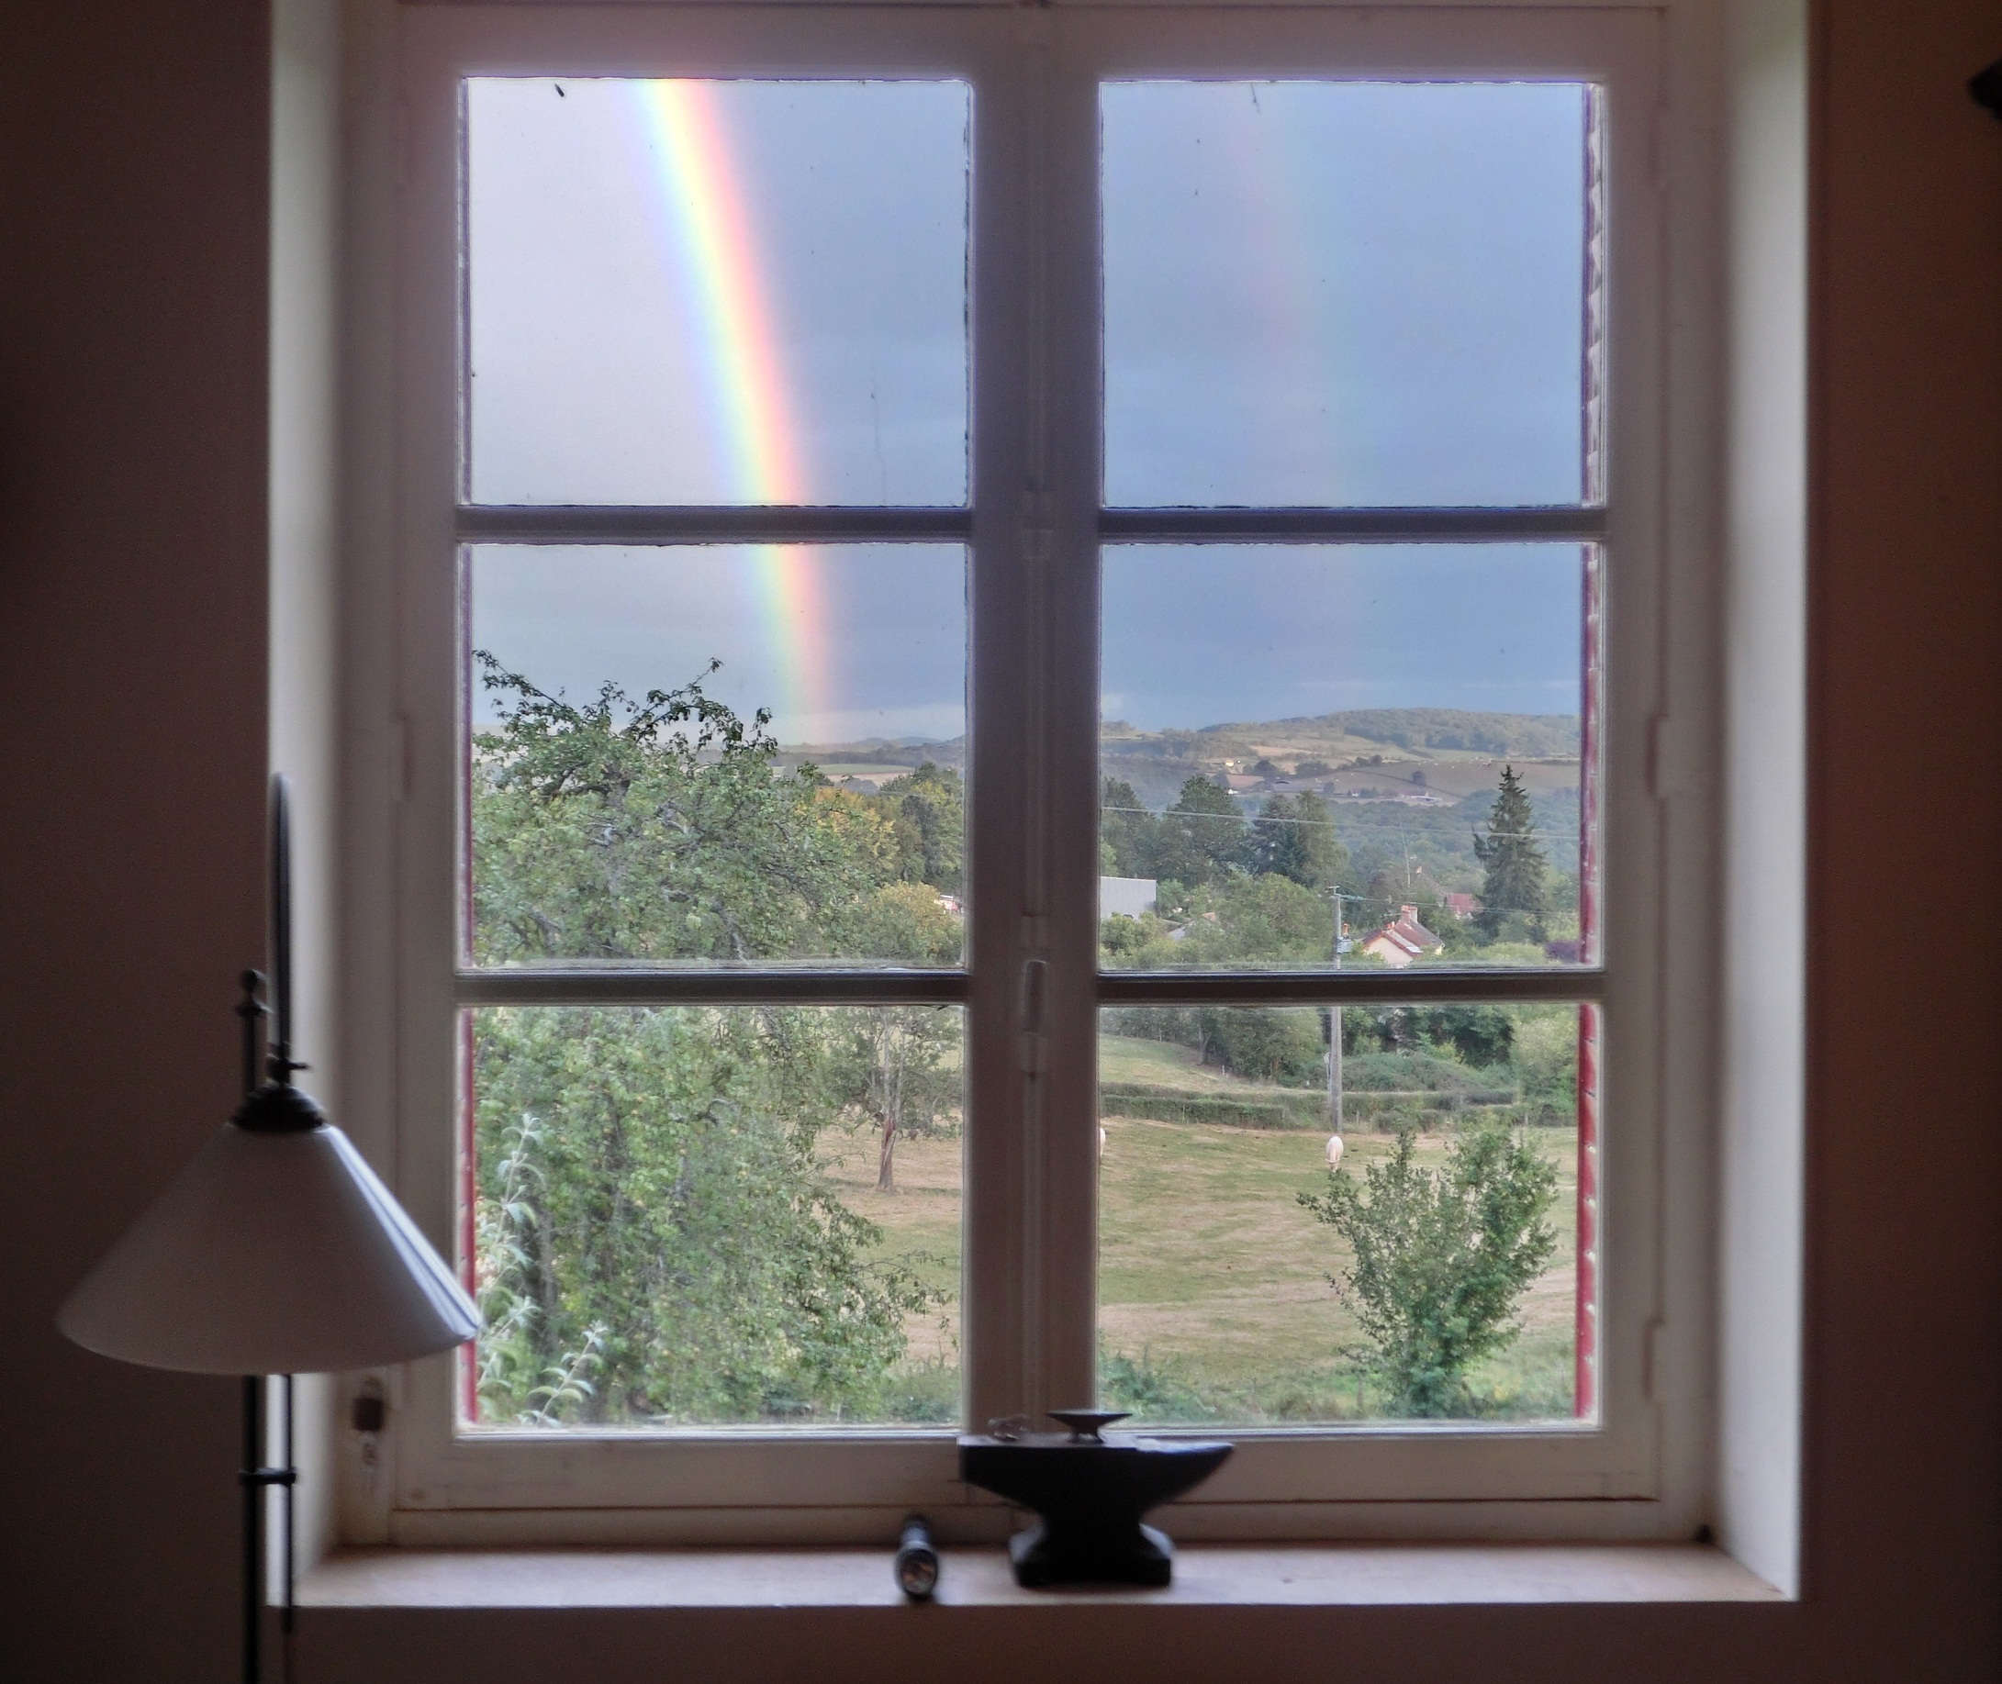

Spinnen in Les Gris

Spinnen in Les Gris

Ed Nieuwenhuys

COLOFON
De spinnen zijn gefotografeerd in de periode 2002 en 2012 tussen april en oktober in de omgeving van Les Gris, Avrée, Nièvre, Bourgondië, Frankrijk.
Uitvalsbasis was het huis van Han Huisman.

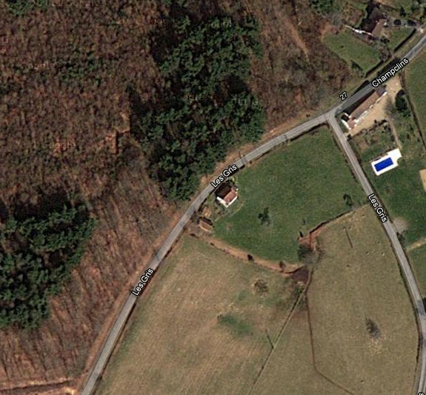

Contactadres auteur: Jan van Gentstraat 7, 1171GH, Badhoevedorp, Nederland
Email: ednieuw@xs4all.nl
Website: ednieuw.home.xs4all.nl
© MMXIII Ed Nieuwenhuys

Inleiding
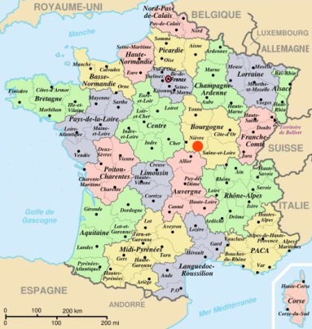
Les Gris is een klein gehucht in de Morvan, een streek in het departement Nièvre dat in de Bourgogne in Frankrijk ligt.
In de Morvan ligt ergens het zwaartepunt van Frankrijk.
Han’s huis in Les Gris is een goede uitvalsbasis om spinnen te zoeken en te fotograferen. In de loop der jaren is dat een aardige verzameling geworden.
Dit boekje is een overzicht van wat er in de streek aangetroffen kan worden.
Je zal het interieur en exterieur van Han´s huis hier en daar herkennen. De rode tractordeur, de rieten stoel, de vensterbank, de keldermuur, bloemen uit de omgeving, de braam uit de afrastering, de grond van het paadje omhoog het bos in.
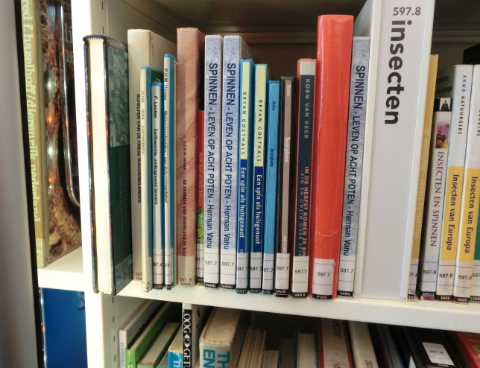
Spinnen. Als je de Koninklijke bibliotheek van Amsterdam bezoekt en op zoek gaat naar informatie over spinnen dan zie je dat het een niche interesse is. Ook wetenschappelijk houden zich wereldwijd maar een paar honderd mensen bezig met spinnen. In een schap op de zesde etage van het enorme gebouw staan een paar boekjes over spinnen. Het schap wordt ook nog eens gevuld met veel dezelfde exemplaren.
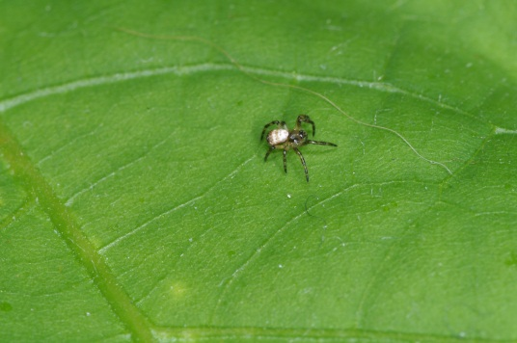
Veel spinnen zijn kleiner dan de imaginaire 1-centimetergrens. Voorwerpen kleiner dan deze grens worden door ons niet bewust opgemerkt. Let maar eens op. Een kruisspin of een huisspin zien wij maar een korte tijd per jaar. De kruisspin in de herfst. Waarom? Ze zijn er al in april maar in de herfst worden de vrouwtjes zwanger en dik en hun lijf groter dan die ene centimeter. Voor die tijd zijn ze kleiner en loop je alleen maar af en toe in het web. Huisspinnen kunnen meerdere jaren oud worden. Maar alleen als de mannetjes, ook groter dan een centimeter, door het huis gaan rennen op zoek naar een geschikte partner, jagen zij velen de schrik om het hart.

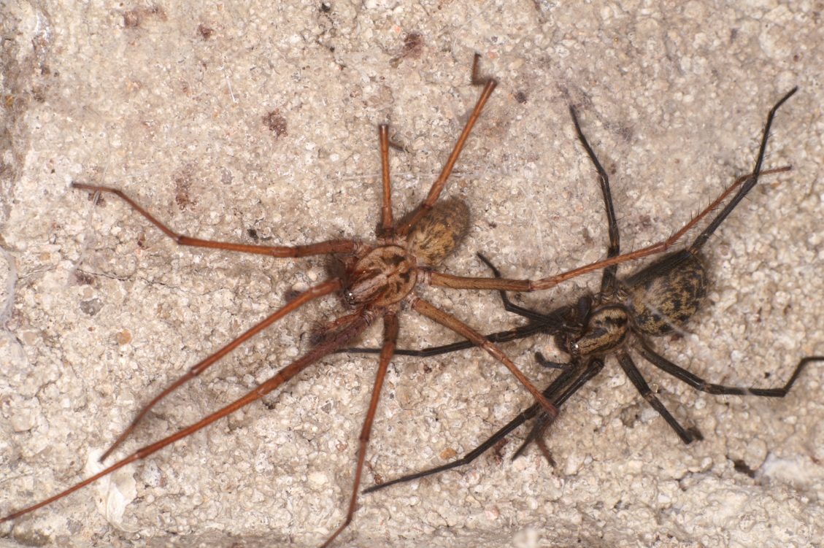
Tegenaria atrica, onze huisspin. Man en vrouw

Pas nadat het mannetje zijn partner gevonden heeft is komt hij weer tot rust.

Mijn fascinatie voor spinnen is gedeeltelijk geboren uit luiheid. Nadat ik mijn eerste spiegelreflexcamera in 1978 gekocht had werden daar al snel tussenringen bijgekocht om dichtbij te kunnen fotograferen. Dan opent zich de kleiner dan 1-centimeterwereld. Insecten vliegen nagenoeg allemaal en zijn snel uit het zicht verdwenen. Spinnen echter niet. Ze laten zich wel eens vallen of gaan snel achter het blad zitten maar komen na een minuut wachten vaak weer terug. Je kunt ze ook redelijk snel uitputten zodat ze na een minuut lang achtervolgen over een kaal terrein ze puffend blijven zitten en zo goed te fotograferen zijn.
Toen rond 1995 internet beschikbaar kwam werden wat foto’s gescand en een spinnen- en insectenpagina gemaakt. Dat ontwikkelde zich twee jaar gestaag maar de vakantie in Australië was de boost voor de spinnenfascinatie. Met honderden spinnenfoto’s uit Australië werd het serieus. Nu is de site goed voor 600.000 bezoekers per jaar en bevat tegen de 3400 foto’s.

Opvallend in dit boekje zal zijn dat bijna alle beschreven spinnen hier in van een vochtige omgeving houden.

Ed Nieuwenhuys, Badhoevedorp 2013

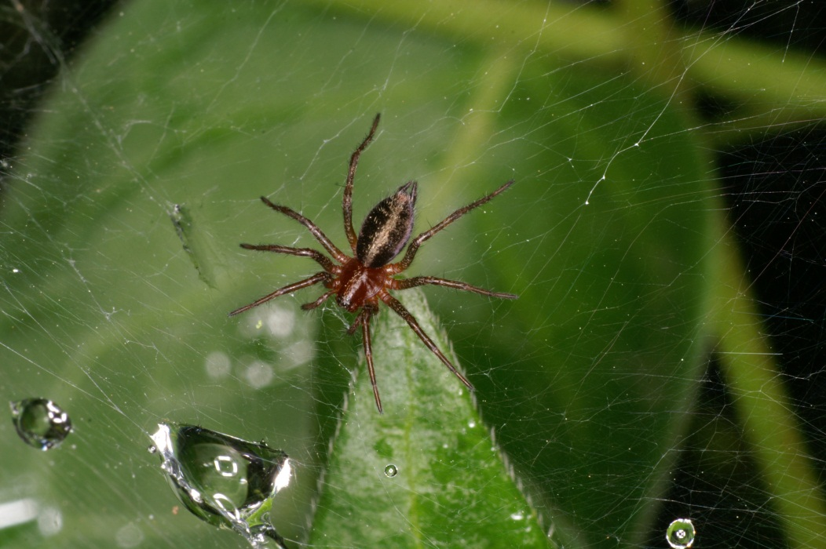

Agelena gracilens, kleine doolhofspin, Agelenidae
Dit is een familielid van de iets grotere “gewone doolhofspin”. Beide maken ze webben met achter in een vluchtgang verstopt tussen de takken van struiken en gras. Het is ook een familielid van de huisspin Tegenaria die in een soortgelijk web huist.  Je ziet de spinnetjes (7-10 mm) vaak in de zon voor de ingang van het web zitten. Ze schieten direct hun vluchtgang in als ze je waarnemen. Als je even geduld hebt komen ze weer naar buiten. De spin vangt razendsnel de prooi die op het web terechtkomt. Door de structuur van de zijde raken insecten met hun beharing verward terwijl Agelena schijnbaar moeiteloos over de bedrading heen rent. |  |  |  |  | 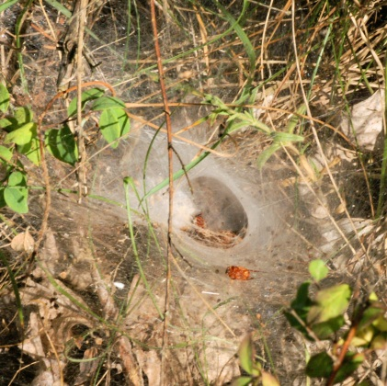
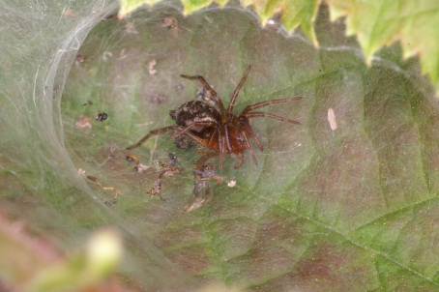 |  |  | 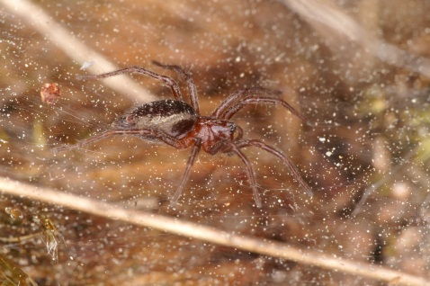
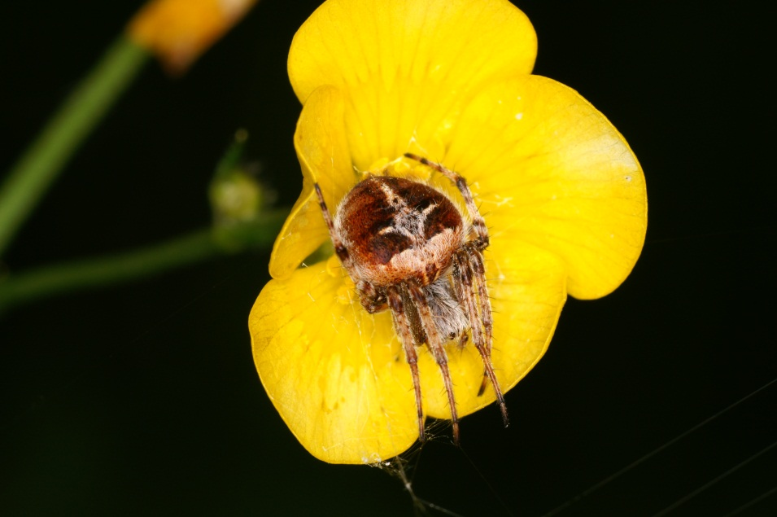

Agalenatea redii, Brede wielwebspin, Araneidae
Deze 5 – 8 mm grote wielwebspin is eenvoudig van kleur maar met een mooie tekening. Zoals bijna alle wielwebspinnen is ook Agalenatea redii variabel in kleur en tekening. Deze variabiliteit maakt het determineren van wielwebspinnen op de uiterlijke kenmerken erg moeilijk.
Kenmerkend voor deze spin is de vorm van het achterlijf dat erg breed is in tegenstelling tot de andere wielwebspinnen waarvan het lijf vaak langer dan breed is. De spin zit vaak in een komvormig spinsel naast zijn web te wachten op prooi.
De brede wielwebspin leeft bij voorkeur op open en zonnige plaatsen en bouwt het web bij voorkeur 30 -60 cm boven de grond. Ze wordt vaak waargenomen op heidevelden.

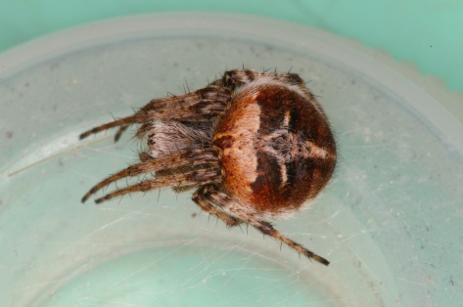 | 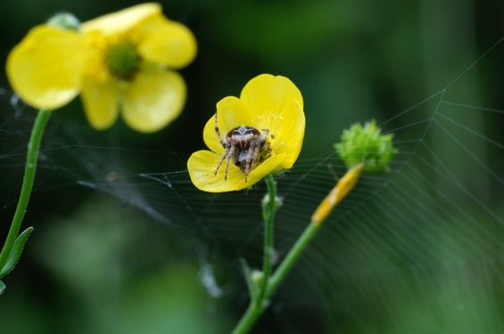
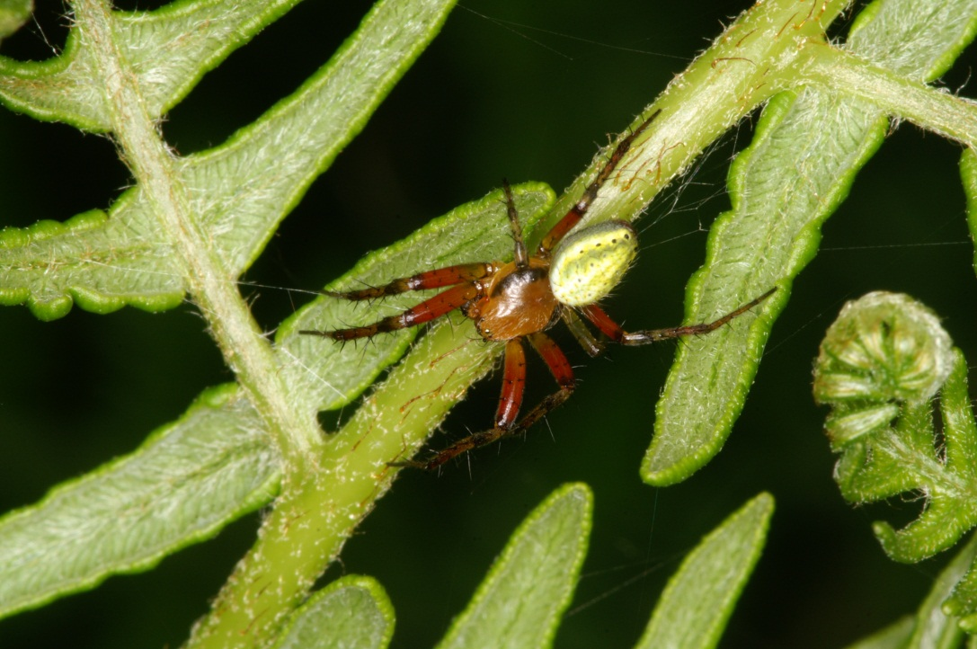

Araniella cucurbitina, komkommerspin, Araneidae
De kleur en de zwarte puntjes op het achterlichaam doen aan een komkommer denken. Opvallend is het rode puntje rond haar spintepels. Rechts is het mannetje met zijn opvallend dikke, met sperma gevulde, palpen te zien. De spin maakt evenwijdig aan een blad georiënteerde wielwebben. Het vangt voornamelijk kleine vliegende insecten. Ze is actief in mei en juni en 4-6 mm groot. |  |  |  | 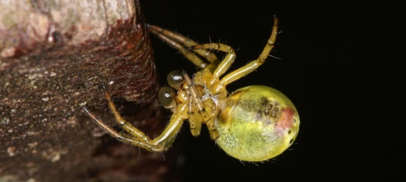
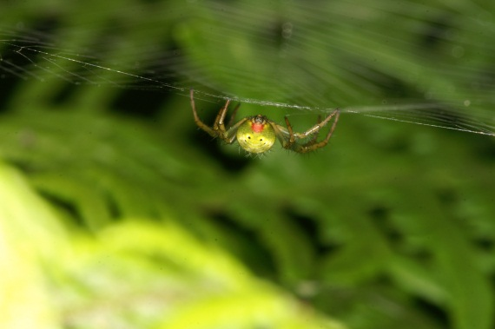 |  | 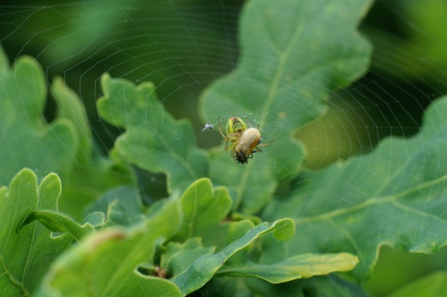
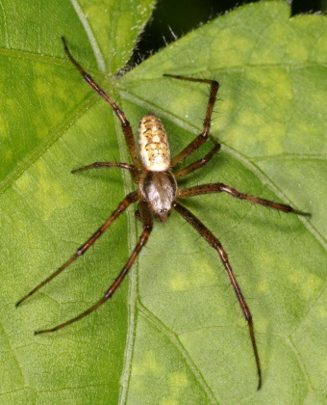
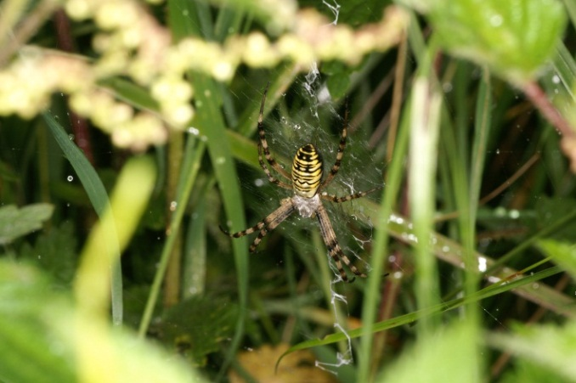

Argiope bruennichi, wespspin of tijgerspin, Araneidae
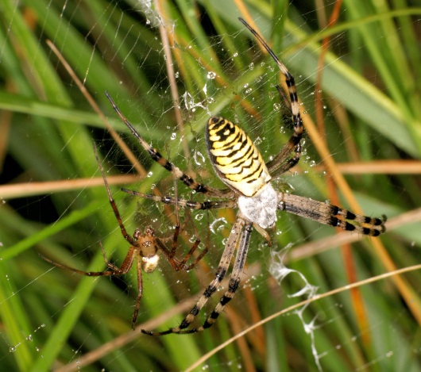  Man en vrouw | 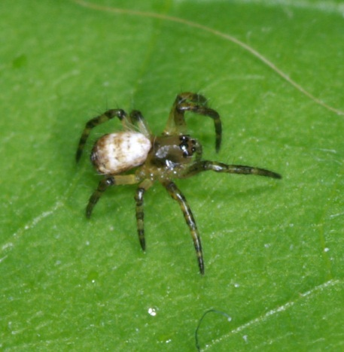  Jong spinnetje
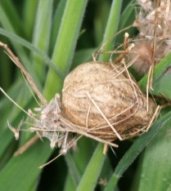
Een opvallende spin die tussen grashalmen op zo’n 20 cm boven de grond zijn wielweb weeft. Het web bevat vaak een opvallend cirkelvormig spinsel of een witte zigzag band in de vorm van een X waar zij in het midden haar prooi opwacht. De prooi bestaat vaak uit sprinkhanen. Hierboven zijn man (5 mm) en vrouw (15 mm) samen te zien. De man is wat bruinig van kleur terwijl de vrouw de kleuren van een wesp heeft. Zij maakt een cocon die er uit ziet als bruin papier voor haar eitjes. Na enkele weken komen hier ongeveer 50 spinnetjes uitgekropen. Deze fraaie spin komt steeds noordelijker in Europa voor en wordt de laatste 10 jaar ook weer in Nederland vaak waargenomen.

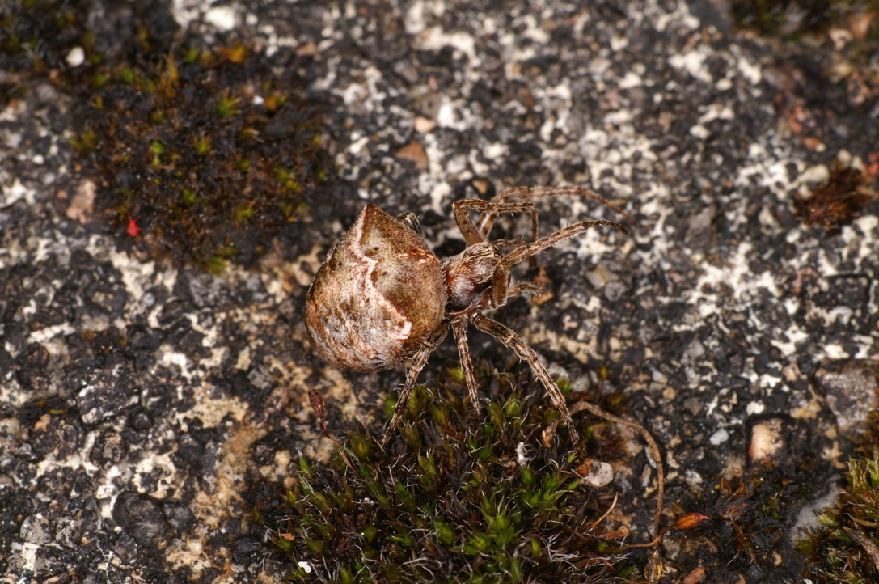

Atea sturmi, witruitwielwebspin, Araneidae
Als je zo onopvallend bent is er ook weinig over je bekend. Deze spin leeft op coniferen en struiken en is 3 -5 mm groot. Een voorjaarsspin die in een klein wielwebje haar prooi opwacht. Deze spin dankt haar naam aan een driehoekige vlek die bij dit exemplaar slecht als een dunne witte streep zichtbaar is.

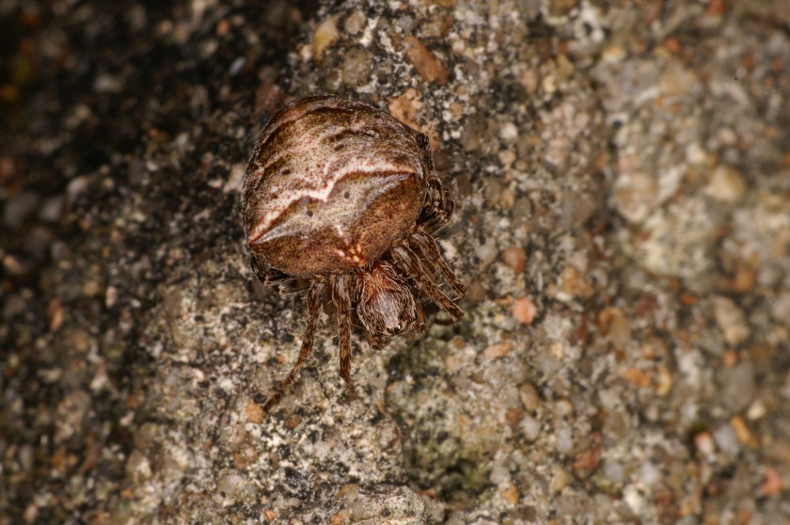

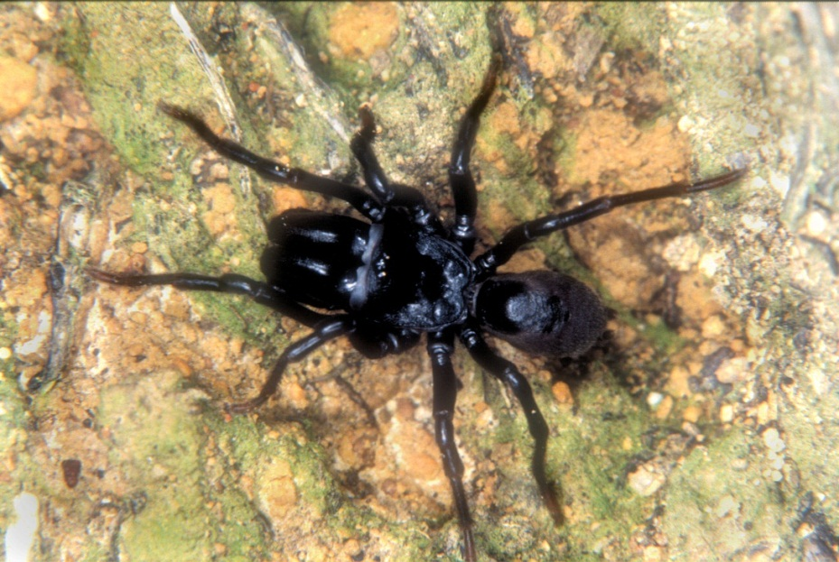

Atypus piceus, Mijnspin, Atypidae
Een echte tarantula of vogelspin. Hij behoort tot de groep primitieve spinnen. Primitieve spinnen komen voornamelijk in Zuid-Amerika en Australië voor. Deze spinnensoort leeft al 250 miljoen jaar op Aarde en verschilt op vele manieren van de moderne spinnen. Er zijn maar twee vertegenwoordigers van deze groep van Mygalomorfe spinnen in Europa en die twee lijken sterk op elkaar. De spin leeft voornamelijk in een buis die gedeeltelijk ondergronds is. De buis is goed gecamoufleerd en lastig te ontdekken. Prooi dat over de buis loopt wordt door de spin in de buis gegrepen en naar binnen getrokken. De mannen gaan eenmaal per jaar naar buiten op zoek naar een vrouw. Een moment dat je ze kan tegenkomen. |  |  |  | 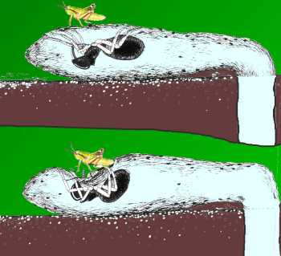
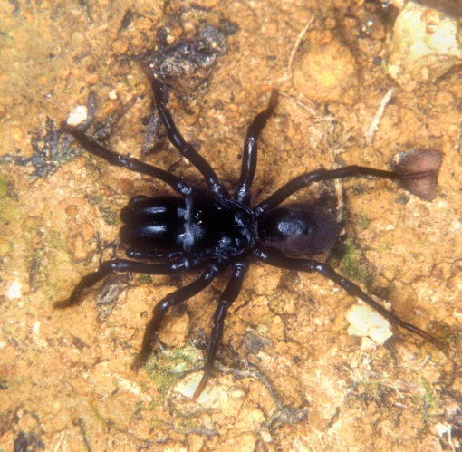 |  |  | 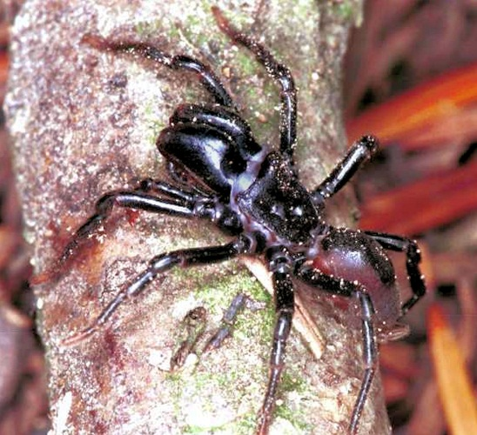
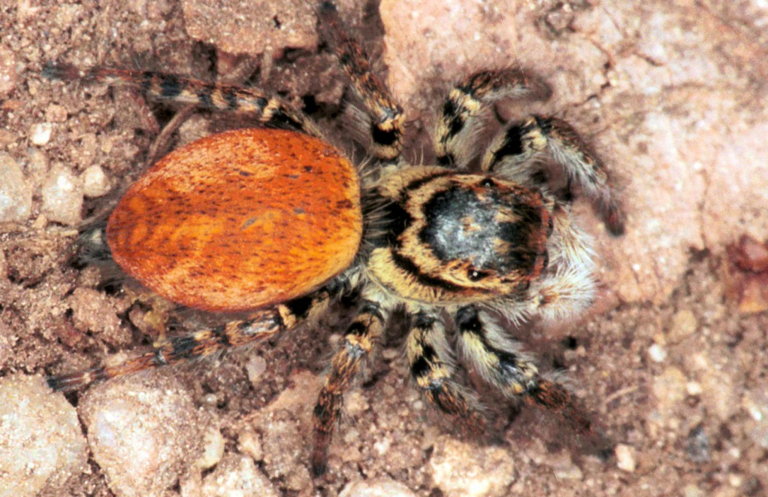

Carrhotus xanthogramma, kleine springspin , Salticidae
Deze prachtig gekleurde springspin is maar 5-6 mm groot is. Het mannetje heeft een zwarte kop en een bruinoranje achterlijf. Het vrouwtje is doorgaans bruin maar in dit voorbeeld oranjebruin. Hij komt in Nederland niet of nauwelijks voor maar in Japan is hij echter wel weer aanwezig.
Springspinnen zijn vaak opvallend mooi gekleurd. Ze besluipen en bespringen als een kat hun prooi. Springspinnen hebben twee grote voorogen en 6 kleinere die alleen licht en donker waarnemen. Met de twee voorogen kunnen zij uitstekend waarnemen en zelfs kleur zien. Een spinnenoog is vergelijkbaar met ons oog; met een lens en kleurgevoelige receptoren.

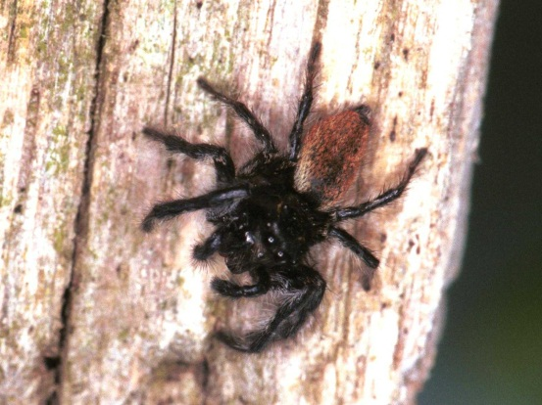 |  | 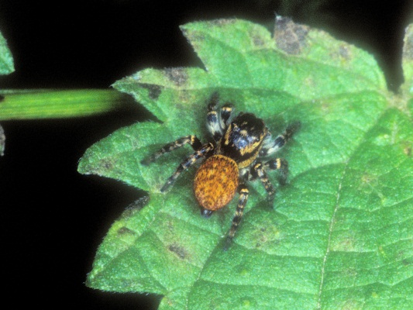
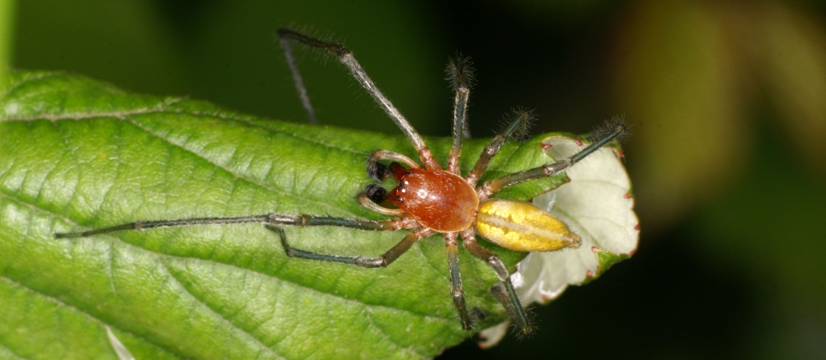

Cheiracanthium erraticum, Heidespoorspin, Miturgidae
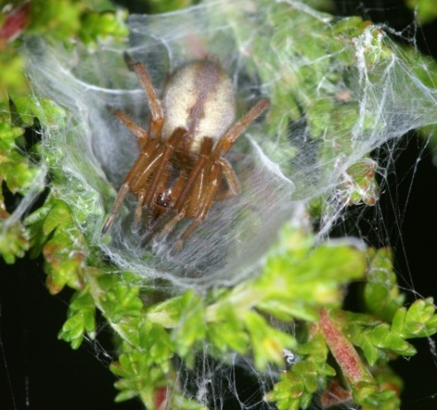
De Heidespoorspin is een van de spinnen in Europa die gemeen kunnen bijten. Het voelt aan als een speldenprik maar je houdt er slechts een rode plek aan over. De mannelijke spin is bont gekleurd terwijl het vrouwtje wat saaier uitgedost is. Ze komen voor in struiken en heide. Ze maken altijd een schuilplaats voor overdag. Ze vouwen bladeren of takken om er bouwen er hun schuilplaats in. De exemplaren hieronder zaten gezellig bij elkaar in het opgekrulde bramenstruikblad in de haag bij Han bij de voordeur. De spin is 5-9 mm groot. Ze jagen ‘s nachts en lopen dan actief rond om prooi te vangen.
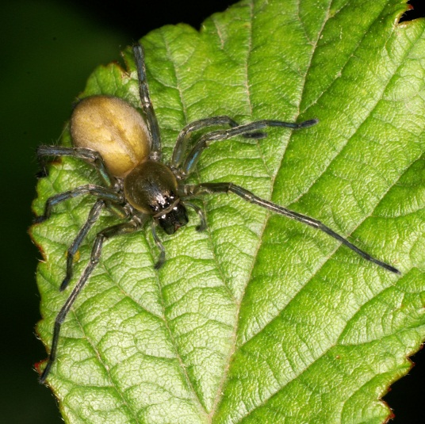 | 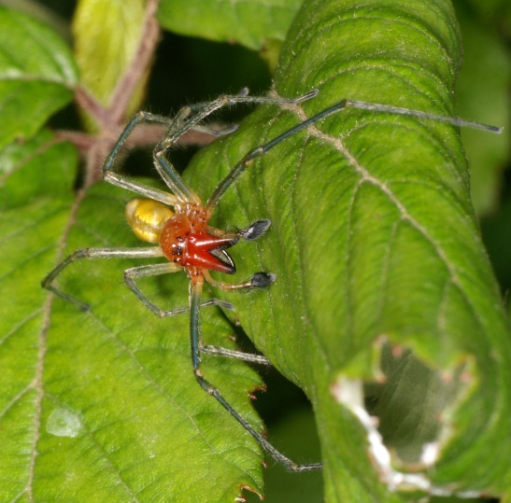

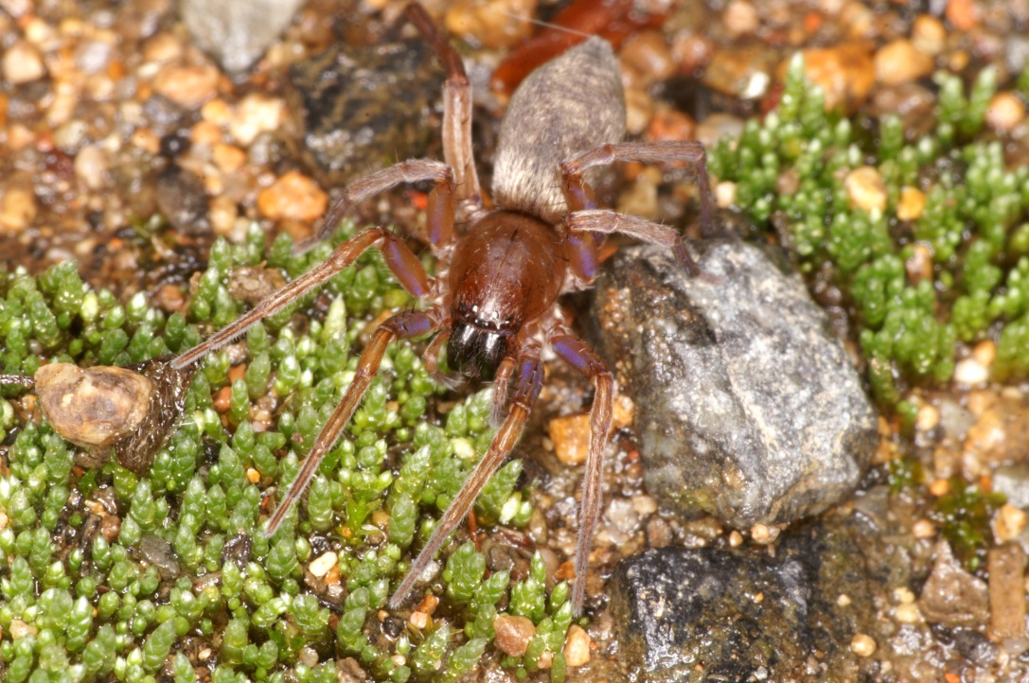

Clubiona lutescens, Griendzakspin, Clubionidae
Clubiona’s behoren tot de familie struikzakspinnen. Er komen tientallen soorten voor die allemaal sterk op elkaar lijken. Je vind ze vaak onder schors, stenen of in omgevouwen bladeren waar ze in een zakje van zijde wachten tot het donker is geworden. Ze hebben een langwerpig achterlijf met twee opvallende spintepels en zijn voornamelijk bruin tot grijs van kleur.
Deze spinnen zijn goed in “baloonen”. Ze gaan aan het einde van een takje, of je vinger, zitten, gooien het achterlijf omhoog en laten een draad in de wind vieren tot deze zo lang is dat de spin eraan weg kan zweven.

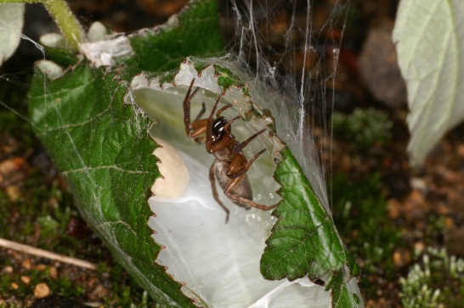 | 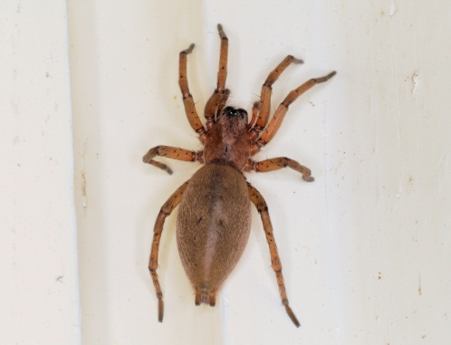Clubiona phragmitis

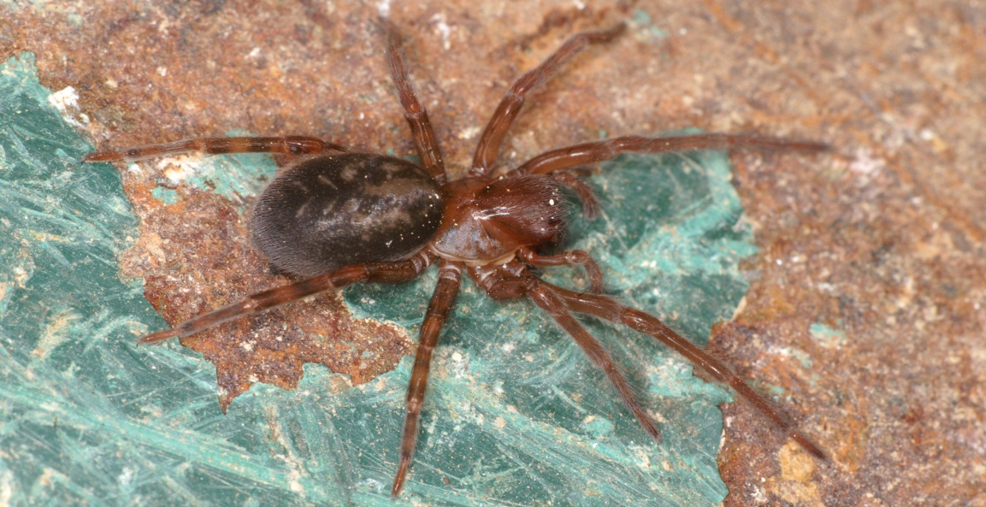

Coelotes terrestris, Gewone bostrechterspin, Amaurobiidae
De Gewone bostrechterspin (familie Nachtkaardespinnen) vind je vaak in dode boomstronken of onder de schors hier van.  Ze leeft daar van kevers en pissebedden. Ze is een meester in het doden van deze gepantserde insecten. Ze bijt het insect tussen de harde chitineplaten.  Het komt niet vaak in de spinnenwereld voor maar deze spin is bekend omdat het vrouwtje zich opoffert aan haar, inmiddels vrij grote, jongen die haar opeten. Tot die tijd leven moeder en kinderen van gevangen prooi.  De spin is tussen de 7 en 13 mm groot.  Ze maakt een plat web met een trechtervormige ingang tussen de stenen of in hellingen met daarachter een uitgebreide woonbuis. |  |  | 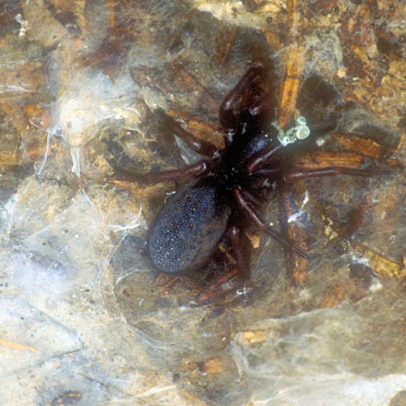
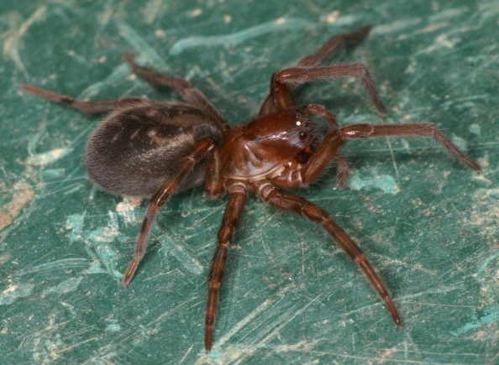 | 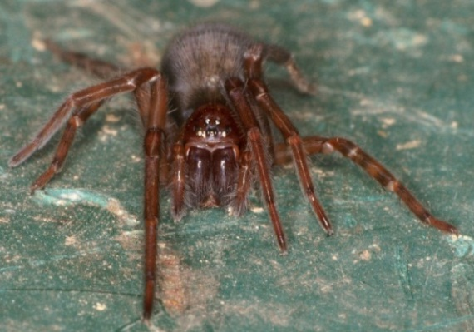
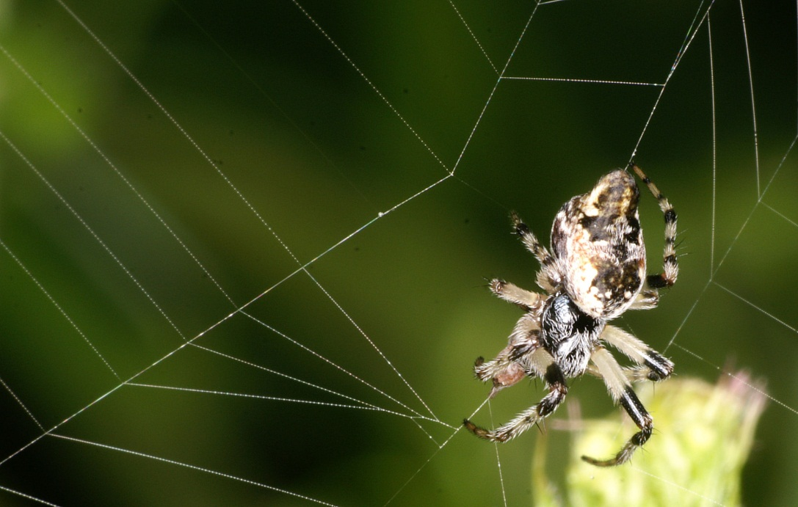

Cyclosa conica, Kegelspin, Araneidae
Dit spinnetje weeft een wielweb. De spin zit in het midden op een plateau van grillig geweven draad of verstopt zich in een lange streng van vuil bestaande uit bladresten of chitinehuid van opgegeten prooi. Als ze zich bedreigt voelt laat zij zich uit het web vallen of gaat in het web hevig schudden. Een techniek die meerdere spinnen toepassen.  Op de bovenste foto zijn de kleefdruppels op de circulaire draden te herkennen. Boven en rechts onder zijn mannetjes, te herkennen aan de verdikkingen op de palpen.  De spinnen zijn ongeveer 5 mm groot.  Haar naam heeft ze te danken aan de knobbel op haar achterlijf. |  |  |  |  |  | 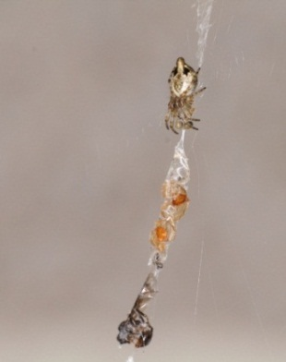
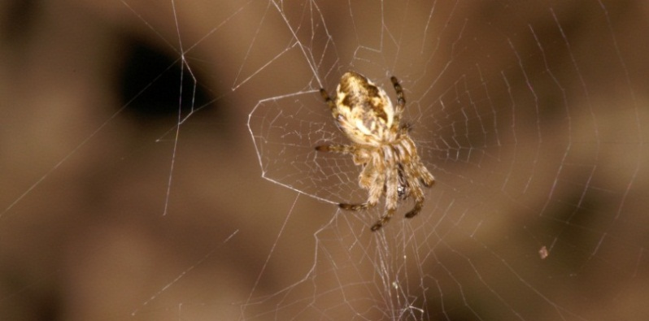 |  |  |  |  | 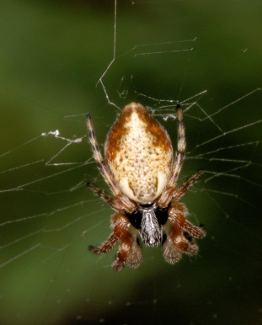
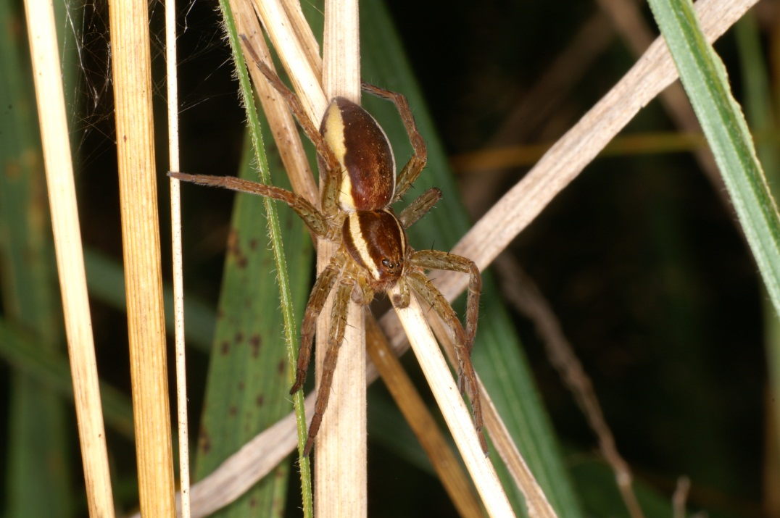

Dolomedes fimbriatus, Gerande oeverspin, Pisauridae
Als je bij Agnes iets verder naar beneden loopt en dan in het weiland links langs de haag loopt vind je de gerande oeverspin. Je hebt het niet meteen door maar daar loopt een watertje waar deze spin een oever in herkent. Ze behoort tot de familie van kraamwebspinnen. Alle drie in Europa voorkomende Pisauridae komen in de buurt van Les Gris voor.  De spin wordt ook wel “fishing spider” genoemd. Ze houden een voorpoot is het water en lokken daarmee kleine visjes, kikkervisjes en waterinsecten die ze grijpen als die aan de poot begint te knabbelen. |  |  |  | 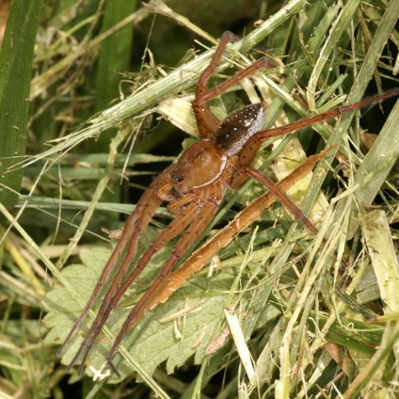
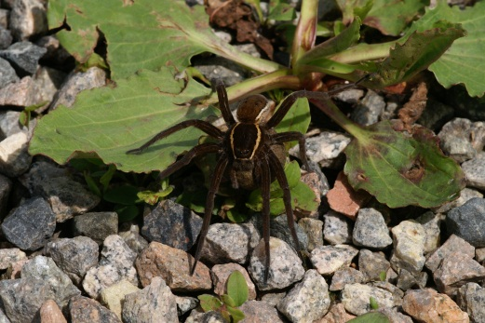 | 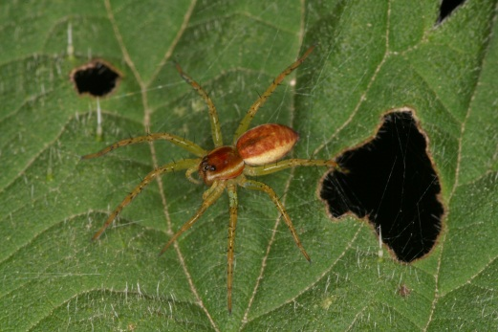
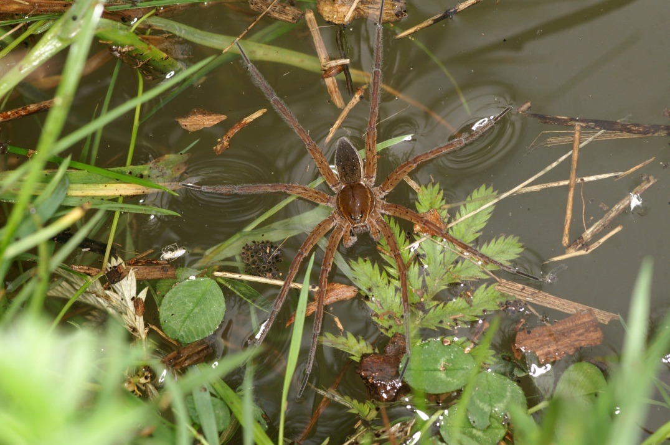

Dolomedes plantarius, Grote oeverspin, Pisauridae
Oeverspinnen zijn opvallend groot (9 – 22 mm). Het is de grootste spin van Europa. Als je er één tegenkomt dan ben je van die grootte onder de indruk.  Dolomedus plantarius komt voor in het Canal de Nivernais bij Vandenesse aan de D106. Op zoek tussen de planten, naar doorgaans veel kleinere spinnen, ontwaarde ik pas na enkele minuten in een ooghoek deze enorme spin 15 cm naast mijn hoofd. Ik had hem al die tijd totaal over het hoofd gezien. Zoals alle kraamwebspinnen maakt de vrouwelijke spin een grote cocon die ze met haar kaken vast houdt en onder haar lichaam mee neemt. Lees verder bij Pisaura mirabilis |  |  | 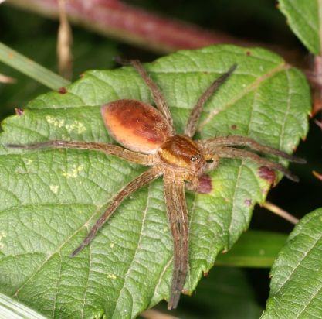
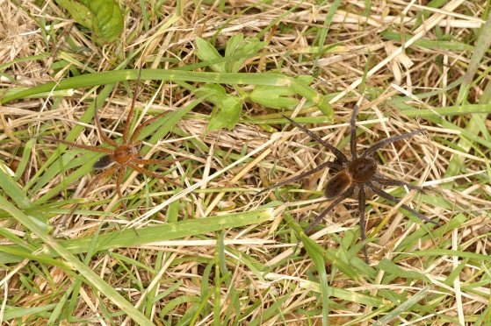 |  | 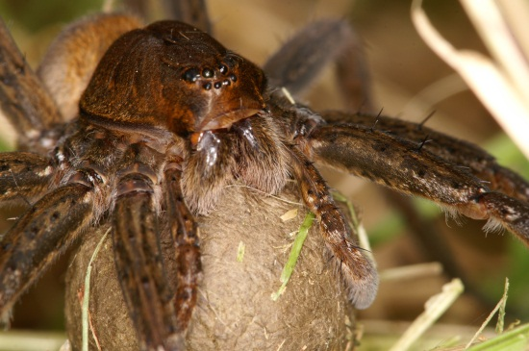

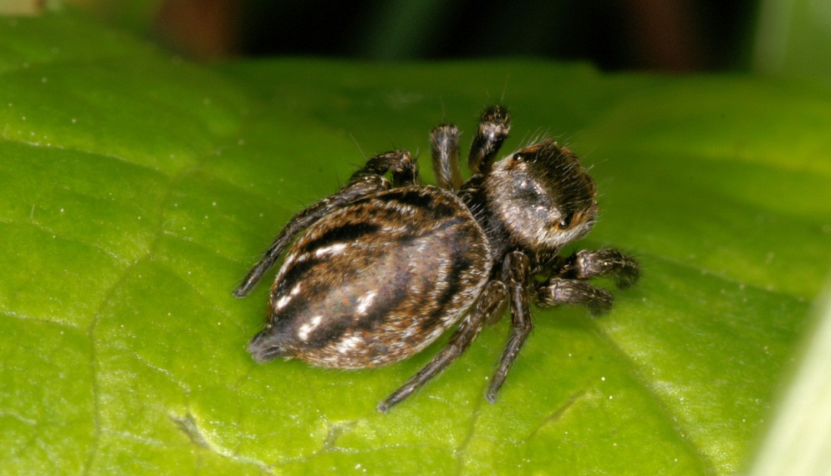

Evarcha arcuata, Bonte grasspringspin, Salticidae
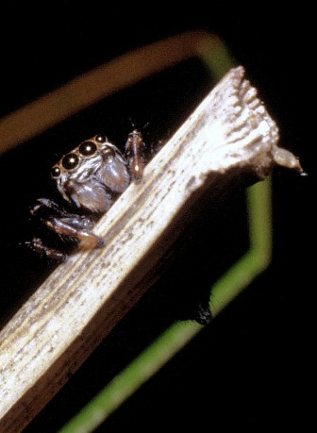
Deze Bonte grasspringspin dankt zijn naam aan het vrouwtje. Het mannetje is donker en heeft een metaalachtige glans.
De mannetjes zijn actief tussen mei en september. Het mannetje wuift zijn voorpoten als hij een vrouw benadert om te paren. Het is een algemeen voorkomende springspin. Op de foto rechtsonder is te zien dat de spin niet groot is (5-8 mm) maar als je oplet zie je hem bij zonnig weer van blad tot blad springen. Sprongen tot wel enkele centimeters zijn niet zeldzaam. Tijdens de sprong laat ze altijd een veiligheidslijn vanuit haar spintepels vieren vanaf de plek waar ze springt. Faalt de sprong dan is ze rap weer terug. Ze houden van vochtige plekken.
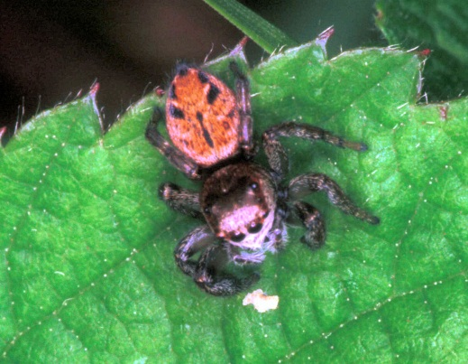 | 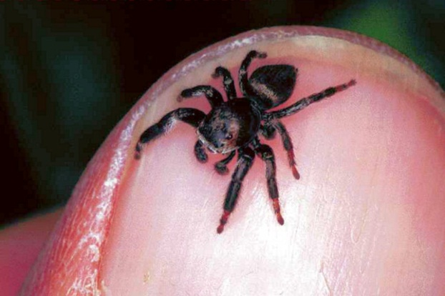
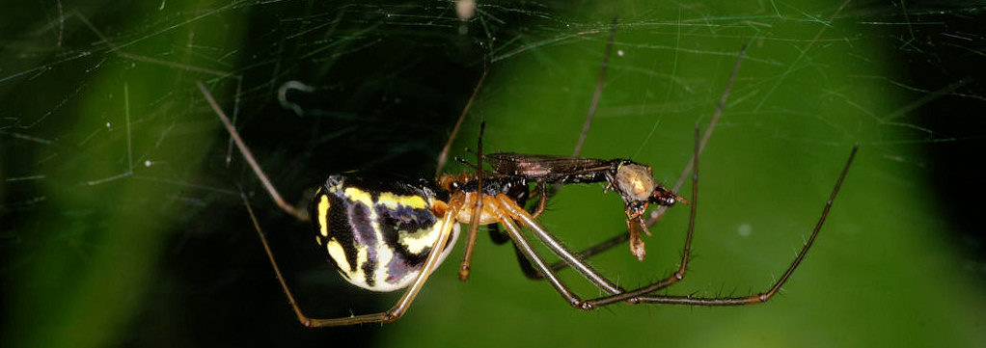

Frontinellina frutetorum, Dubbelhangmatspin, Linyphiidae
Honderden soorten zijn beschreven in deze familie van de hangmatspinnen. Ze zijn erg lastig te determineren en ook te fotograferen. Ze hangen bijna altijd ondersteboven aan de onderkant van de hangmat te wachten tot een prooi in de verticale draden verward raakt die boven de mat gespannen zijn. Insecten vliegen tegen deze draden en vallen dan op de mat waar hij snel gegrepen wordt.
Frontinellina frutetorum, is een opvallend grote hangmatspin met een lengte van 4 -6 mm. Het mannetje rechtsonder is vrij donker zonder tekening

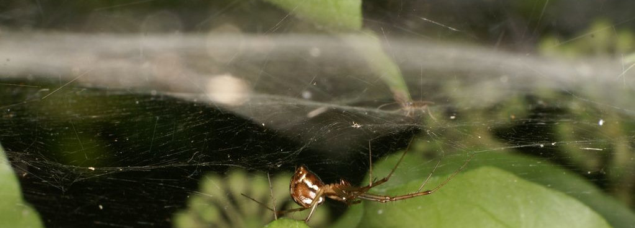
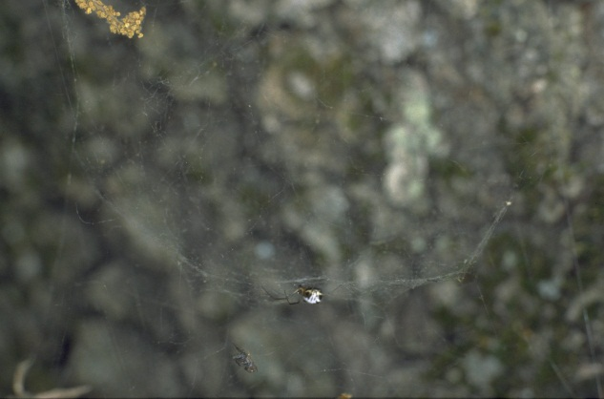 |  | 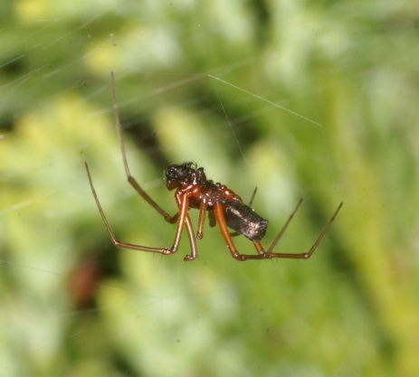

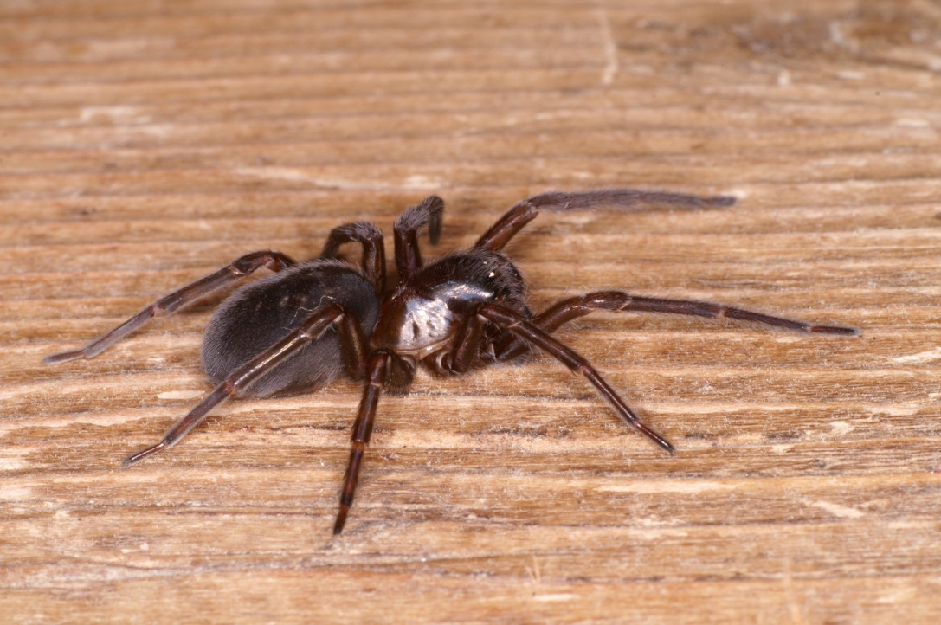

Gnaphosa lucifuga, Nachtrichelkaak, Gnaphosidae
De Nachrichelkaak is een voornamelijk in de nacht jagende spin die behoort tot de familie van de Bodemjachtspinnen. Gedurende de dag verschuilen zij zich in een van zijde gesponnen zakje onder stenen of in rotsspleten. De spin is vrij fors (12 -18 mm).
De soort weeft geen web maar jaagt actief op prooi op de grond.
Deze spin zat in het houtschuurtje

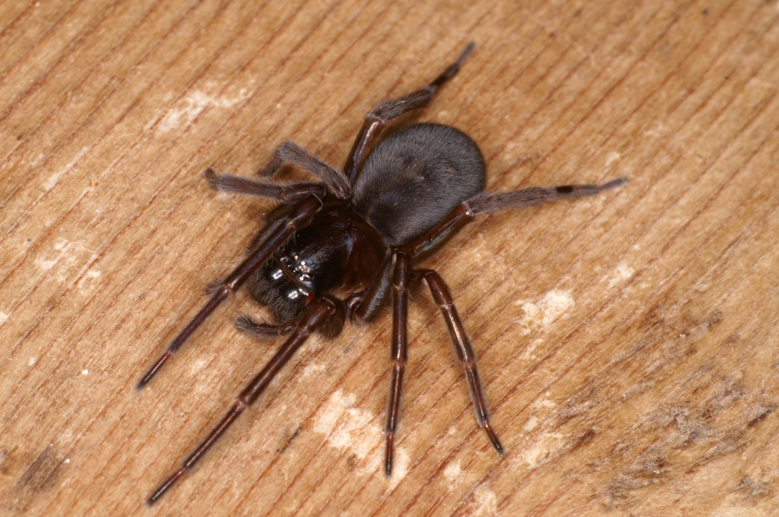

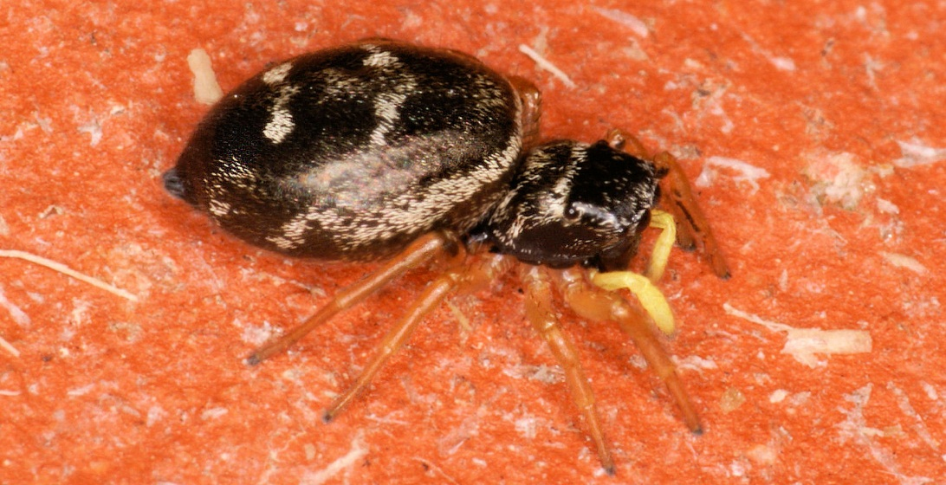

Heliophanus cupreus, Gehaakte blinker, Salticidae
Deze springspinnen, van ongeveer 5 mm, kun je bij zonnig weer tussen de grashalmen zien springen. Ze hebben een metaalachtige glans en zijn donker van kleur. Opvallend bij de vrouwtjes zijn de felgele palpen die onrustig heen en weer bewegen.
Het mannetje is helemaal zwart.
Springspinnen gebruiken een veiligheidsdraad bij het springen. Als de sprong mislukt, bungelen ze aan de draad en klimmen weer terug naar de start van de sprong. De twee grote voorogen, vergelijkbaar qua opbouw met onze ogen, geven de spin een goed zicht. Ze zien hun prooi op een 20-30 cm afstand. Springspinnen kunnen kleuren zien en hebben een oogconstructie die ze in staat stelt in te zoomen.

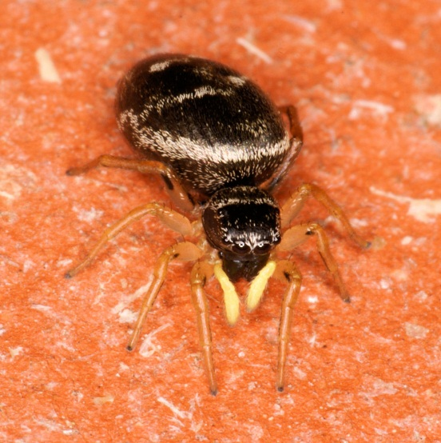 | 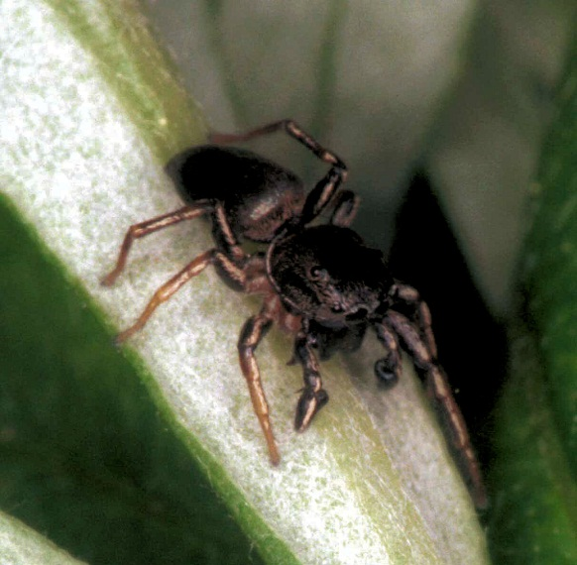

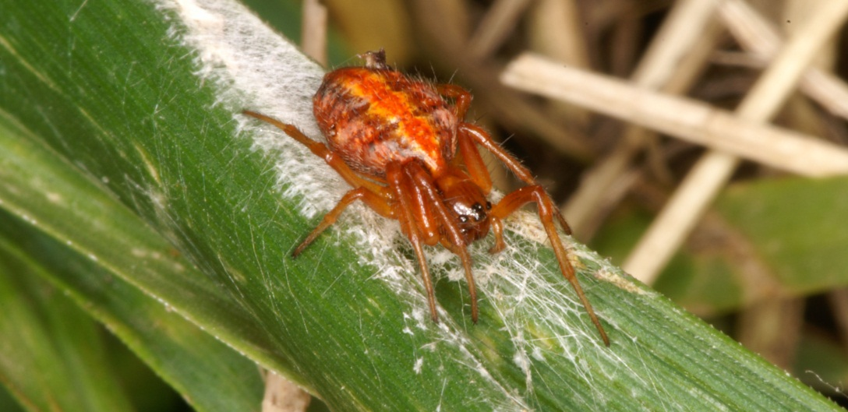

Hypsosinga heri, Moeraspyjamaspin, Araneidae
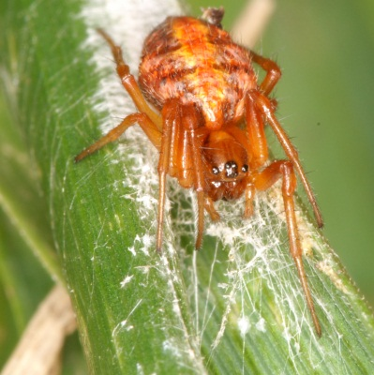
De moeraspyamaspin maakt een enorm web in vergelijking met zijn grootte. Als een klein onopvallend zwart glimmend propje hangen ze in het midden van het web op prooi wachten.
Zoals de naam al aangeeft vind je ze op vochtige plaatsen en vaak langs de waterkant waar ze het web tussen lage vegetatie spannen.
Deze spinnen zijn 3–5 mm groot.
De pyamaspinnen zijn te herkennen aan de lange strepen op hun glanzende ovale achterlijf. Ze zijn zwart / rood tot bruin / oranje van kleur.

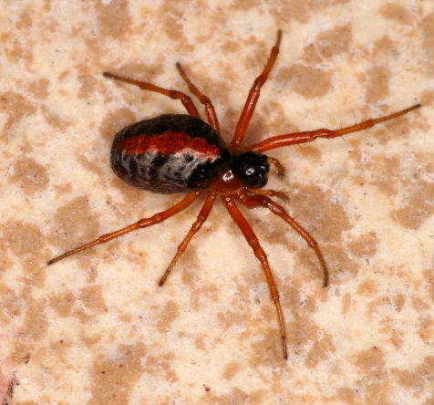 | 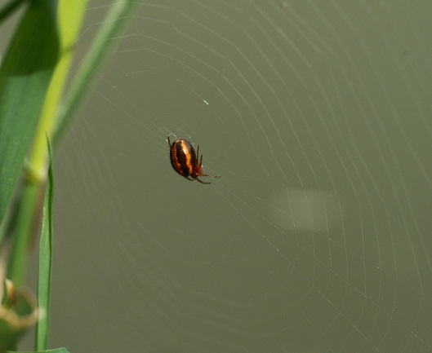
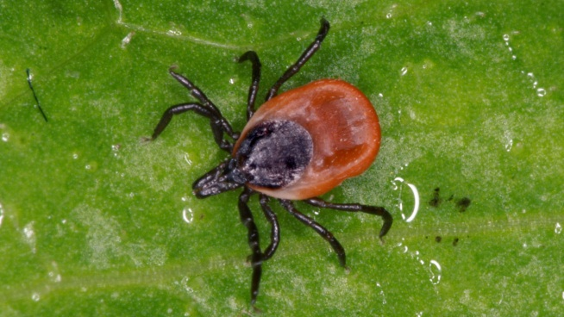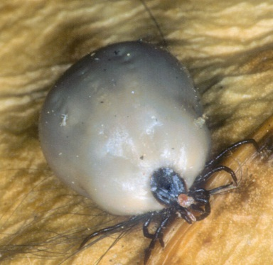

Ixodes ricinus, Schapenteek, Ixodidae
Teken zijn er in de herfst genoeg rond het huis van Han zoals degene rechtsonder ingegraven in mijn buik. De schapenteek komt voornamelijk in Europa voor. Wereldwijd komen tientallen tekensoorten voor. De teek heeft een ingewikkelde levenscyclus die zich over drie gastheren afspeelt. Schapen, honden, herten, paarden en de mens zijn allemaal gastheer van het volwassen dier.  De nimfen kiezen kleinere gastheren zoals muizen, mollen en egels.  Deze teek kan de ziekte van Lyme overbrengen maar ook Q-koorts en Tick-borne encephalitis.  Binnen een dag de teek verwijderen is aanbevolen. |  | 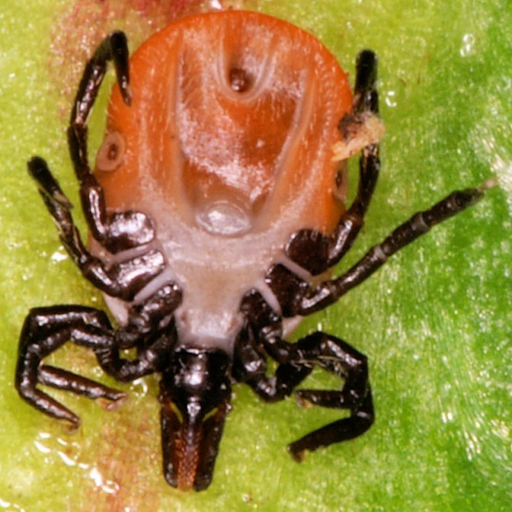
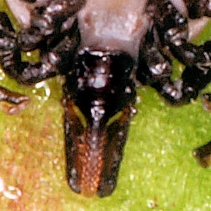 |  | 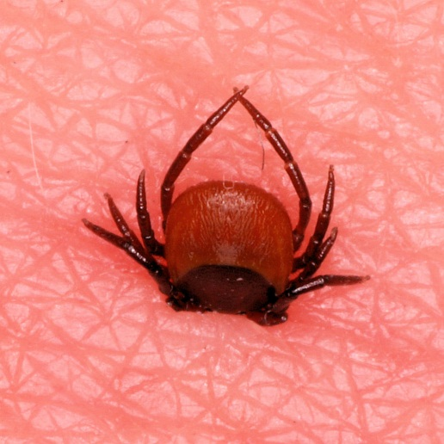

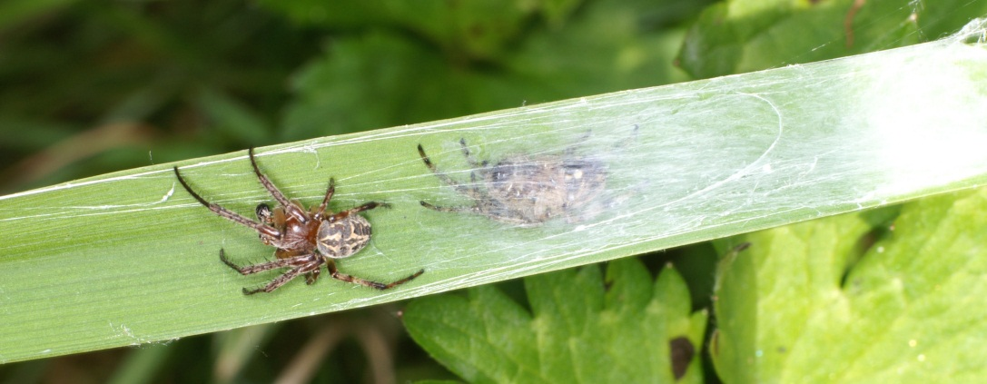

Larinioides cornutus, Rietkruisspin, Araneidae
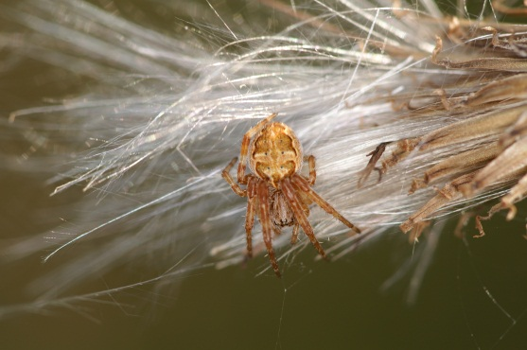 |  | 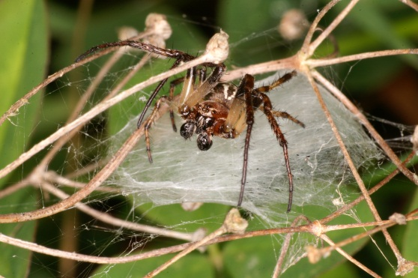
Deze wielwebspin komt veel langs water voor. Het is een opvallende spin die in Nederland zeer talrijk is. Zoals de meeste wielwebspinnen is de soort zeer variabel in kleur en tekening. De mannetjes zijn iets kleiner dan het vrouwtje dat 6 – 13 mm groot is.  Ze schuilen vaak in een buisvormige schuilplaats waarvoor ze halmen en bladeren ombuigen. |  |  | 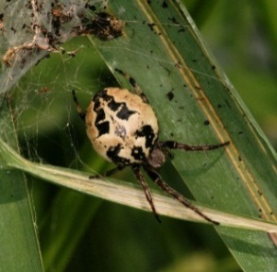
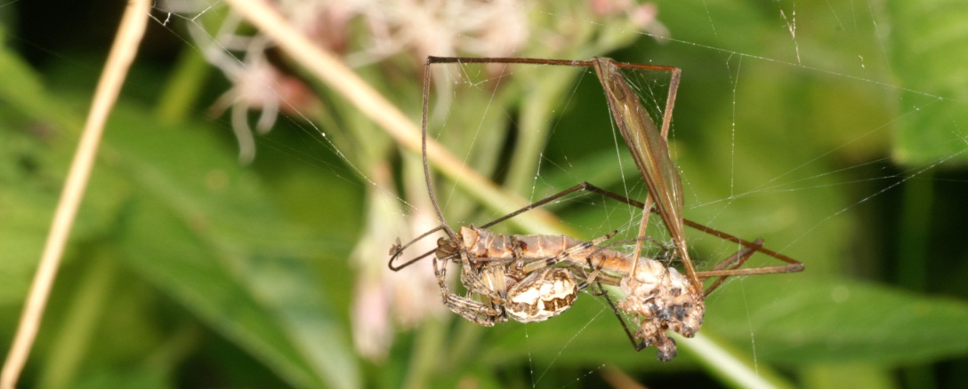
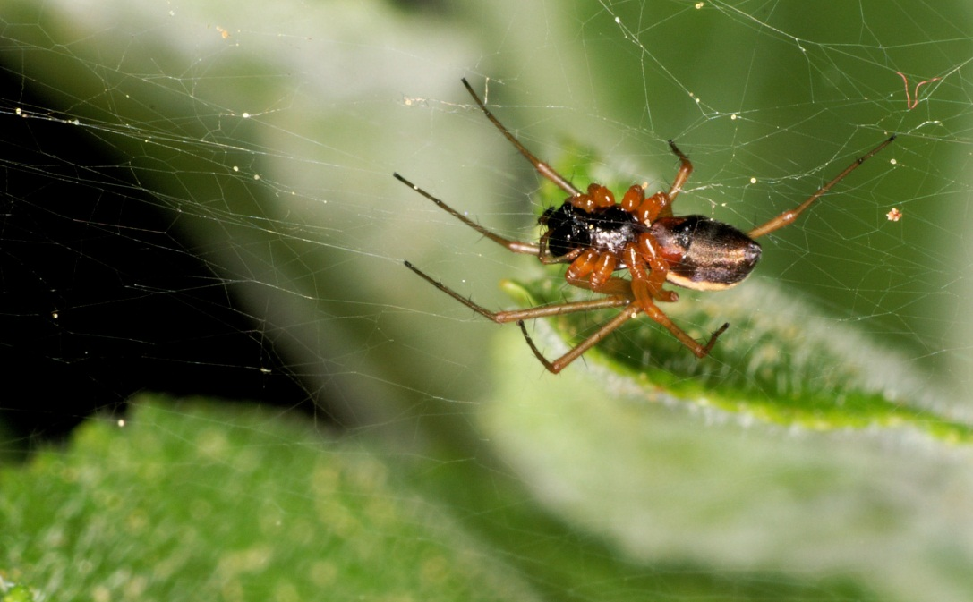

Linyphia hortensis, Tuinhangmatspin, Linyphiidae
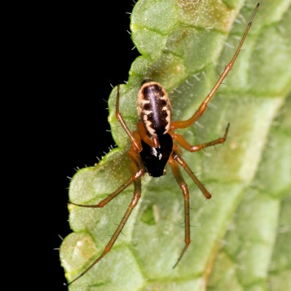 | Deze Hangmatspin hangt zoals al zijn familiesoortgenoten aan de onderkant van zijn horizontaal geweven web.  Deze spinnen wachten tot een prooi verward raakt in de draden die er boven gespannen zijn en op de hangmat valt. Ze grijpen de prooi door het web heen en geven het een fatale beet.  Omdat deze spinnen vaak klein zijn en op de kop hangen zijn ze lastig te determineren. Ook de grote familie met duizenden soorten maakt het een oninteressante onderzoeksgroep.
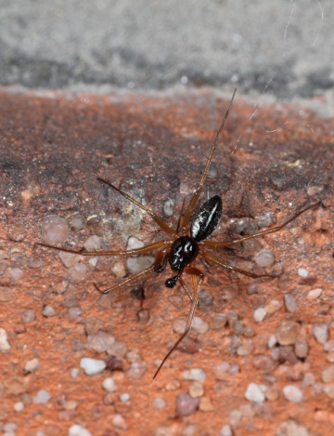 | 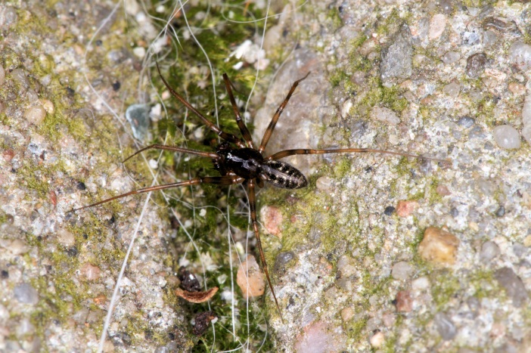

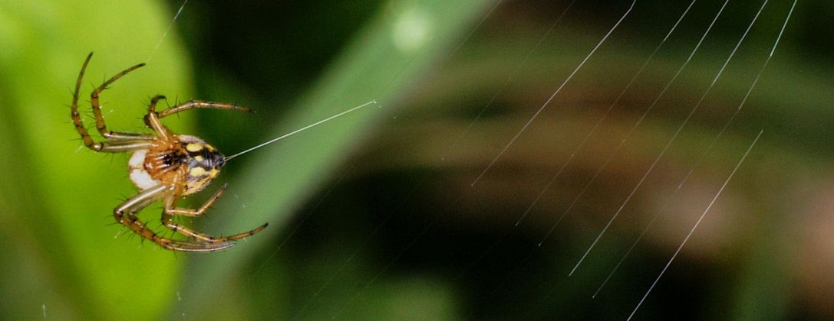

Mangora acalypha, Driestreepspin, Araneidae
Een mooi klein spinnetje van 3 – 6 mm dat in een heel fijnmazig geweven wielweb zijn prooi vangt. Het web hangt tussen lage vegetatie en graslanden, heide en brem.  Zij prefereert een droge zonnige plek voor het web.  Opvallend is dat hij zijn achterlijf door een gat in het midden van het web steekt. De tekening op zijn rug.  Doorgaans zijn de volwassen spinnen geel en tot oranje bruin gekleurd met drie zwarte strepen en witte vlekken. |  |  | 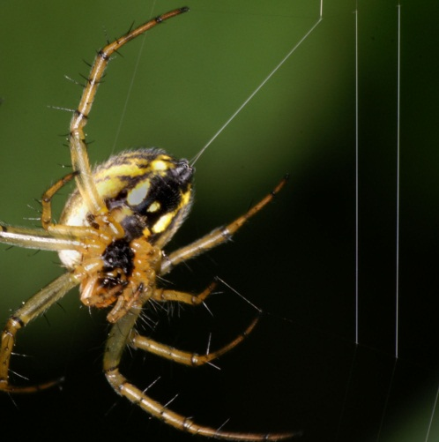
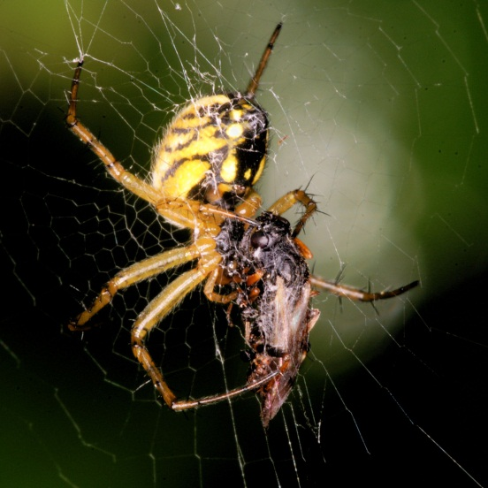 |  |  | 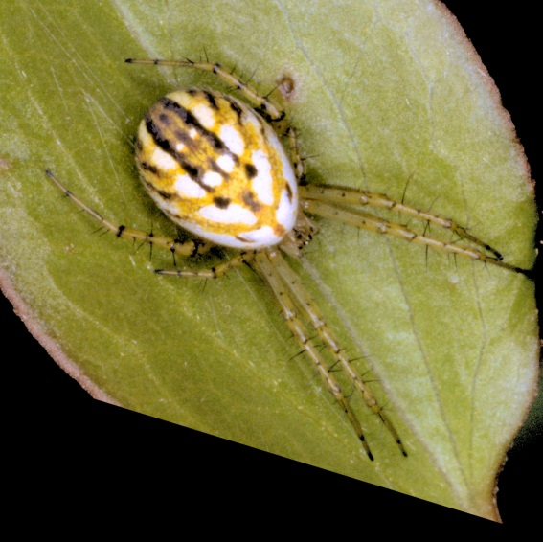
 | 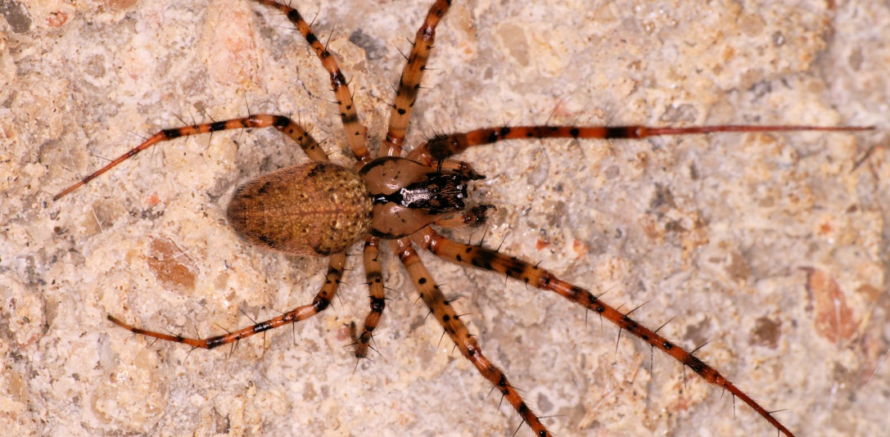
 | Metellina merianae, Holenwielwebspin, Tetragnathidae
 | In de kelder van Han hangt deze spin. Ze leeft samen in deze kelder met trilspinnen en huisspinnen.  De spin komt van nature voor in grotten maar je komt ze dus ook vaak tegen in kelders en forten. Als het maar koel, vochtig en donker is. Ze wordt ook aangetroffen in oude holle bomen.  De Holenwielwebspin is opvallend mooi getekend. Man en vrouw hangen vreedzaam bij elkaar. De spinnen zijn 5 -9 mm groot en hangen in een horizontaal gesponnen wielweb. Je vraagt je af hoe ze nog wat vangen maar gezien het aantal in Han zijn kelder en hun grootte zal dat goed lukken.  De spin is een verwant van de Herstspin op de volgende bladzijde. |  |  |  |  | 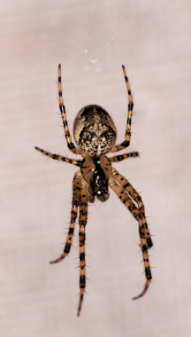
 | 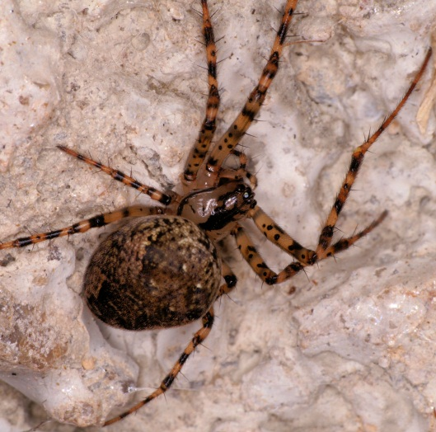 | 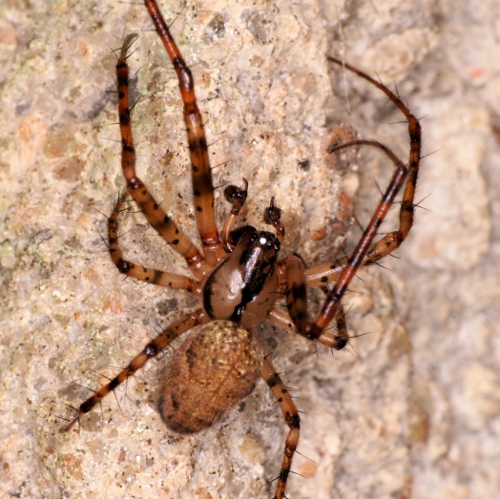
 | Vrouw | Man
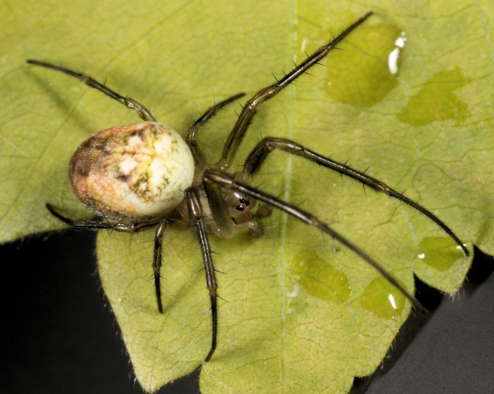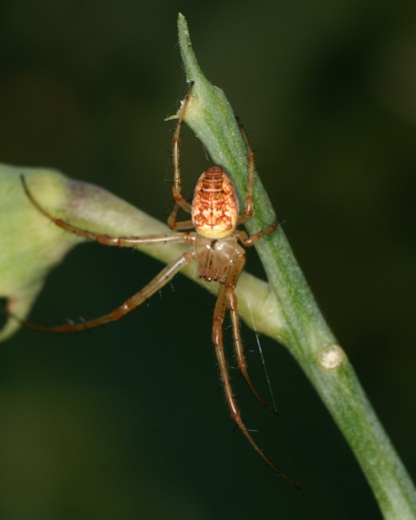

Metellina segmentata, Herfstspin, Tetragnathidae
Een algemeen voorkomende spin in het najaar. Ze hangen in een vrij groot wielweb waaruit het midden verdwenen lijk te zijn. Dat is een kenmerk van de familie van strekspinnen, de Tetragnathidae.  Als je gezoem hoort dan zie je of een krabspin of deze Herfstspin met een insect in zijn kaken. Het zijn mooi getekende en gekleurde spinnen. Tekening en kleuren zijn wel erg variabel.  Aan de kop en de ogenstand zijn de Herfstspinnen snel te herkennen. In de zomer komt de sterk gelijkende Zomerwielwebspin (Metellina mengei) voor.  De spinnen hebben een lengte variërend tussen de  4 en 8 mm. |  |  |  |  | 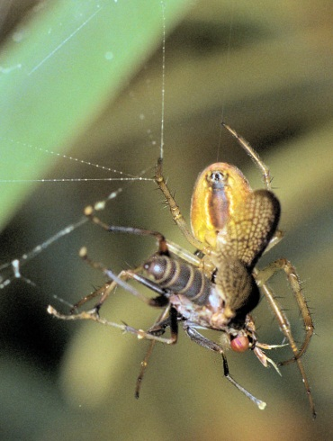
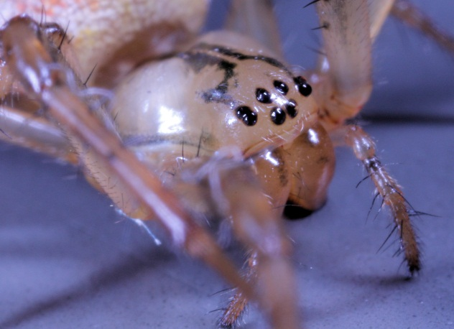 |  |  |  | 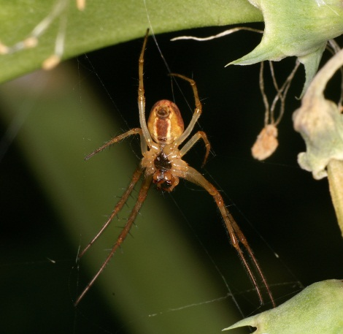

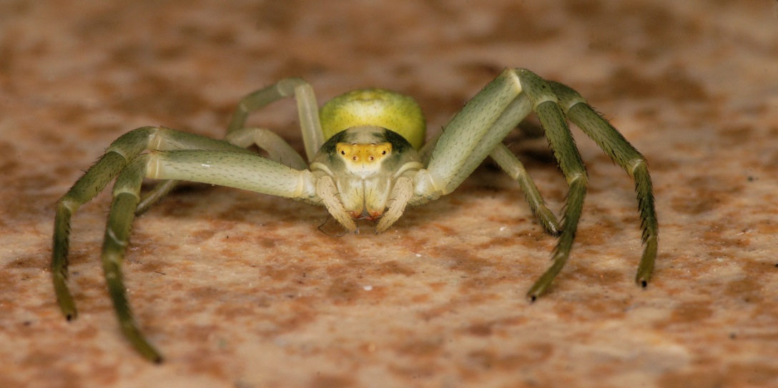

Misumena vatia, Gewone kameleonspin, Thomisidae
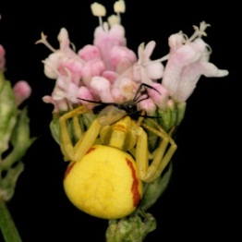
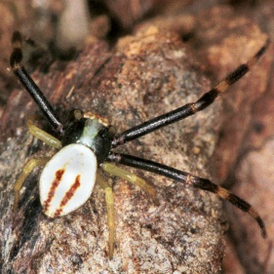
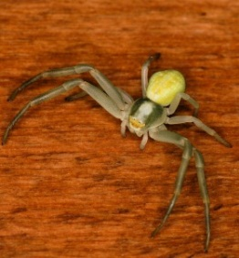
Zij wordt Gewone kameleonspin genoemd maar zo gewoon is ze niet. Deze spin kan zijn kleur aan de omgeving aanpassen. Wit, geel, groen en rood zijn de kleuren waarin zij kan worden aangetroffen. Gevangen in een zwart busje kleurde de knalgele spin rechts in enkele uren bijna wit (rechtsonder). Ze hebben een leuke “bril” voor de ogen. Het mannetje (3-4 mm) heeft zwart gekleurde poten en kopborststuk en is een stuk kleiner dan het vrouwtje (9-11 mm). De spin vangt zijn prooi voornamelijk op witte en gele bloemen, een kleur die ze makkelijk aanneemt. Ze zijn ze erg goed gecamoufleerd en je ontdekt ze vaak alleen dan als zij een zoemend insect te pakken hebben genomen.
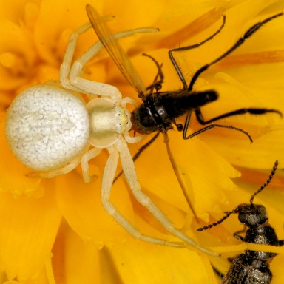 |  | 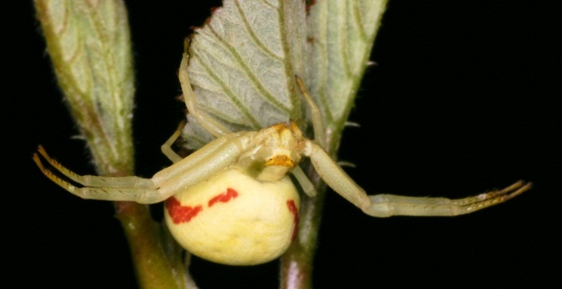
 | 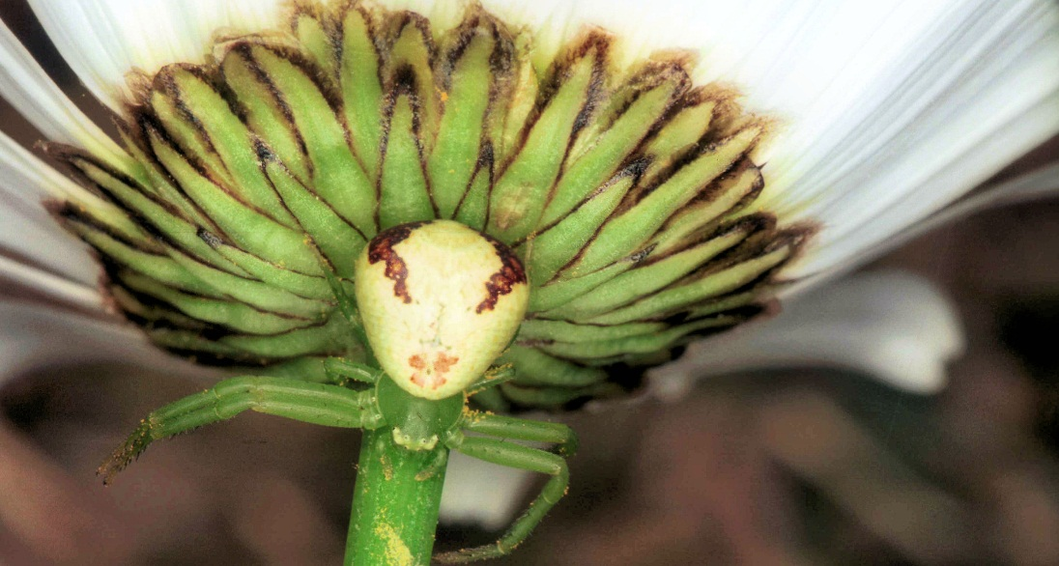
 | Misumenops tricuspidatus, Struikkameleonspin,Thomisidae
 | 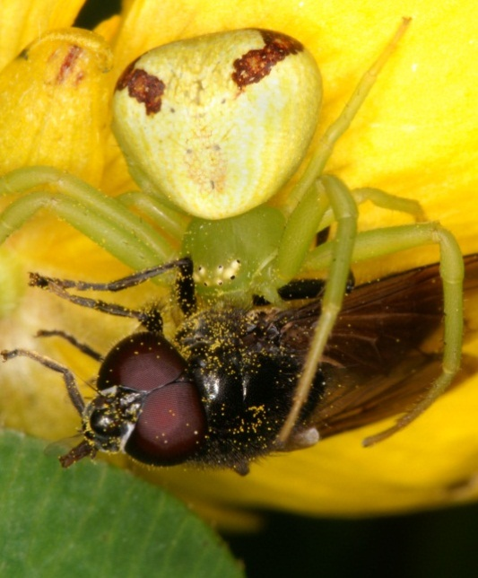 |  | Weer een zo goed gecamoufleerde krabspin. Bijna niet te vinden als zij geen zoemende prooi te pakken hebben. Ze grijpen het insect met de voorpoten en geven het direct een dodelijke beet. Ze houdt de prooi vast tot die niet meer leeft en zuigt het dan leeg.  Het mannetje is opvallend kleiner (3 mm) en heeft een zwart kopborststuk en poten met een groene vlek op het achterlijf. Het vrouwtje is 6 mm groot.  Zoals alle krabspinnen wacht deze spin ook zijn prooi op. Krabspinnen maken geen web om hun prooi te vangen.
 | 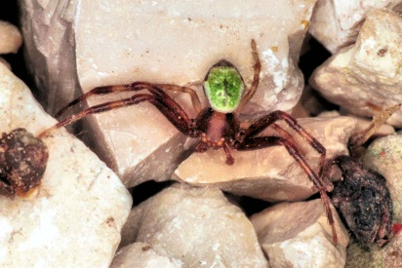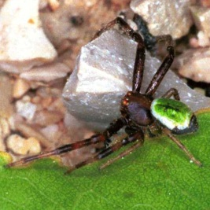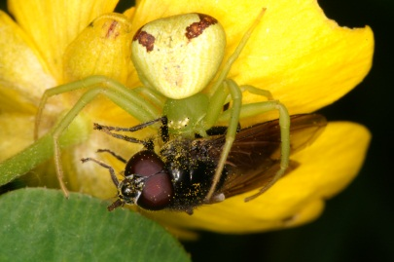

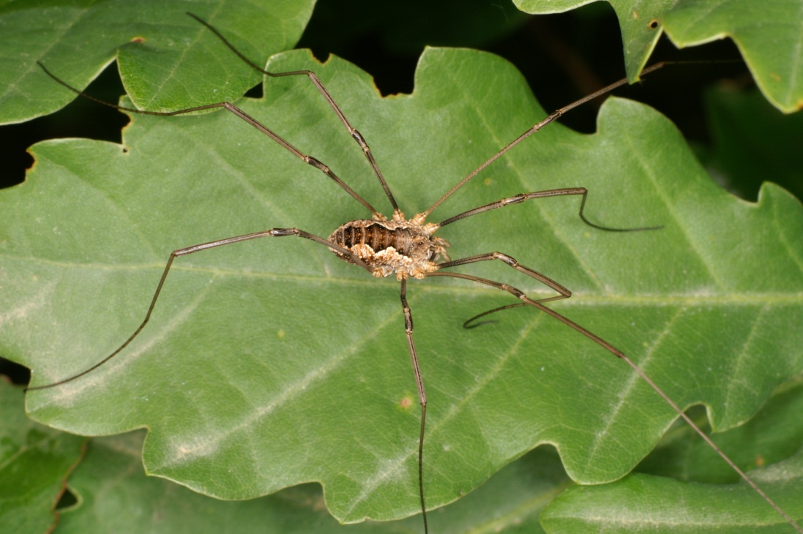

Mitopus morio, hooiwagen, Phalangiidae
Hooiwagens zijn geen echte spinnen. Ze hebben in tegenstelling tot een spin maar één lijf en ook maar één paar ogen die op een verhoging zijn geplaatst. Ze bezitten geen spinklieren en ook geen gif.  Ze leven voornamelijk van kadavers. Maar laat je niet in het ootje nemen want zoals rechts te zien is kunnen ze wel degelijk vlinders vangen. Of zou de vlinder al overleden zijn geweest? |  | 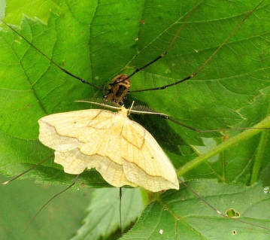
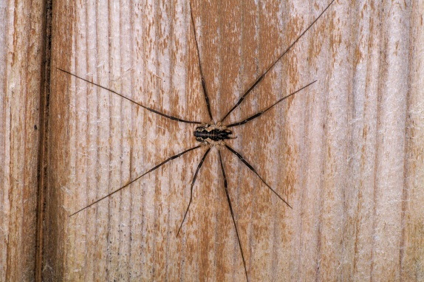 | 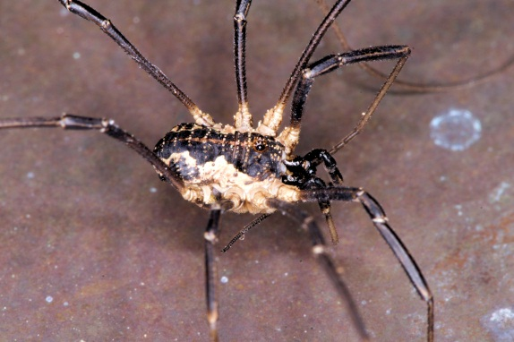

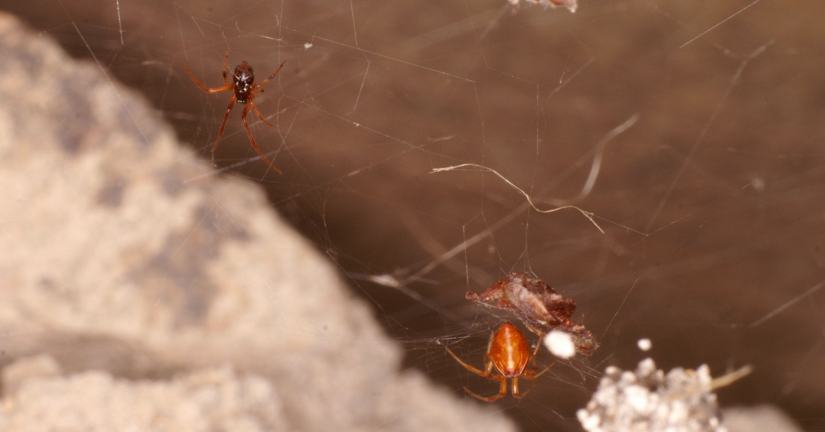

Parasteatoda lunata, Prachtkogelspin, Theridiidae
Dit spinnetje van 2-3 mm behoort tot de familie van de kogelspinnen en is daarmee familie van de beruchte Zwarte weduwe. Gelukkig heeft deze spin niet dat pijnlijke gif geërfd en is, zoals alle Europese spinnen, ongevaarlijk. De spin maakt een web met draden kriskras gespannen vaak gedecoreerd met blaadjes en prooiafval. Ze verschuilt zich in het hoopje vuil. De eicocons lijken van bruin papier gemaakt en hangen als pakketje is het web. Boven zie je man en vrouw bij elkaar in hetzelfde web hangen. |  |  |  |  | 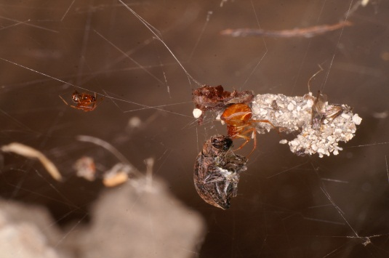
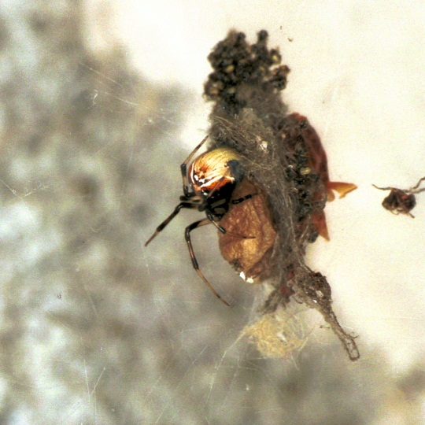 |  |  |  |  | 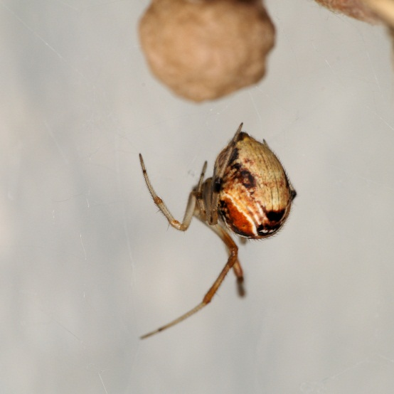
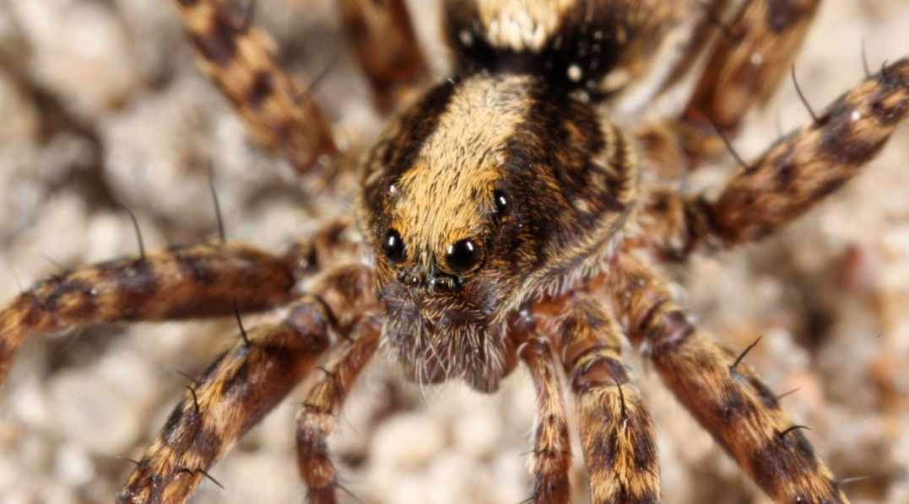

Pardosa lugubris, Zwartstaartboswolfspin, Lycosidae
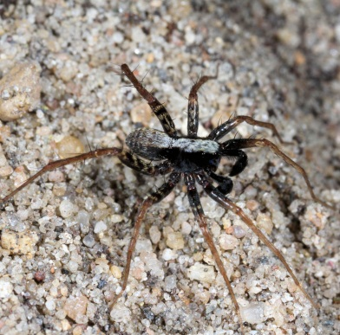 | Wolfspinnen (Lycosidae) zie je vaak in groepen voor je uit rennen en lange tijd werd gedacht dat ze als wolven hun prooi opjaagden en vingen. Dat is niet zo, maar de naam is gebleven. De spin is te herkennen aan het feit dat het vrouwtje haar eitjes ingekapseld in een witte bal van zijde achter haar lijf aan de spintepels draagt. In de cocon zitten ongeveer 40 eitjes. Als de eitjes uitgekomen zijn klimmen de jongen op haar rug tot hun eerste vervelling dat een paar dagen op zich laat wachten. Tot die tijd leven zijn op de voeding die ze vanuit het ei hebben meegekregen. Links is een mannetje te zien. Ook weer goed te herkennen aan zijn dikke tasters.
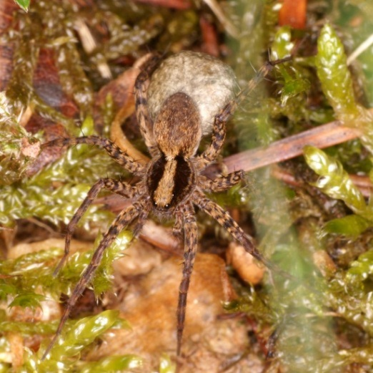 |  |  |  | 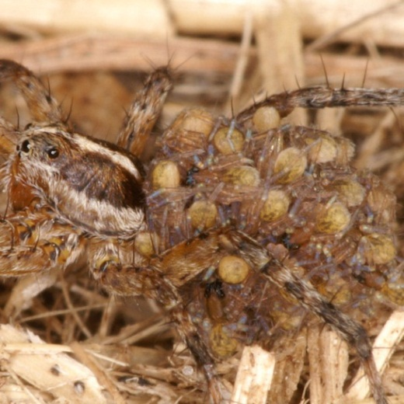
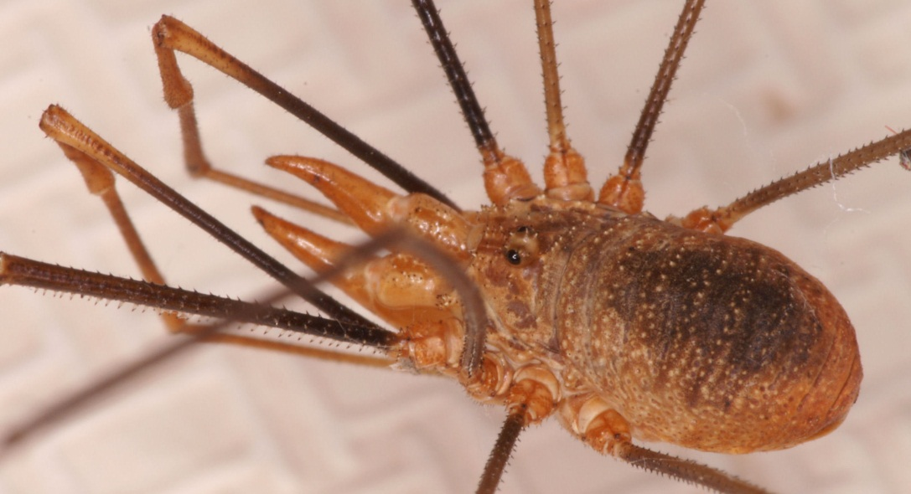

Phalangium opilio, Gewone Hooiwagen, Phalangiidae
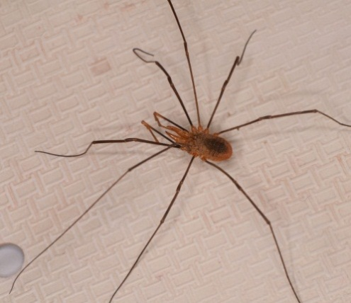 |  | Een opvallende hooiwagen waarvan het mannetje twee forse kaken bezit. Ze zijn 4-9 mm lang, zonder poten.  De spin leeft van insecten, mijten en pissebedden, dode organismen en plantenafval. Deze hooiwagen is van mei tot november actief.  Eitjes worden met een legboor door het vrouwtje afgezet in de grond, achter boombast of andere vochtige plekken. Net uitgekomen hooiwagen hebben nog korte poten en lijken op mijten.
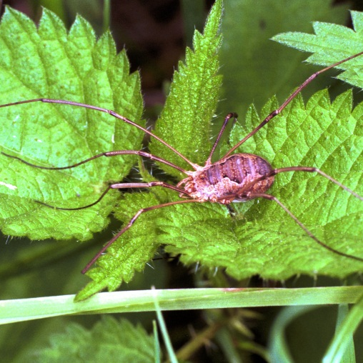 |  | 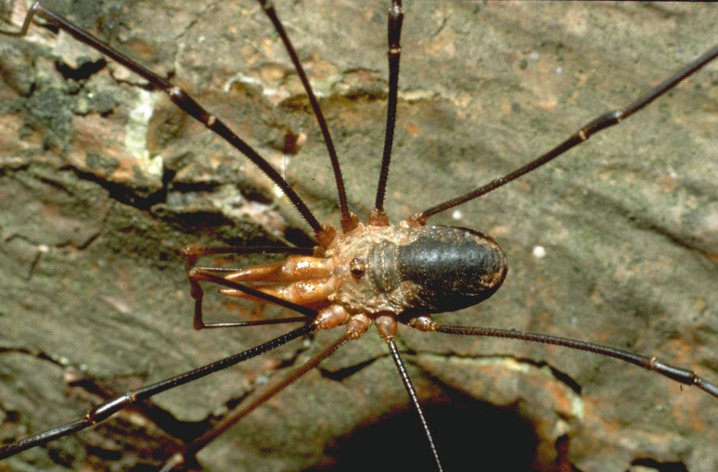
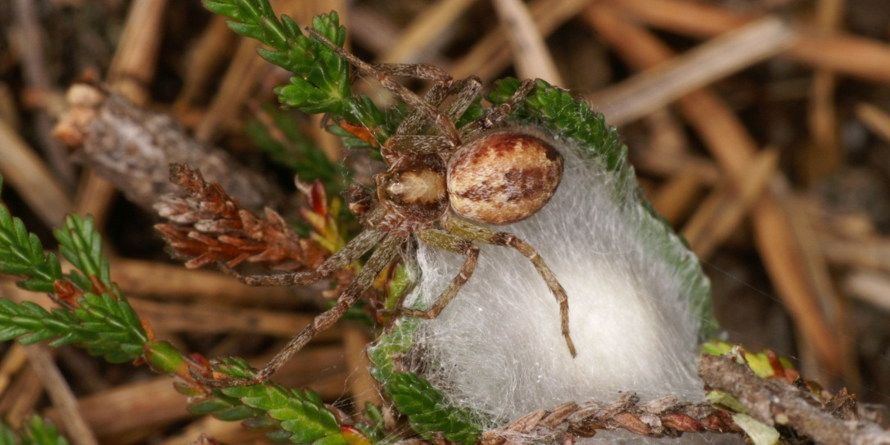

Philodromus cespitum, Gewone renspin, Philodromidae
Dit zijn ook krabspinnen maar zij zitten niet stil op hun prooi te wachten. Ze zijn ongelofelijk snel en rennen snel over de bladeren van wat hogere struiken. Deze spinnetjes zijn 4-5 mm groot. Ze jagen op kleine insecten zoals bladluizen, vliegjes en muggen.  De ei-cocon wordt door het wijfje bewaakt waar zij bovenop zit en bijna niet van af te jagen is. Sommige renspinnen kunnen ook hun kleur aanpassen aan de omgeving |  |  |  |  |  | 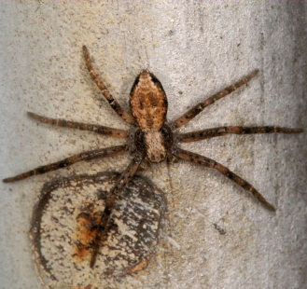
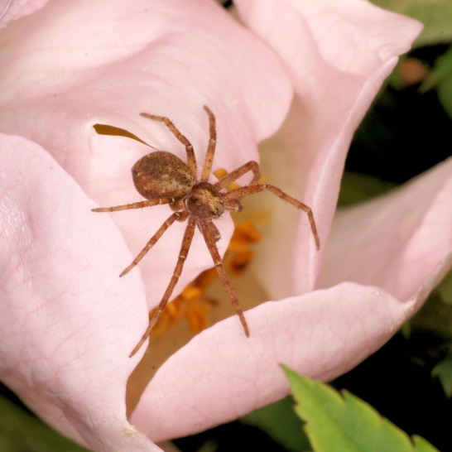 |  |  | 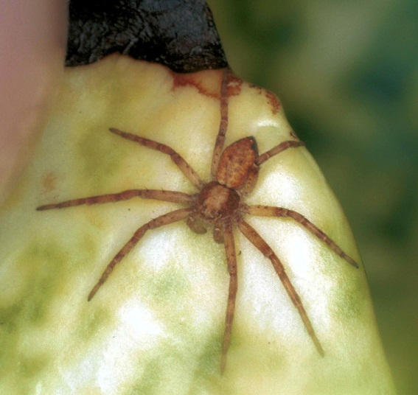

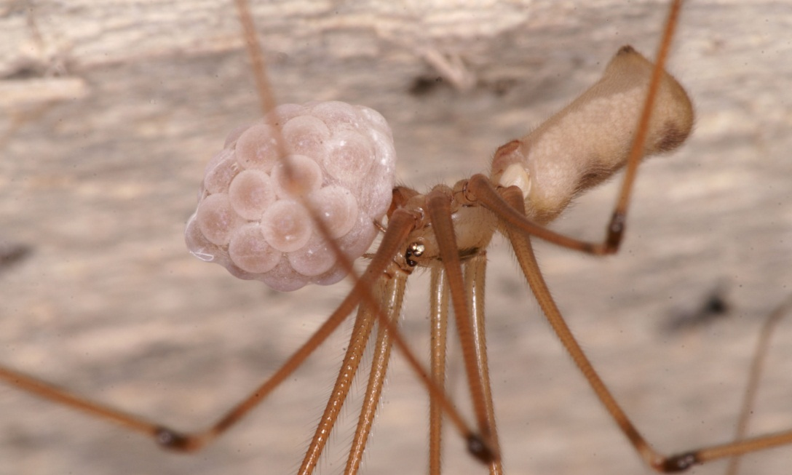

Pholcus opilionoides/ phalangioides, Nis/ Grote trilspin, Pholcidae
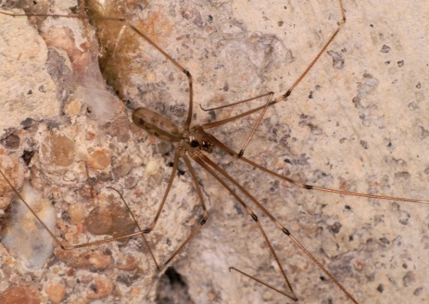 | Wie kent ze niet, daar boven de hoek van de kamer. De grootste moordenaar in huis en een van de laatste overlevenden in de winter. Alles hebben ze dan opgegeten. Hoeveel ze verorberen zie je goed aan de grote hoeveelheid zwarte keutels die onder ze liggen. Boven is het vrouwtje te zien met een pakket eitjes tussen haar kaken die ze bewaakt tot de eitjes uitkomen.  Met die lange poten is het lastig vervellen zoals hieronder te zien is
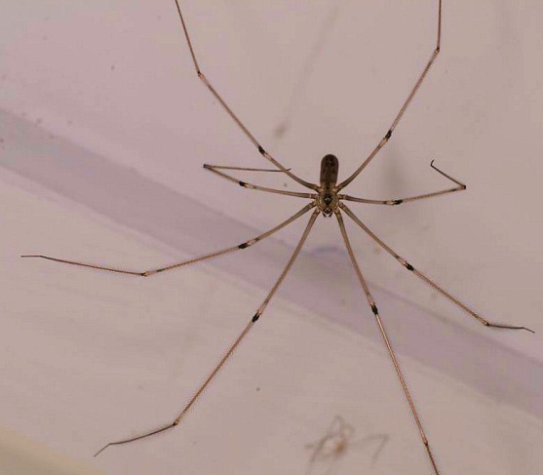 |  | 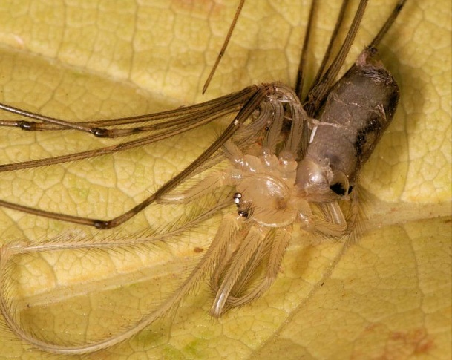

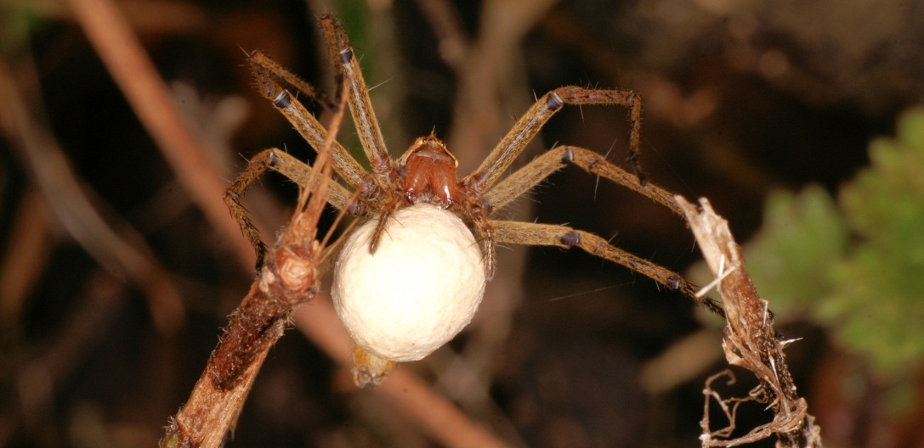

Pisaura mirabilis, Kraamwebspin, Pisauridae
Deze forse spin (10–15 mm) bouwt zijn tentvormige kraamweb in gras of heide-planten. Ze vallen op als ze hun eicocon tussen de kaken meeslepen of hun kraamweb bewaken. Deze spin is variabel getekend en in bruin en grijstinten gekleurd maar is te herkennen aan de driehoekige flapjes aan e kop. Het zijn actief jagende spinnen die je dan kruipend tussen de bladeren van lage vegetatie of zonnend op een blad kunt aantreffen. De mannelijke spin biedt een gevangen prooi aan het vrouwtje aan als hij wilt paren. Als zij dat toestaat accepteert zij de prooi en kan de man paren. | 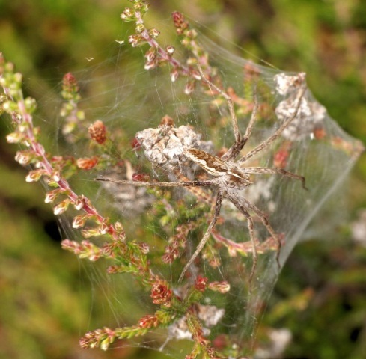
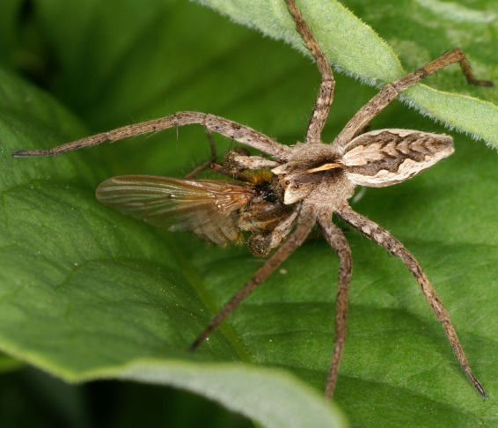 | 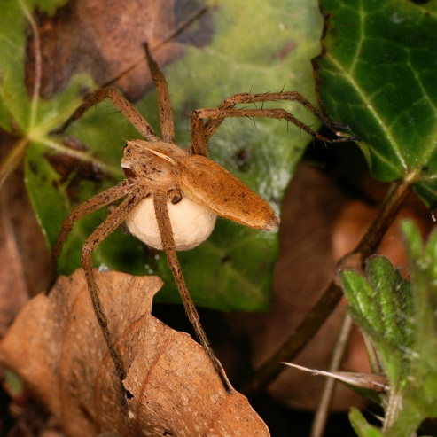

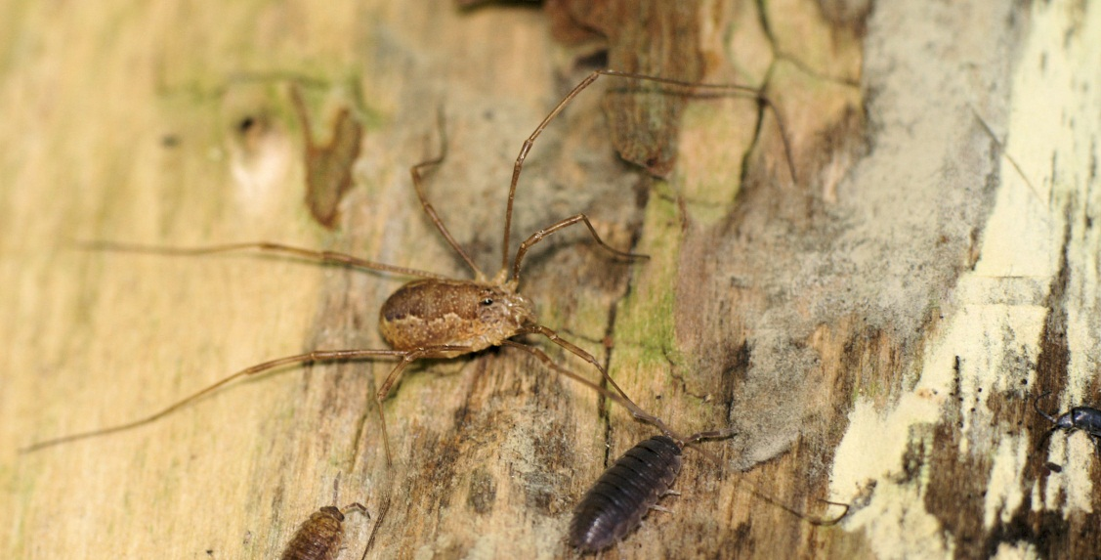

Rilaena triangularis, Hooiwagen, Phalangiidae
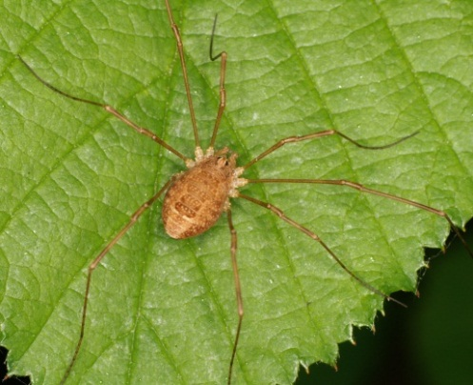 | De hooiwagen is in veel biotopen te vinden maar droge gebieden mijdt Rilaena triangularis. Ze loopt op haar lange poten rond in struiken en hogere vegetatie.  Het is de enige soort in onze streken die in het voorjaar al volwassen is.  Deze hooiwagen is zonder poten 4–7 mm groot. Het mannetje is bleek geelbruin terwijl het vrouwtje een duidelijker zadeltekening heeft.
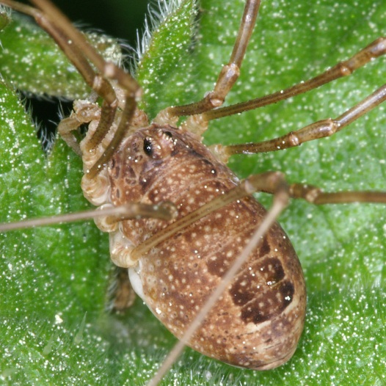 | 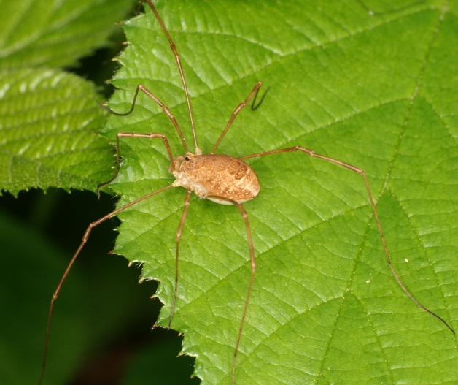
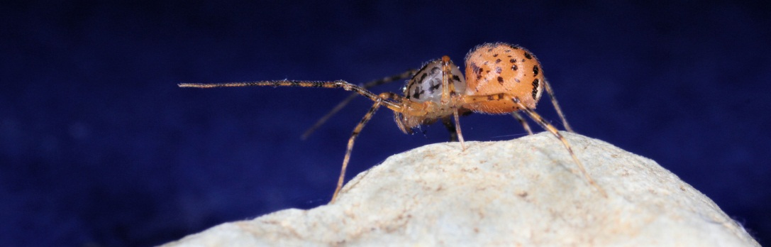

Scytodes thoracica, Getijgerde lijmspuiter, Scytodidae
In Europa behoort maar één soort tot deze familie en dat is deze lijmspuiter, Scytodes thoracica. Ze wordt lijmspuiter genoemd omdat ze een giftige plakkerige webdraad vanuit haar kop over haar prooi spuit. Dit spinnetje heeft een lengte van 3 tot 6 mm. Wat onze lijmspuiter zo bijzonder maakt is de aanwezigheid van spinselklieren, verbonden met gifklieren, in het kop-borststuk! Daardoor heeft ze de eigenschap dat ze giftig zijdedraad kan maken. Daarnaast heeft de spin, zoals alle spinnen, ook spinselklieren in het achterlichaam. De spin besluipt zijn prooi heel voorzichtig tot op een afstand van ongeveer 10 mm. Dan stopt ze en probeert de afstand tot de prooi met één voorpoot in te schatten zonder het insect te storen. Dan drukt ze de achterkant van haar lichaam samen en spuit twee spinseldraden, in 1/600 seconde, in een zig-zagpatroon over het slachtoffer. De prooi is onmiddellijk onbeweeglijk vastgezet. |  |  | 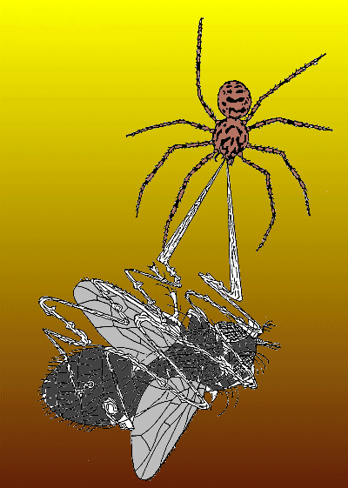
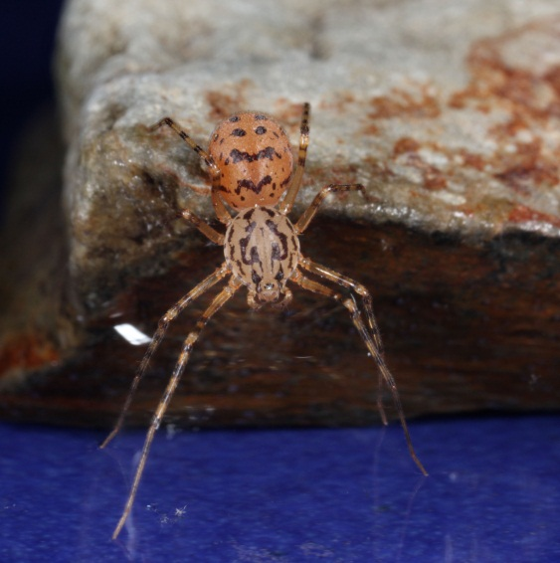 |  | 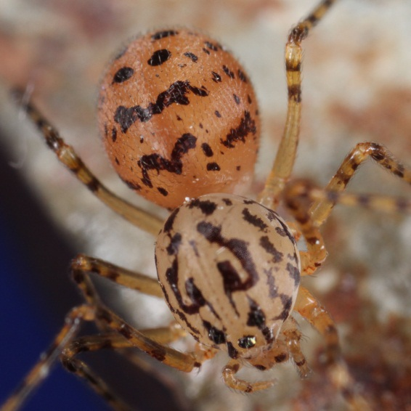

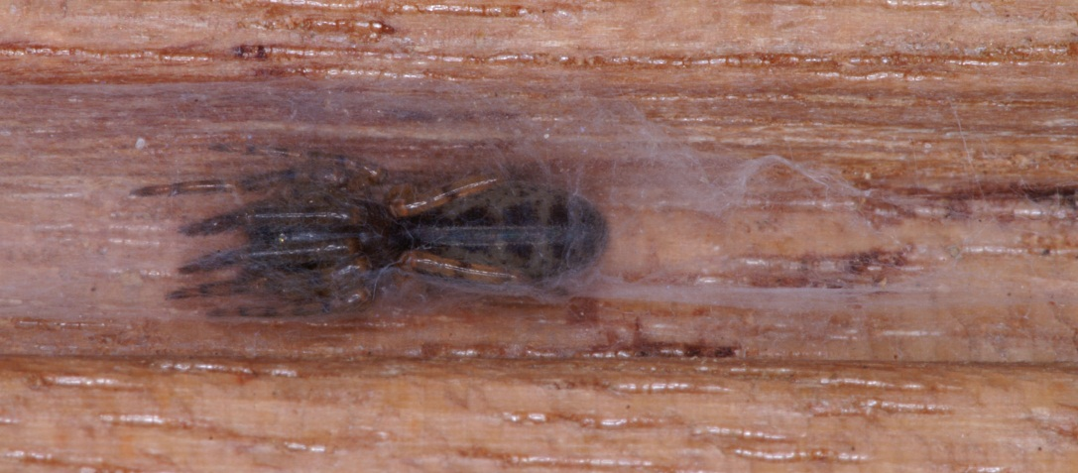

Segestria senoculata, Boomzesoog, Segestriidae
Van deze zesoogspinnen komen maar drie soorten in onze omgeving voor. Zoals de naam al benoemd hebben ze zes in plaats van acht ogen.  De Segrestria leven in spleten, gaten en onder boomschors waar ze in een wattig spinsel op de loer liggen te wachten op een passant. Vanuit de schuilplaat lopen een paar stevig draden naar buiten. Vaak zie je de voorpoten uit het spinsel komen waarmee de prooi gegrepen wordt als de draden bewogen worden. Achterwaarts trekt ze de prooi naar binnen.  Eitjes worden in deze schuilplaats gelegd en ze komen hier ook in uit. Soms sterft ze eerder en wordt opgegeten door de jongen. |  | 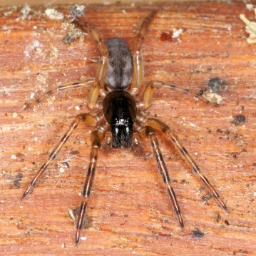
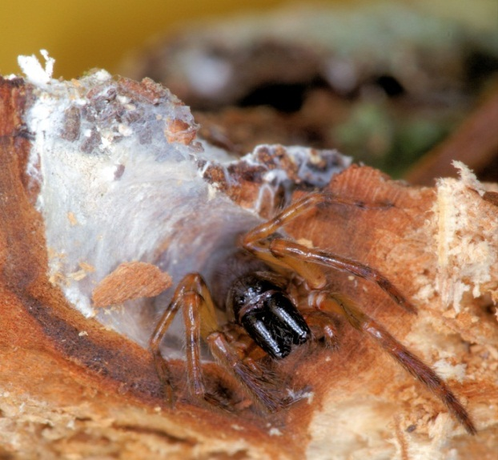 | 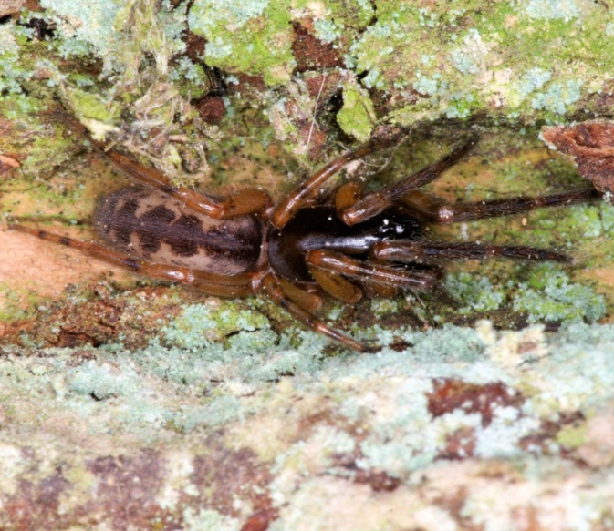
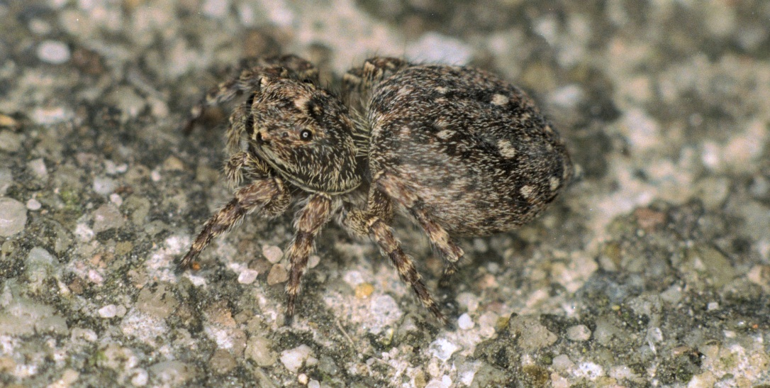

Sitticus pubescens, Harige springspin, Salticidae
Een algemeen voorkomend springspinnetje. Ze is vaak in het zonnetje op muren en rotsen te vinden. Sitticus pubescens heeft een lengte van 4 -6 mm.  Zoals alle springspinnen heeft ze twee grote voorogen en zes bijogen. De voorogen zijn zeer goed in staat op voorwerpen op 20 cm te herkennen. Springspinnen zijn echte jagers die hun prooi als een kat besluipen en dan bespringen. Tijdens een sprong laat zij altijd een veiligheidslijn meelopen. Een zijdedraad uit haar spintepel die haar behoedt voor een diepe val en de mogelijkheid biedt om terug te klimmen naar de springplek. |  |  | 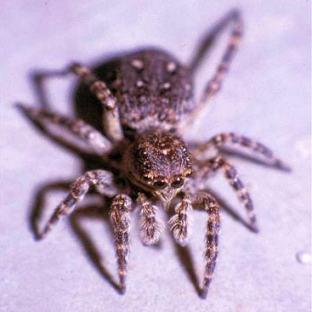
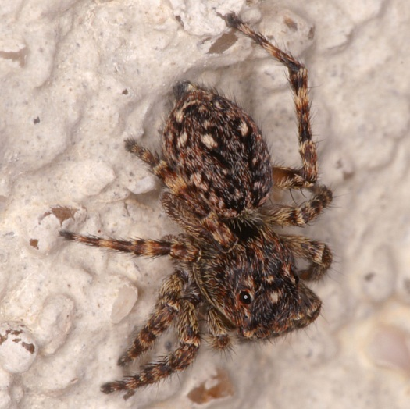 | 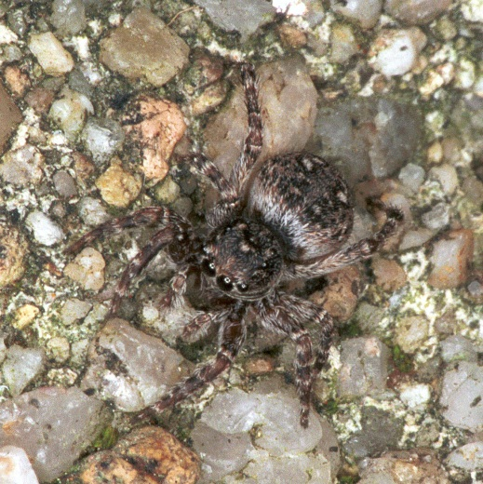

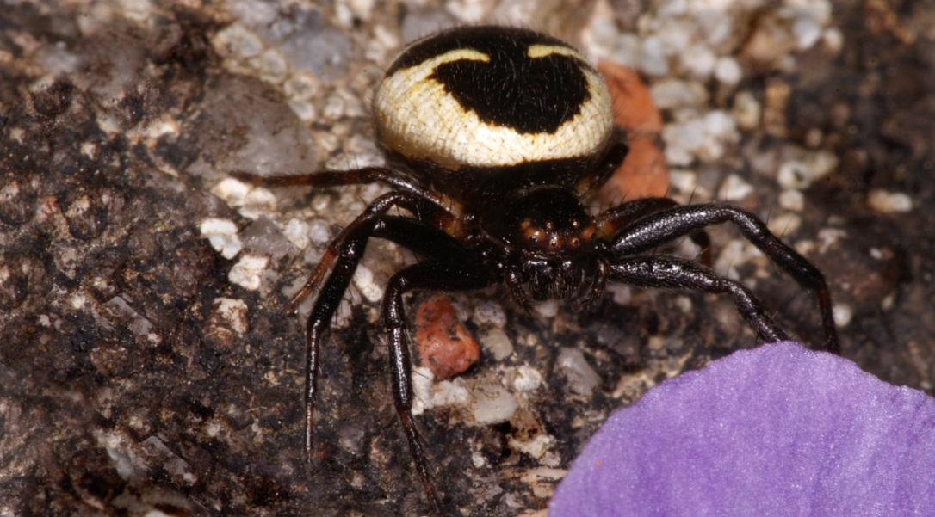

Synaema globosum, Blinkende krabspin, Thomisidae
Deze krabspin komt naast het vaste zwarte patroon in meerdere kleuren. voornamelijk geel, wit en rood, voor. Ze hebben bruine ringen rond de ogen. Het vrouwtje heeft een lengte van 6-9 mm terwijl het mannetje 3-4 mm groot is. Ze komen voor in vochtige omgevingen op bloemen met een kleur die overeenkomt met hun eigen kleur. De spin kan insecten, tot bijen toe, vangen die veel groter zijn dan zichzelf.  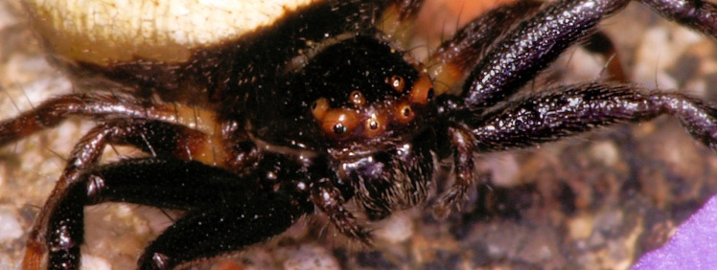 |  |  |  | 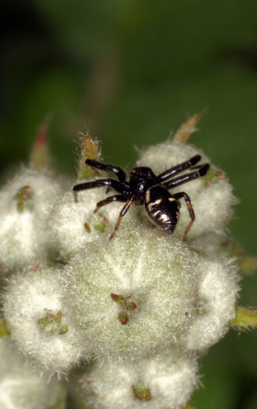
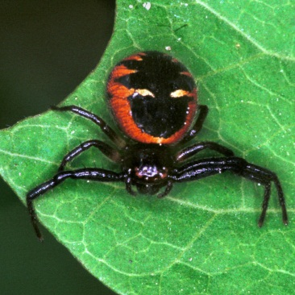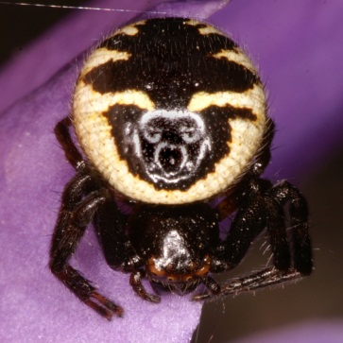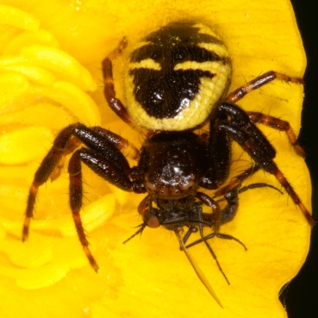
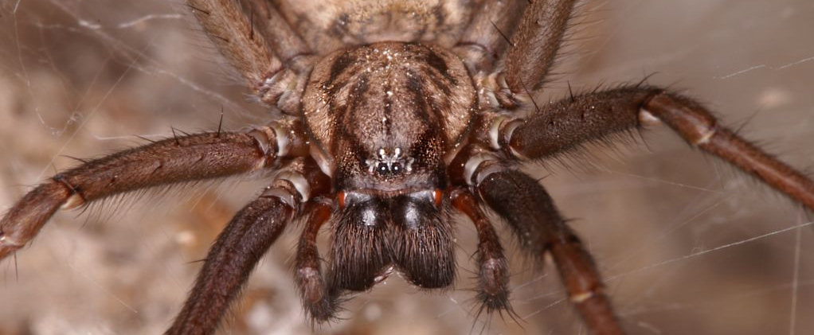

Tegenaria atrica, Gewone huisspin, Agelenidae
Deze spinnen, de gewone en de grote huisspin, vinden vaak de dood in doeken, bezems en stofzuigers.  Zij staan ook wel bekend renspin. Elf soorten Tegenaria zijn er beschreven in NW-Europa. Bijna alle soorten maken een horizontale mat van fijn spinsel met een buisvormige schuilplaats aan één kant van de mat.  Van vrouwtjes die in woonhuizen leven is bekend dat ze meerdere jaren oud kunnen worden.  De spin brengt het overgrote deel van de tijd door op haar web. In de late zomer en de herfst gaat het mannetje op zoek naar een vrouwtje. |  |  |  | 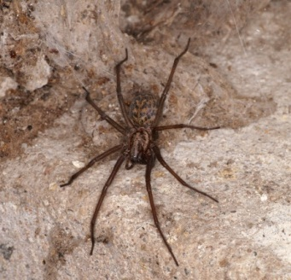
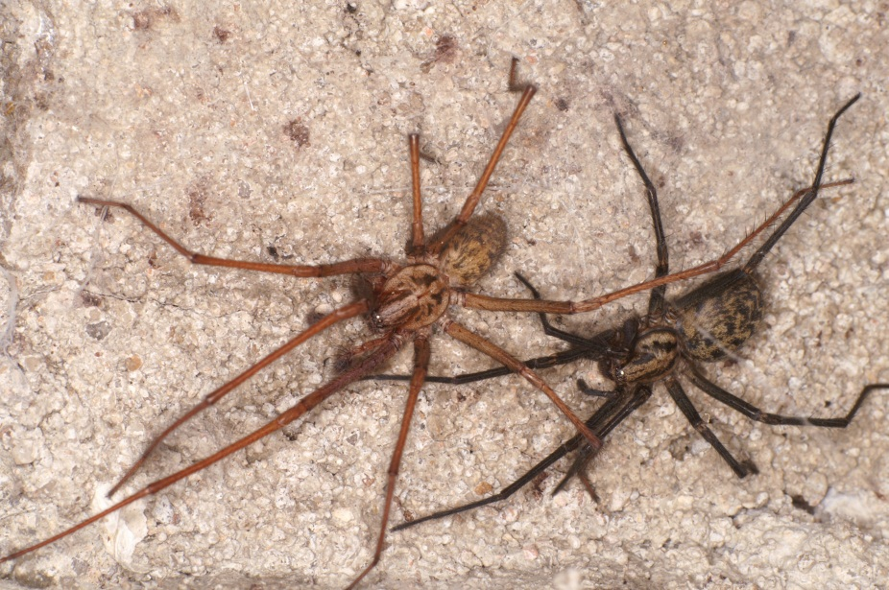
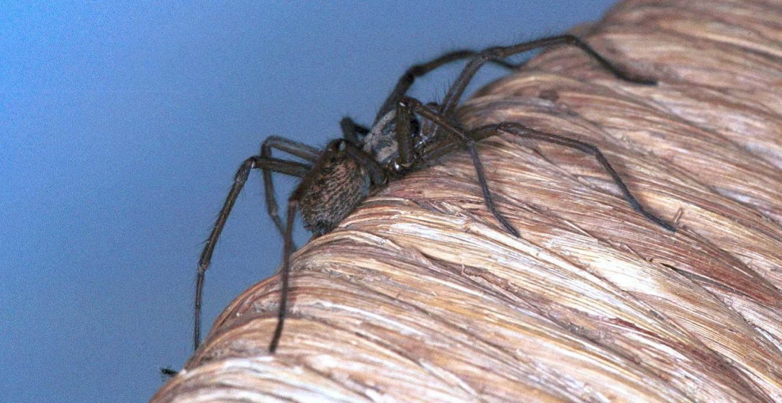

Tegenaria parietina, grote huisspin, Agelenidae
Deze langbenige huisspin jaagt ons dan soms de stuipen op het lijf als hij met grote snelheid door het huis rent.  Mannetjes brengen na de copulatie enkele weken door met het vrouwtje. Het vrouwtje bewaakt haar eizakjes tot de eitjes uitkomen en de jongen de moeder verlaten.  Deze huisspinnen zijn zonder poten 10–20 mm lang.  Beide spinnen komen in het huis van Han voor. | 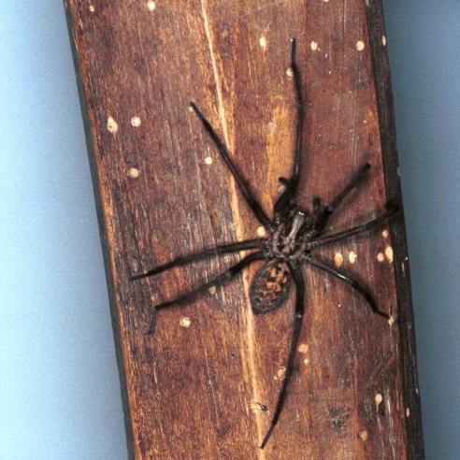
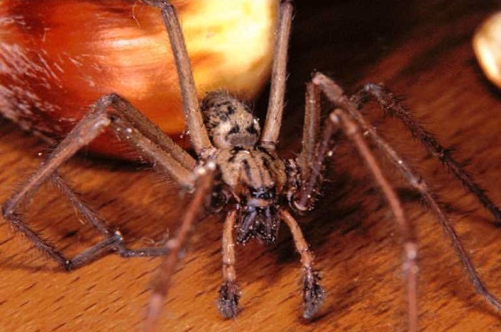 |  | 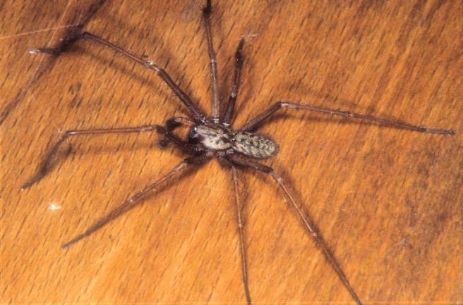
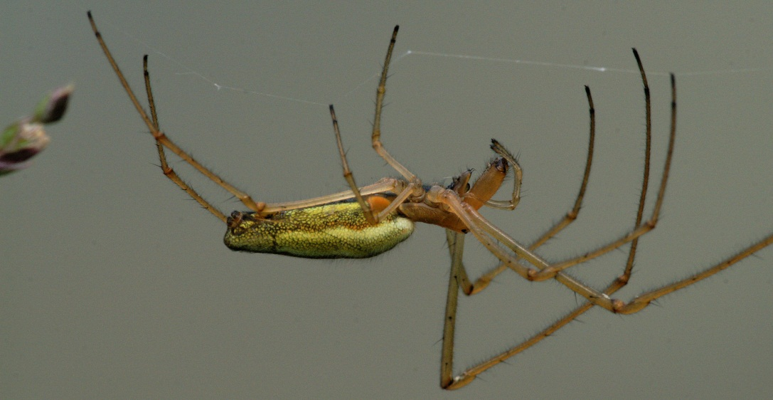

Tetragnatha extensa, Gewone strekspin, Tetragnathidae
Tot deze familie behoren in Europa ongeveer 50 soorten.  De Tetragnathidae worden vooral gevonden in een vochtige, moerasachtige leefomgeving.  De spinnen hebben lange dunne lijven en hun buik is metaalachtig en glanzend. Tetragnatha-spinnen bouwen webben die lijken op wielwebben maar er zit een lege ruimte in het centrum van het web en de spaken staan ver uiteen. |  |  | 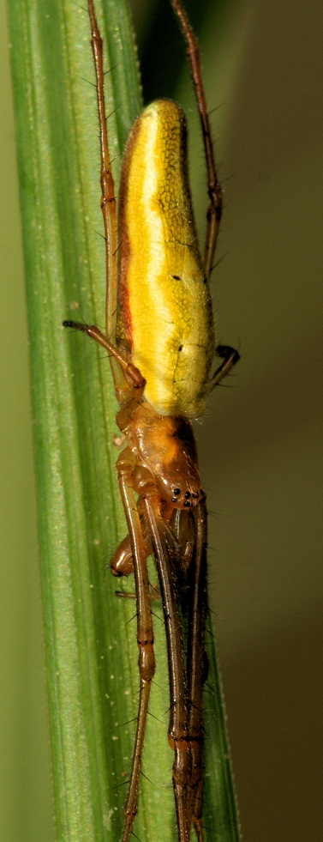
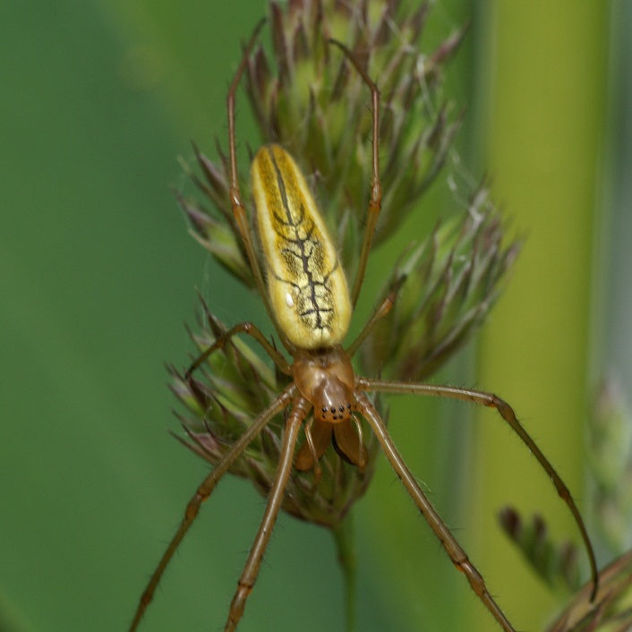
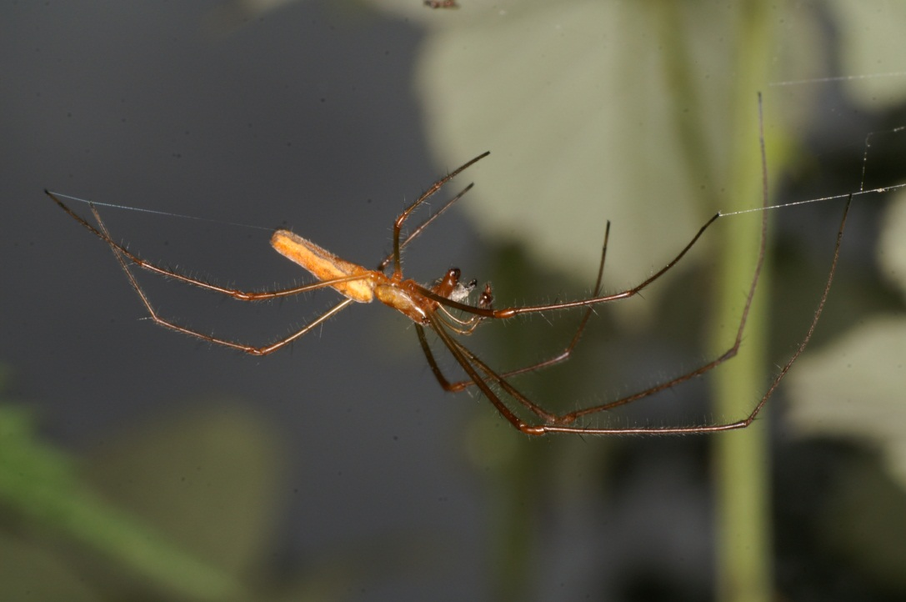

Tetragnatha montana, Schaduwstrekspin, Tetragnathidae
Tetragnathidae zijn nauw verwant aan de wielwebspinnen.  Bij de gemeenschap grijpt het mannetje de kaken van het vrouwtje en houdt  haar hiermee vast, ondertussen steekt hij zijn palp in haar geslachtsdeel en pompt zijn sperma bij haar binnen.  Tetragnatha extensa en Tetragnatha montana zijn 6–12 mm lang. Met poten kunnen ze wel drie keer zo lang zijn. | 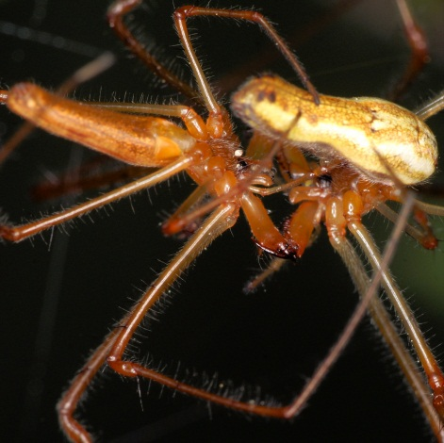
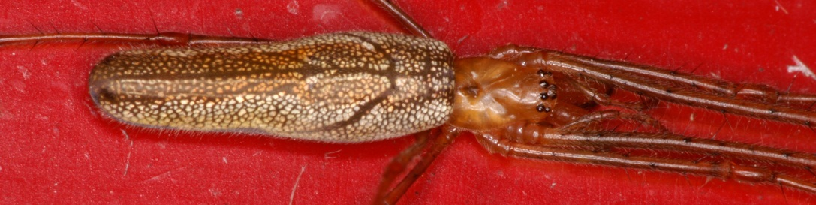

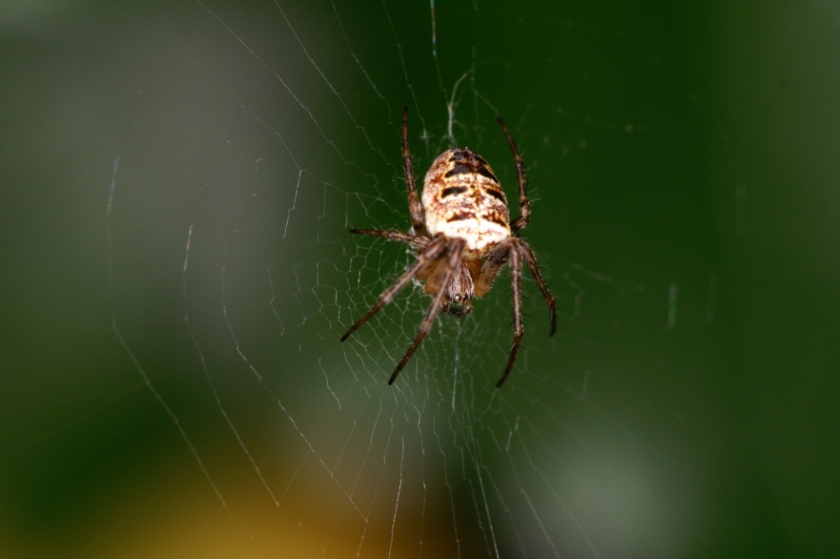

Zilla diodia, Maskerspinnetje, Araneidae
Het maskerspinnetje (2-4 mm) maakt een web tot een meter boven de grond. Het fijnmazige centrum waarop de spin zit is karakteristiek voor deze soort.
Je vindt deze spin vaak in parken, tuinen en bossen. De meeste wielwebspinnen schuilen een gedeelte van de dag of nacht in een schuilplaats naast het web. Maar Zilla diodia maakt geen schuilplaats en zit altijd midden in het web. Ze vangen voornamelijk kleine insecten. Met een beetje fantasie kun je een Afrikaans masker in haar rugtekening.

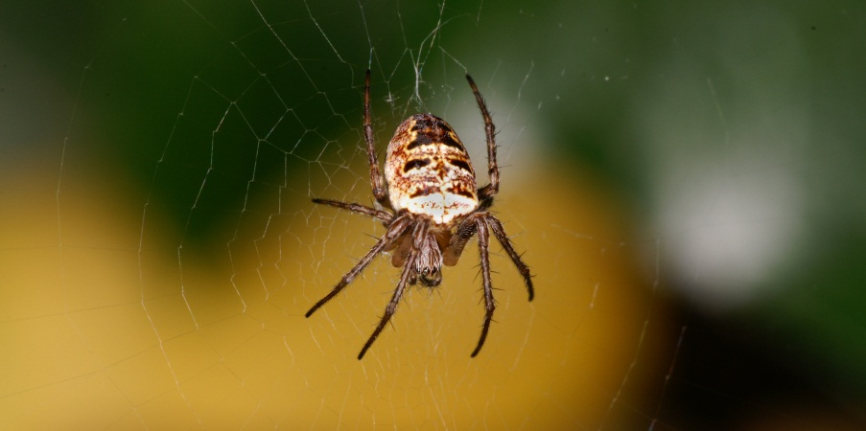
 | 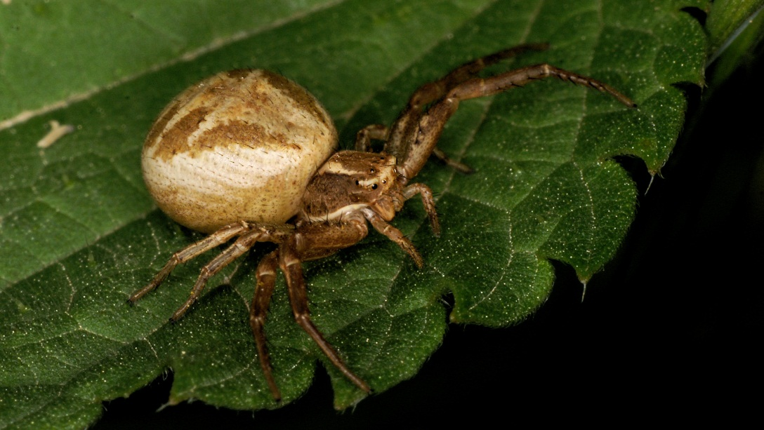
 | Xysticus cristatus, Gewone krabspin, thomisidae
 | Een krabspin met een mooie naam en een wonderlijk paringsritueel. Krabspinnen zitten rustig met hun stevige voorpoten klaar om een nietsvermoedende prooi te grijpen. Deze “Gewone krabspin” is 6–8 mm groot en heeft een saaie bruine kleur. Het mannetje is kleuriger. Om te mogen paren moet hij eerst een prooi vangen en die aanbieden. Als hij pech heeft mag dat niet maar met wat geluk wordt zijn prooi aangenomen. Daarna weeft het mannetje draden om de vrouw heen die dat toelaat. Het zijn te weinig draden om haar te beletten om vrij te komen maar is onderdeel van de paring. Dan bestijgt het kleinere mannetje zijn vrouw en doet zijn werk. |  |  |  | 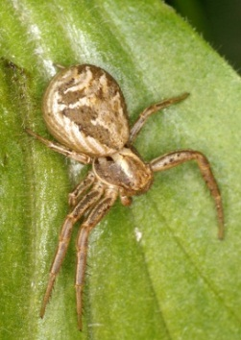
 | 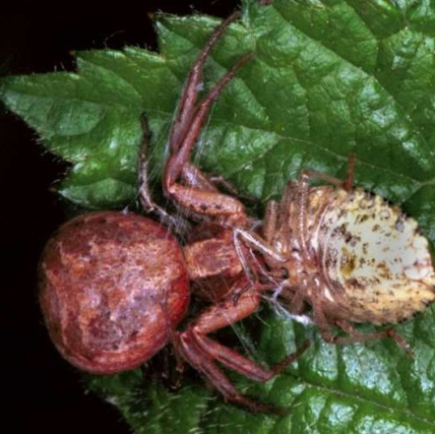 |  | 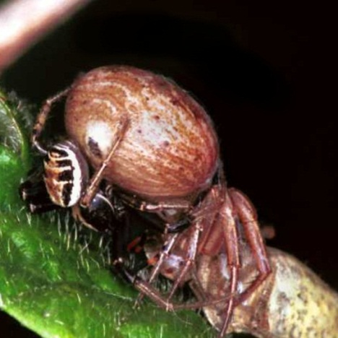
 | 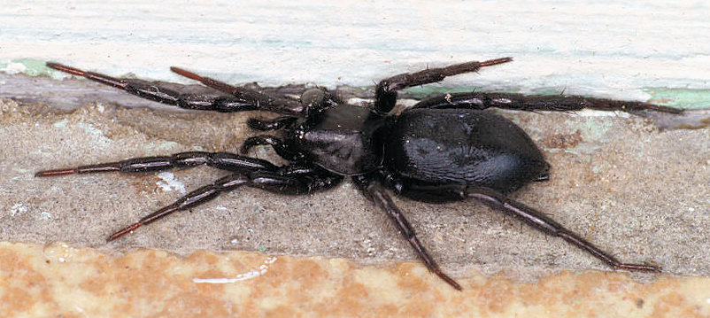
 | Zelotes praeficus, Zonnekampoot, Gnaphosidae
 | Zelotes valt onder de familie van de Gnaphosidae, de zakspinnen. Deze spinnen, vaak verstopt onder stenen, maken witte spinselzakjes waarin zij haar eipakketje legt. De Gnaphosidae-familie maakt in Europa ongeveer 10% van de bekende spinnen uit. Kampootspinnen zijn lastig te onderscheiden van elkaar. Het aantal rode segmenten op de poten is typerend voor de soort. Razend snel zijn ze en bij onraad kruipen ze in holtes weg. Zoals rechts te zien is zijn Kampootspinnen niet groot (3-8 mm). |  |  | 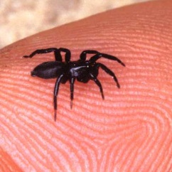
 | 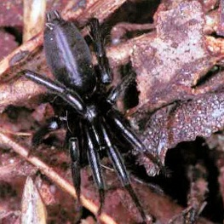 | 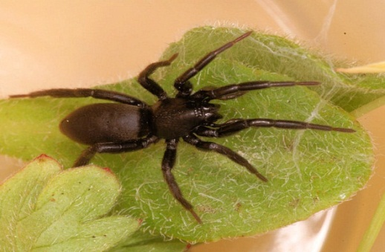
 | Zelotes latreillei, Latreilles kampoot | Zelotes pusillus, Kleine kampoot
 | 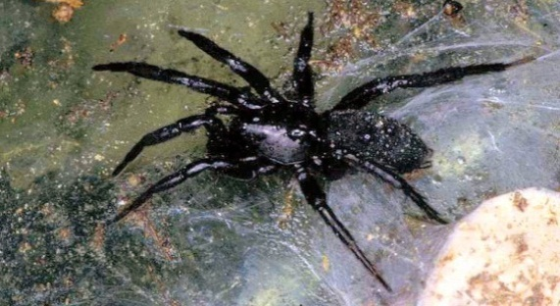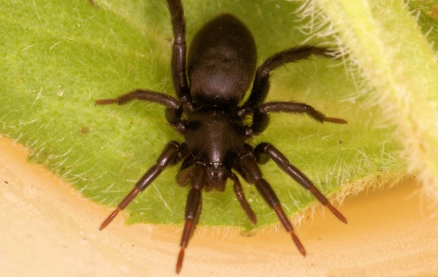

De spin, Algemeen
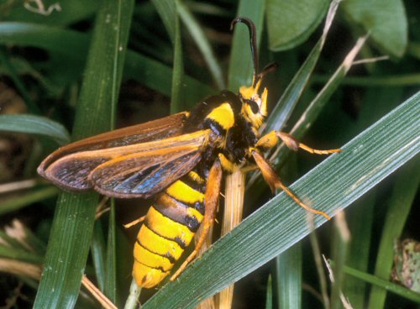 | 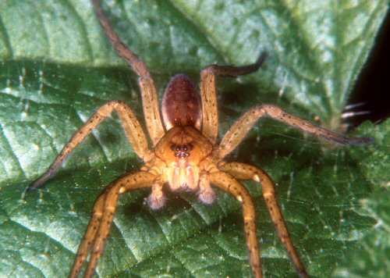
Sesia apiformis, wespvlinder, een insect | Dolomedes fimbriatus, een spin

Spinnen worden vaak verward met insecten. Een paar opvallende verschillen toont aan dat het hier om een ander beestje gaat.
Een zeer opvallend kenmerk is dat een spin acht poten heeft terwijl een insect maar zes poten bezit.
De ogen zijn ook verschillend. Insecten hebben twee samengestelde facetogen terwijl spinnen vaak meerdere op zichzelf staande enkelvoudige ogen met lenzen hebben. Spinnen hebben meestal acht ogen en sommige families zes ogen.
Spinnen hebben geen antennen en geen vleugels, insecten wel.
Dit zijn eenvoudig te herkennen verschillen Bij nadere bestudering zijn veel meer verschillen te zien. Er zijn ook veel overeenkomsten.
Een belangrijke overeenkomst is dat beiden een extern skelet (exoskelet) hebben. De harde delen zitten aan de buitenkant terwijl die bij zoogdieren inwendig zijn (de botten). Het hart bevindt zich op de rug.
“Ademen” vindt plaats met behulp van tracheeën en of boeklongen. Insecten en spinne ademen niet actief. Het zuurstoftransporteiwit is geen hemoglobine maar hemocyanine.

Taxonomie
Organismen zijn ingedeeld volgens een systeem. Dit heet taxonomie en is gebaseerd op de systematische indeling van organismen. In 1758-59 publiceerde Carolus Linnaeus de tiende druk van Systema Naturae waarin hij de levende wezens classificeerde. In de loop der jaren verbeterden biologen dit systeem waarin eencelligen aan de bodem staan en de top wordt ingenomen door complexe meercelligen. Door nauwgezette bestudering van het organisme is het mogelijk om een levend wezen in dit systeem te plaatsen.
Tegenwoordig is door analyse van het DNA een nauwkeurige positionering van het organisme mogelijk. Dit heeft als gevolg dat er veel beweging in de classificering zit. Na DNA-analyse blijkt regelmatig dat de onderzochte soort niet juist geclassificeerd is en moet de naam aangepast worden.

De spinnen (orde Araneae) zijn samen met de schorpioenen (orde Scorpiones), pseudoschorpioenen (orde Pseudoscorpiones), Solifugids (orde Solfiguae), Tartarida (orde Schizomida), staartloze zweepschorpioenen (orde Amblypygi), mini zweepschorpioenen (orde Palpigradi), de Rinucleids (orde Ricinulei), mijten en teken (orde Acari), hooiwagens (orde Opiliones) en zweepschorpioenen(Thelyphonidae ) in de klasse Arachnidae geplaatst.

Araneae | Scorpionida | Pseudoscorpiones
Spinnen | Schorpioenen | Pseudoschorpioenen
Solfiguae | Schizomida | Amblypygi
Solifugids | Tartarida | Staartloze zweepschorpioenen
Palpigradi | Ricinulei | Acari
Minizweepschorpioenen | Rinucleids | Mijten en teken
Opiliones | Thelyphonidae
Hooiwagens | Zweepschorpioenen

Volgens deze systematiek valt de spin in:
Stam (fylum) Arthropoda,
klasse (classis) Arachnida,
orde (Ordo) Araneae.
In de orde zijn drie suborden te onderscheiden.
De Mygalomorphae, de primitieve spinnen,
de Araneomorphae, de moderne spinnen en
de Mesothelae, een archaïsche groep spinnen met maar een familie, de Liphistiidae
Elke spin behoort tot een familie, in de familie worden geslacht (genus) en soort (species) onderscheiden. Een kruisspin behoort tot de familie Araneidae, het geslacht Araneus en de soort diadematus. Geslacht en de soort worden in schuine letters gedrukt.
Wereldwijd zijn in september 2008 40462 soorten (species) in 3964 geslachten (genera) van de orde Aranea (spinnen) beschreven.
Van de elf ordes maken de Acarina (mijten en teken) en de Araneae 90% van de beschreven soorten uit.
In Europa waren in juni 2008 de volgende families met 5400 soorten beschreven:

 | Familie | aantal |  | Familie | aantal |  | Familie | aantal
1 | Agelenidae | 154 | 21 | Idiopidae | 2 | 41 | Salticidae | 459
2 | Amaurobiidae | 95 | 22 | Leptonetidae | 65 | 42 | Scytodidae | 14
3 | Anapidae | 6 | 23 | Linyphiidae | 1550 | 43 | Segestriidae | 19
4 | Anyphaenidae | 8 | 24 | Liocranidae | 63 | 44 | Selenopidae | 2
5 | Araneidae | 179 | 25 | Lycosidae | 330 | 45 | Sicariidae | 5
6 | Atypidae | 4 | 26 | Mimetidae | 11 | 46 | Sparassidae | 27
7 | Cithaeronidae | 2 | 27 | Miturgidae | 34 | 47 | Telemidae | 2
8 | Clubionidae | 73 | 28 | Mysmenidae | 16 | 48 | Tetragnathidae | 48
9 | Corinnidae | 34 | 29 | Nemesiidae | 55 | 49 | Theraphosidae | 9
10 | Ctenizidae | 11 | 30 | Nesticidae | 49 | 50 | Theridiidae | 295
11 | Cybaeidae | 15 | 31 | Oecobiidae | 49 | 51 | Theridiosomatidae | 2
12 | Cyrtaucheniidae | 4 | 32 | Oonopidae | 44 | 52 | Thomisidae | 210
13 | Dictynidae | 96 | 33 | Oxyopidae | 14 | 53 | Titanoecidae | 19
14 | Dysderidae | 348 | 34 | Palpimanidae | 7 | 54 | Trochanteriidae | 2
15 | Eresidae | 21 | 35 | Philodromidae | 106 | 55 | Uloboridae | 14
16 | Filistatidae | 15 | 36 | Pholcidae | 97 | 56 | Zodariidae | 92
17 | Gnaphosidae | 514 | 37 | Phyxelididae | 2 | 57 | Zoridae | 13
18 | Hahniidae | 42 | 38 | Pimoidae | 3 | 58 | Zoropsidae | 9
19 | Hersilidae | 5 | 39 | Pisauridae | 17
20 | Hexathelidae | 4 | 40 | Prodidomidae | 15 | Aantal species |  | 5400

Spinnen komen in veel grotere hoeveelheden voor dan je zou verwachten. Een studie van Bristowe (1947) in Engeland telde in een weiland gemiddeld 130.8 spinnen per vierkante meter. Dat zijn er 130 miljoen per vierkante kilometer. Een gemiddelde spin eet ongeveer 0.089 g insect per dag. Als we even gaan rekenen dan zou Nederland met 15 miljoen inwoners en een oppervlakte van 36150 vierkante kilometer ongeveer 5000 miljard spinnen tellen. Zij zouden in drie dagen alle Nederlanders kunnen opeten. Maar gelukkig eten spinnen geen mensen. Ze zijn wel goed voor het verorberen van 116 kg insecten per dag per hectare in deze bewuste weide van Bristowe.
De meeste spinnen zijn niet gespecialiseerd in de keuze van hun prooi maar het zijn wel bijna altijd insecten.
Voorbeeld van een op één prooi gespecialiseerde spin is de Bolas-spin. Deze tropische spin verspreidt een feromoon dat mannelijke motten van een specifieke soort aantrekt. De spin draait met een poot een draadje met daaraan een kleverig druppeltje vocht rond en vangt hiermee de mot. (Zie pagina 78) Een kunst op zichzelf. Insecten zijn doorgaans nuttig, hoewel ze ook lastig kunnen zijn. Of de spin nuttig is of niet is niet te beantwoorden. We hebben ze nodig voor evenwicht en diversiteit. Mocht de spin verdwijnen dan neemt de wants de vacante plek met groot enthousiasme over.
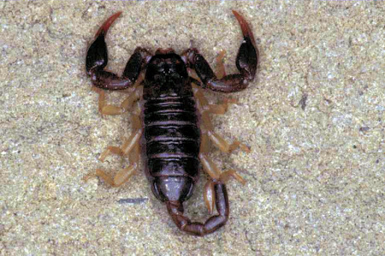Schorpioen, Euscorpius italicus | Schorpioenen  We zullen de Europese spinachtigen wat nader bekijken. Aan de Middellandse zee komen we de eerste schorpioenen (orde Scorpionida) tegen.  Het lichaam van een schorpioen bestaat een groot kopborststuk, het prosoma, en een geleed achterlijf, het opisthosoma, waaraan zich een staart bevindt die is uitgerust met een gifangel. Aan het kopborststuk zitten vier paar stevige poten, één paar tasters en één paar scharen. Bij nauwkeurige bestudering kan één paar zwarte puntoogjes op de kop ontdekt worden.
Sommige schorpioenen kunnen voor aan de kop nog meer kleinere ogen hebben. De gifangel wordt maar zelden gebruikt om de prooi te doden maar wordt voornamelijk voor de verdediging gebruikt en soms toegepast bij de vangst van grotere prooidieren. De steek van een schorpioen kan voor de mens zeer onplezierig zijn en soms de dood veroorzaken.
Pseudoschorpioenen  Een vrij onbekende schorpioensoort is de bastaard- of pseudoschorpioen (orde Pseudoscorpiones). Een zeer klein beestje van enkele millimeters lang dat tussen afgevallen loof, mos, boomschors en in vogelnesten leeft. Ze hebben in verhouding opvallend grote scharen die bij mannetjes net zo lang kunnen zijn als de rest van het lichaam. Ze hebben geen staart en geen gifangel. | 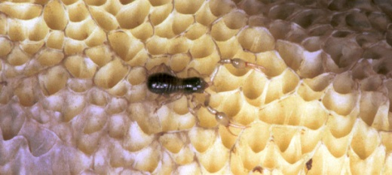Pseudoschorpioen lopend op de onderkant van een kastanjeboleet-paddenstoel, Neobisium species

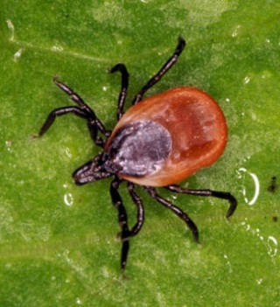Teek,  Ixodes ricinus | 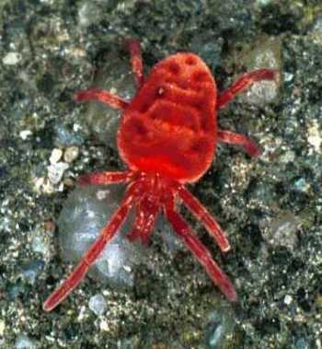Fluweelmijt,  Trombidium holosericeum | 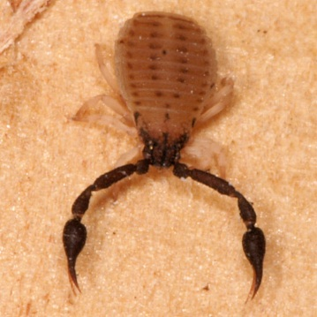  Pseudoschorpioen

Teken en mijten
Teken en mijten behoren tot de orde Acari. In een ongelooflijke vormendiversiteit vindt men mijten in velerlei biotopen zoals woestijnen, in het water, tussen loof, in meel, in de vloerbedekking en zelfs met honderdduizenden in het matras waar ze zich tegoed doen aan menselijke huidschilfers. Zelfs in haarzakjes en zweetklieren van mensen zijn mijten aangetroffen. Enkele eiwitten die voorkomen in de ontlasting van de huisstofmijt veroorzaken allergie en astma.
Een zeer opvallende mijt is de knalrode fluweelmijt. Deze kan regelmatig in de tuin worden aangetroffen.
Teken zijn negatief in het nieuws omdat ze na een beet de ziekte van Lyme kunnen overbrengen. De ziekte van Lyme wordt veroorzaakt door een spirocheet Borrelia burgerdorfi waarmee de teek geïnfecteerd is. Deze bacterie weet in combinatie met allerlei remmers in het tekenspeeksel ons immuunsysteem te omzeilen en de stolling plaatselijk te voorkomen. De teek kan zo 1 – 2 weken ongestoord vloeibaar bloed blijven drinken en de spirocheet in ons lichaam spugen.

Opiliones
Hooiwagens (orde Opiliones) worden vaak voor spinnen aangezien. Bij hooiwagens zijn de twee delen van het lichaam versmolten. Ze hebben acht poten, tasters en als scharen werkende monddelen. Hooiwagens gebruiken geen gif om hun prooi te doden en maken ook geen spindraad. Boven op het lichaam bevindt zich één paar ogen die zijwaarts gericht zijn. Ze voeden zich met andere geleedpotigen, ongewervelden, dode organismen en zelfs met uitwerpselen. Veel hooiwagens zijn kortbenig, hoewel sommige soorten enorm lange poten kunnen hebben.

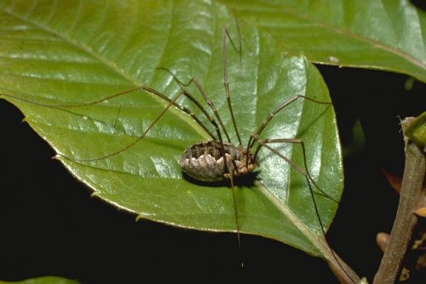 | 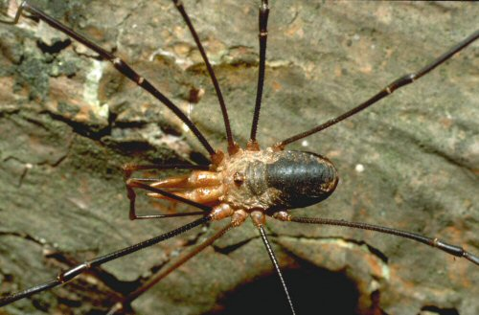
Hooiwagen, Mitopus morio | Hooiwagen, Phalangium opilio

Het lichaam
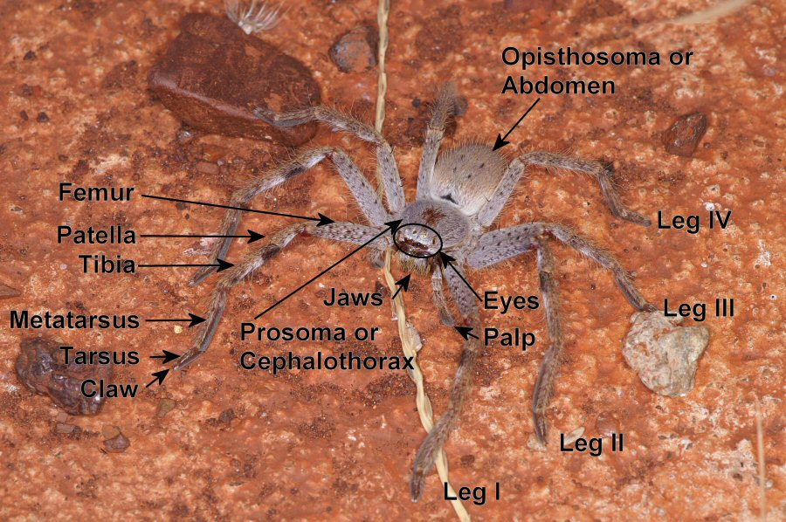
Het lichaam van de spin bestaat uit twee duidelijk van elkaar te onderscheiden delen. Het stevige, met chitine beklede, kopborststuk (prosoma of cephalothorax) en het zachte achterlijf (abdomen of opisthosoma) worden door een smalle buis (pedicel) met elkaar verbonden.  De bovenkant (rug) van de spin wordt de dorsale zijde genoemd en de onderkant de ventrale zijde. |  | 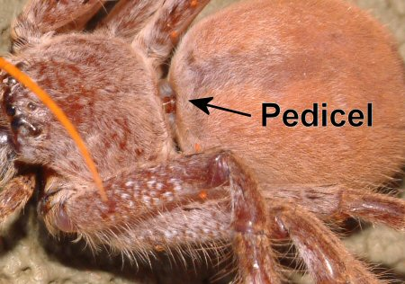
De acht poten zijn aan het kopborststuk bevestigd. Verder zijn er nog twee kaken (cheliceren) en twee tasters (palpen of pedipalpen) met, bij de mannetjes, aan het einde hiervan een bulbus. De bulbus gebruikt het mannetje voor de voortplanting. Hij vult deze met sperma dat hij van te voren op een webje deponeert. De bulbus heeft een unieke vorm en past alleen in het geslachtsorgaan van het vrouwtje van zijn eigen soort. Op het kopborststuk bevinden zich meestal acht ogen en bij sommige geslachten zes.
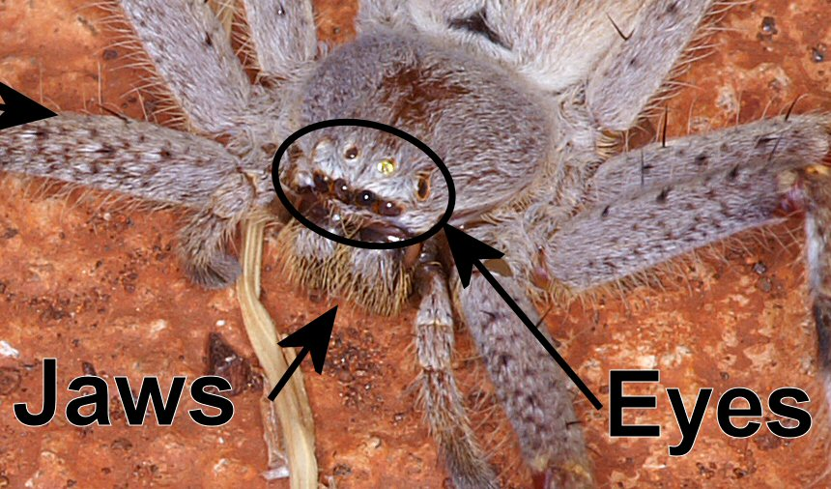
Het geslachtsorgaan (epigynum) van de spin bevindt zich aan de onderzijde direct achter de poten. Direct in de buurt hiervan bevinden zich de twee ingangen naar de boeklongen (Lung slits) aan het einde van het abdomen bevinden zich de spintepels (Spinners).
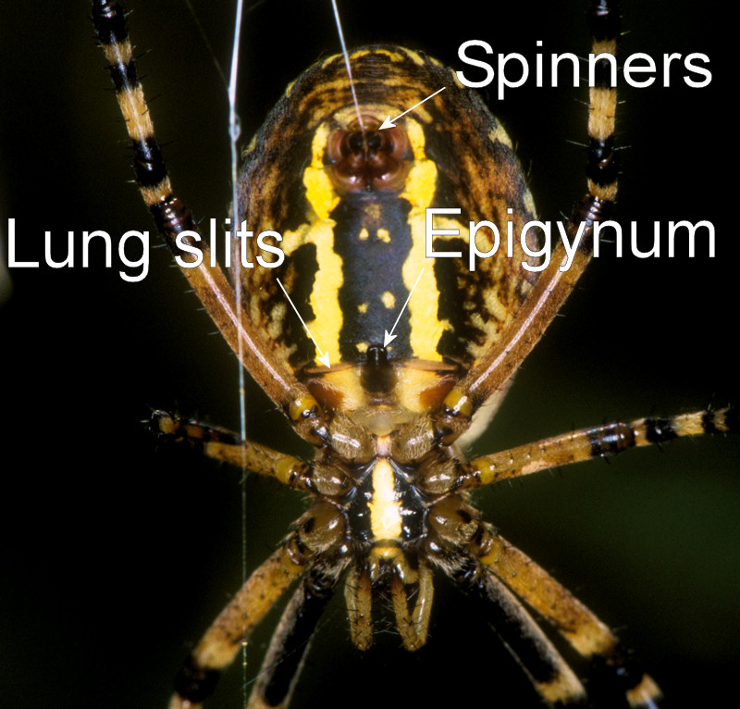
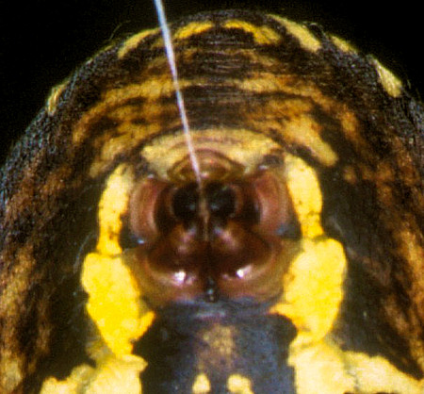 | 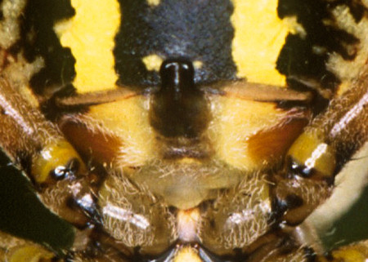
Detail van de spintepels van de wespspin Argiope bruennichi | Detail van het epigyne en boeklongingangen van Argiope bruennichi
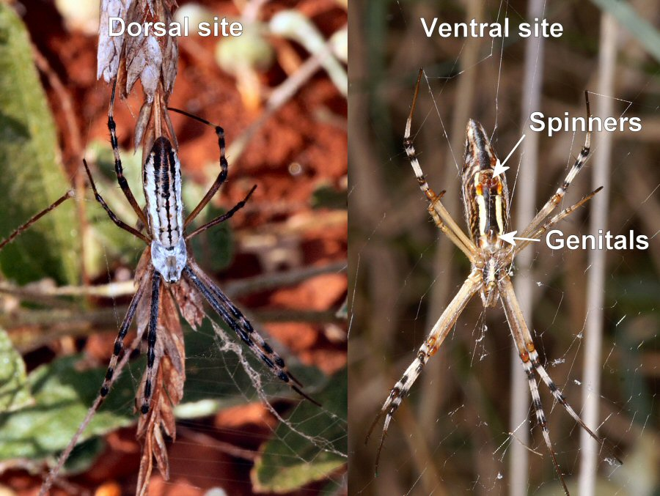
In het lichaam bevindt zich een uitgebreid zenuwstelsel (blauw).
De hersenen zitten in het kopborststuk en het hart aan de voorkant van het abdomen op de rug (rood).
Het hart klopt met een frequentie van 30 tot 70 slagen per minuut maar kan oplopen bij inspanning of opwinding tot wel 200 slagen per minuut.
Aan de achterkant van het abdomen bevinden zich de spintepels (wit), deze zijn verbonden met klieren die eiwitten produceren. Door deze eiwitten te mengen ontstaat er een polymeer dat de spindraad vormt. De geslachtsorganen en de eierstokken (wit) bevinden zich tussen de boeklongen (oranje) en de spinklieren.
Het spijsverteringskanaal (geel) loopt door het hele lichaam. Aan het eind hiervan (groen) bevindt zich het ontlastingssysteem.
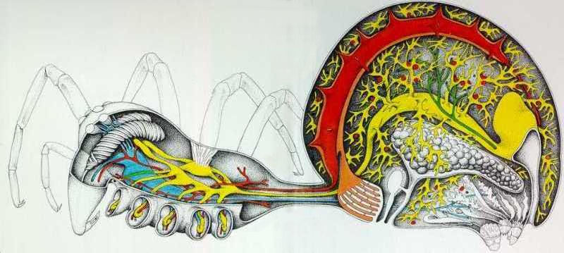

De kaken
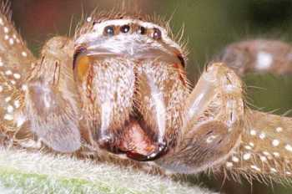 | 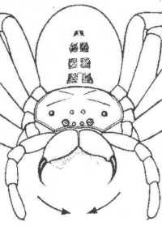
Moderne spin, Neosparassus salacius

De kaken van de moderne spin, Araneomorphae, worden gebruikt om een prooi vast te houden en te vermalen. Om de prooi te doden gebruikt een spin gif. Aan het eind van de kaken bevinden zich twee gifklauwen die hol zijn. Door de opening aan het einde van de harde en vlijmscherpe gifklauw wordt het gif in de prooi gespoten. Het gif wordt door cellen in de gifklieren aangemaakt. In de cel ontstaan blaasjes (vesikels) die naar de gifklierruimte migreren. Daar aangekomen springen ze open, waarbij de inhoud, het gif, in de ruimte stroomt.
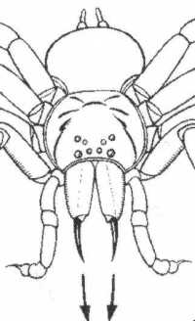 | 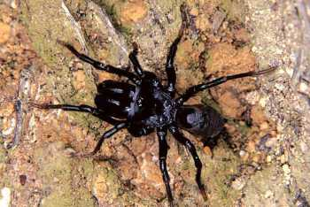
 | Primitieve spin, Atypus piceus
Om de gifklier bevindt zich een spiraalvormige spier die er bij samentrekking voor zorgt dat het gif door de uitvoergang geperst wordt.
De primitieve spinnen zoals de vogelspinnen, de Mygalomorphae, hebben voorwaarts gerichte kaken en bewegen dit in tegenstelling tot de moderne spinnen voor- en terugwaarts. Zij gebruiken hun kaken dus niet om de prooi te vermalen maar spuiten voortdurend het spinnengif in de prooi en wachten tot deze opgelost is voordat zij deze leegzuigen.
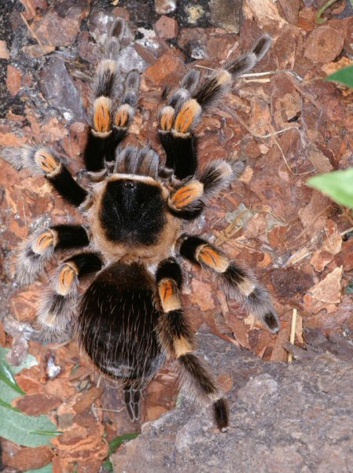 | 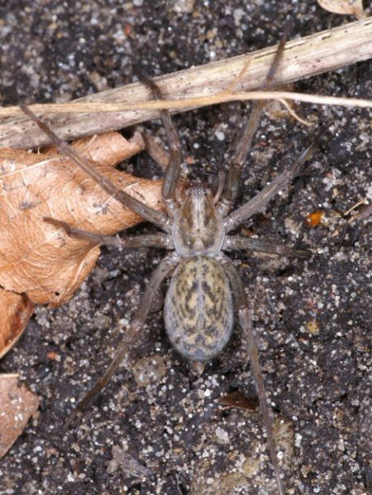
Primitieve spin, Brachypelma smithi | Moderne spin, Tegenaria atrica

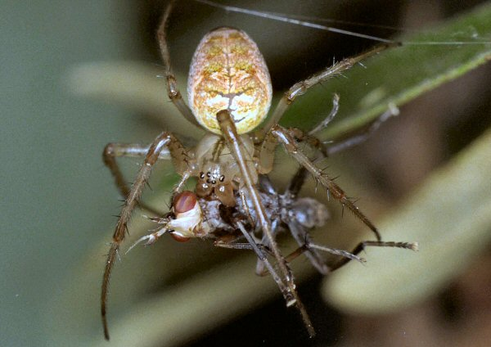
De herfstspin Metellina segmentata met prooi

Spinnengif
Spinnengif bestaat uit een mengsel van eiwitten, aminen en polypeptiden. Enkele van deze stoffen zijn in staat om de communicatie tussen het zenuwstelsel en de spieren te verstoren en veroorzaken zo verlamming. Andere gifstoffen verstoren de stofwisseling, waardoor afsterving van de cellen wordt veroorzaakt. Nadat de prooi overleden is injecteert de spin enzymen door zijn holle giftanden in de prooi. Deze enzymen lossen de inhoud van de prooi op. Bij zoogdieren gebeurt dit in de maag. De spin verteert zijn prooi dus uitwendig en zuigt de verteerde inhoud op.

Hoe giftig is een spin? Deze vaak gestelde vraag is lastig te beantwoorden. Giftigheid wordt uitgedrukt in een LD50-getal wat staat voor de Letale Dosis die 50% van de geteste diergroep doodt. De Amerikaanse Zwarte weduwe heeft een LD50 van 0.9 mg per kg muis. 0.013 mg gif is voldoende om één muis te doden. Voor een kikker, met ongeveer hetzelfde gewicht, heeft de spin echter 2 mg nodig.

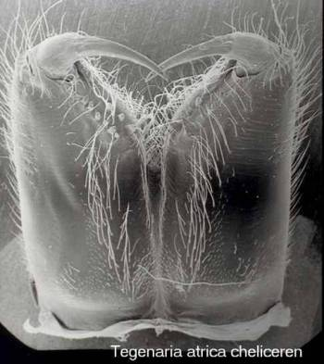 | 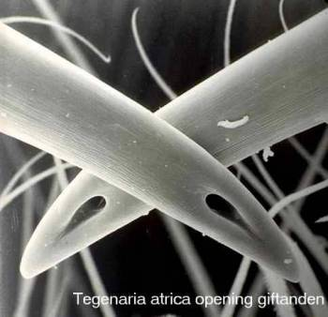
Kaken van de huisspin Tegenaria atrica

De giftigheid van spinnen voor mensen wordt erg overdreven. Er zijn er enkele gevaarlijk voor de mens. De Latrodectus soorten (zwarte weduwe) in de warmere regionen van de wereld, de Australische tunnelspin, Atrax robustus, en enkele loopspinnen uit Zuid-Amerika gelden als gevaarlijk. De soorten bezitten een gif dat op het zenuwsysteem inwerkt dat ernstige storingen in de gemoedstoestand veroorzaken zoals hartkloppingen, ernstige krampen, rillingen en pijn.
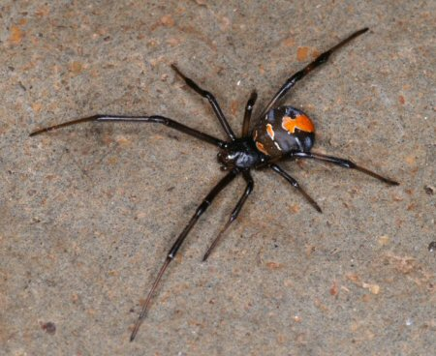 | 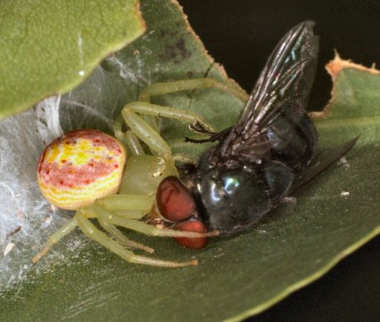
De zwarte weduwe, Latrodectus hasselti | Krabspin met prooi

Naast deze spinnen komen er genoeg voor die een vervelende beet kunnen geven, vergelijkbaar is met een wespensteek. Doordat in het gif bestanddelen kunnen voorkomen die de cel doet afsterven ontstaat necrose dat zeer slecht heelt en ook nog kan gaan ontsteken.
In Midden-Europa komen enkele spinnen voor die onaangenaam kunnen bijten zoals de zeldzame waterspin Argyroneta aquatica. Een spinnenbeet koelen is het beste medicijn.

Na de vangst vermalen de meeste spinnen hun prooi met de kaken. Andere spinnen wikkelen hun prooi voorzichtig steeds verder in een spindraad, er voor oppassend dat de prooi geen kans krijgt te bijten of te steken. Wielwebspinnen wikkelen hun prooi in een pakketje dat ze aan het web hangen tot de prooi voldoende opgelost is om verorberd te worden. Krabspinnen gebruiken geen draad maar hebben een zeer snel werkzaam gif. Spinnen van de familie Uloboridae hebben geen gifklieren en vertrouwen volledig op hun spindraad.

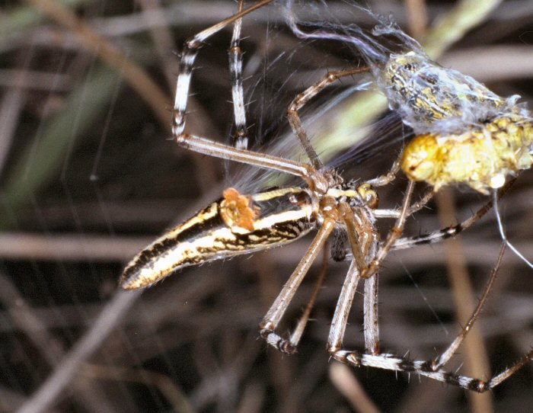 | Als de prooi voldoende opgelost is, wordt het prooidier leeggezogen. De "mond" van de spin bevindt zich tussen de tasters en is verbonden met de maag die een zuigwerking veroorzaakt. Voordat het verteerde voedsel in de spin wordt opgenomen, wordt deze door zeer fijne haartjes gefilterd. Alleen deeltjes kleiner dan 1 mm worden door dit filter doorgelaten. Dat zijn zulke kleine deeltjes dat Oost-Indische inkt wordt ontdaan van de kleurdeeltjes als de spin dit zou opzuigen.
Wielwebspinnen zoals deze Argiope syrmatica pakt haar prooi eerst in voor deze te verorberen.

Hiermee voorkomt de spin ook dat bacteriën, virussen en andere ziekteverwekkers opgenomen worden. Regelmatig wordt het filter gereinigd met de boven- en onderlip.
Een spin kan grote hoeveelheden voedsel opnemen zodat het achterlijf sterk kan zwellen. De voedselvoorraad wordt in een speciale ruimte opgeslagen zodat de spin wekenlang zonder voedsel kan leven. De afvalstoffen worden chemisch omgezet in onschadelijke kristallen en in speciale cellen opgeslagen. Deze regelmatig geordende guanocyten kunnen door de huid heen zichtbaar zijn en geven sommige kruisspinnen hun speciale rugtekening.
Speciale excretieorganen onttrekken de afvalstoffen uit de bloedbaan. Deze spinnennieren bestaan uit twee zeer dunne lange slangen die malpighische vaten genoemd worden.

Bloedsomloop
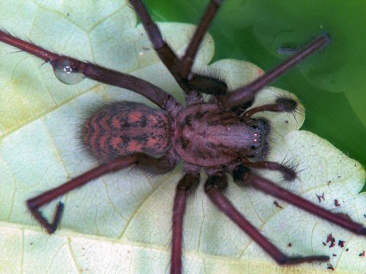
Bloedende huisspin, Tegenaria atrica

Spinnen hebben ook een bloedsomloop. Het bijna kleurloze bloed, de hemolymfe, dient voor het transport van voedingsstoffen, afvalstoffen, hormonen, zuurstof en cellen. De hemolymfe heeft nog een andere toepassing, het wordt gebruikt om plaatselijk een bloeddruk verhoging te realiseren dat gebruikt wordt bij de vervelling en de voortbeweging.
Zuurstof wordt niet op dezelfde wijze getransporteerd als bij zoogdieren. Bij zoogdieren wordt het molecuul hemoglobine gebruikt om zuurstof te binden en op de juiste plek weer af te staan. Spinnen hebben een veel ingewikkelder molecuul ontwikkeld, hemocyanine. Het hemocyanine bevindt zich niet in een cel, in tegenstelling tot een zoogdier waar het in een rode bloedcel is opgeslagen.
Hemocyanine is een eiwit wat uit 24 subunits bestaat en heeft een molecuulmassa van 1.704.000. De molecuulmassa van zuurstof is maar 32. Ter vergelijk, het menselijk hemoglobine bestaat uit 'slechts' 4 subunits met een totaal molecuulgewicht van 64500. Hemoglobine is een uit stikstof, koolstof en waterstof opgebouwd moleculair schijfje, met in het midden een ijzeratoom. Dit heeft een sterke aantrekkingskracht voor zuurstof. Het ijzer geeft deze haemgroep zijn karakteristieke rode kleur. Hemocyanine is ook opgebouwd uit stikstof, koolstof en waterstof maar heeft een koperatoom in plaats van een ijzeratoom. Door het koper krijgt het geoxideerde molecuul een blauwe kleur (zie foto links).

Hemocyanine bindt zuurstof maar geeft het zuurstofmolecuul alleen af bij een bepaald chemisch signaal. Voor elk van de 24 subunits is een speciaal signaal nodig die de subunit er toe brengt het zuurstofmolecuul af te staan. Afhankelijk van de behoefte van zuurstof van een bepaald orgaan, worden er maar weinig of veel signalen afgegeven, zodat de zuurstofafgifte geregeld kan worden. Daarnaast heeft elke subunit ook nog een temperatuuroptimum. Een spin heeft dus diverse mogelijkheden om het zuurstofverbruik optimaal te laten functioneren.

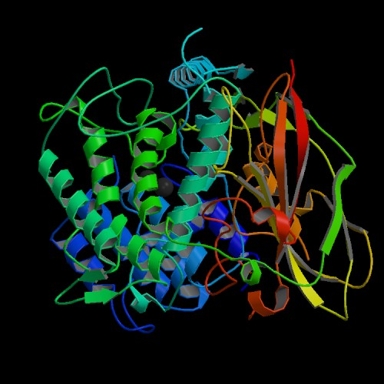 | 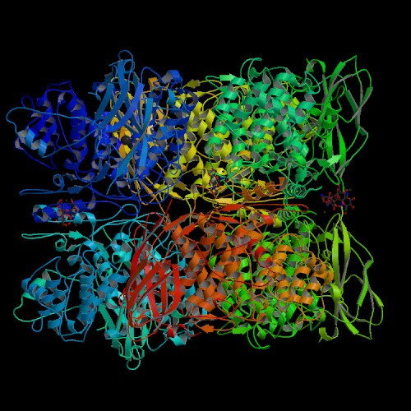
Een subunit of hemocyanin. | Theoretisch model van zes subunits. (Volbeda, A., Hol, W.G. 1HCY PDB file).

De hemolymfe stroomt niet door bloedvaten. Spinnen hebben een open bloedcirculatiesysteem. Bloedvaten verzorgen nog wel het transport naar bepaalde delen in het lichaam waarna het zich verdeelt tussen de open ruimten tussen de organen. Op de rug boven in het abdomen bevindt zich een open spierloze buis met kleppen die is opgehangen in een holte (pericardiaal-sinus). Elastische spieren om de buis trekken zich samen zodat de ruimte in de buis vergroot wordt. Kleppen zorgen ervoor dat het bloed maar in één richting stroomt. De buis wordt gevuld met vloeistof en als de spieren verslappen wordt het bloed uit de buis geperst.
Het hart heeft een eigen zenuwcentrum dat het kloppen van het hart onafhankelijk van de hersenen regelt. Er zijn wel verbindingen met de hersenen die de hartslag kunnen doen versnellen, wat blijkt uit het feit dat een spin door opwinding een hogere hartslag krijgt.

De longen
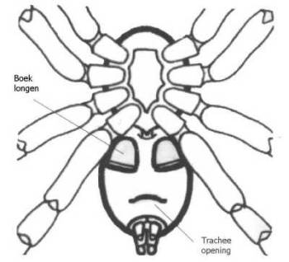  Boeklong en trachee-ingangen | Bij zoogdieren verzorgen de longen het contact tussen de ingeademde zuurstof en het bloed.  Bij spinnen bevindt zich vlak boven de spintepels een afsluitbare spleet. Vanuit deze ingang verdelen zich zeer dunne buisjes die ver in het lichaam doordringen er zich onderweg vertakken. Dit worden tracheeën genoemd. Door diffusie wordt de zuurstof in contact gebracht met de hemolymfe.  Veel spinnen hebben ook nog boeklongen. Dit zijn dunne holle blaadjes waardoor de hemolymfe stroomt. De blaadjes hangen in een open ruimte die verbonden met een buis. De andere kant van deze buis staat in contact met de buitenlucht. De ingang bevindt zich nabij de genitale openingen op de buikzijde.
Er zijn spinnen met alleen boeklongen, met alleen tracheeën en spinnen met beide. Twee paar boeklongen komen voor bij de primitieve spinnen. De modernere spinnen ontwikkelden tracheeën. Daarnaast hebben zij nog één paar boeklongen. Tracheeën voorzien de spin sneller van zuurstof omdat de tracheeën tot bijna direct bij het orgaan doorlopen. Er is ook een grotere reserve aan zuurstof in het lichaam aanwezig, zodat spinnen met tracheeën langer en sneller tot een grotere inspanning in staat zijn dan spinnen met alleen boeklongen. Snel lopende en springende spinnen hebben in het algemeen een goed ontwikkeld tracheeënstelsel. De kleine longloze spinnen van de familie Symphyltognathidae zijn uitzonderlijk, omdat zij geen boeklongen meer hebben, maar alleen nog een zeer goed ontwikkeld tracheeënsysteem.  De afmetingen van het hart wordt beïnvloed door verschillen in ontwikkeling van het tracheeënstelsel. | 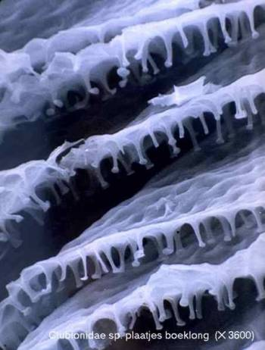  Boeklong van clubiona sp.
Spinnen met een uitgebreid tracheeënstelsel hebben een kleiner hart. Het pompvermogen kan ook minder zijn, omdat er minder hemolymfe nodig is om de organen van zuurstof te voorzien.

De vervelling
Omdat spinnen een uitwendig skelet (exoskelet) hebben moeten ze regelmatig vervellen (ecdysis). De harde chitinehuid kan namelijk niet meegroeien. Een spin vervelt ongeveer 5 tot 7 maal in zijn leven. Bij spinnen die erg oud worden, zoals de vogelspin die wel 25 jaar oud wordt, wordt meestal één keer per jaar de huid vervangen. Niet omdat hij door blijft groeien, maar om de beschadigde huid te vervangen.  Voor de vervelling wordt de spin langzaam donkerder van kleur. Enzymen lossen de verbindingen van de oude huid met het lichaam op, terwijl de nieuwe huid eronder begint te groeien. De zenuwvezels blijven nog intact omdat de spin anders verstoken zou raken van de belangrijke zintuigen op bijvoorbeeld de poten. De nieuwe huid ligt sterk gevouwen onder de oude huid omdat deze groter moet worden dan de oude huid. | 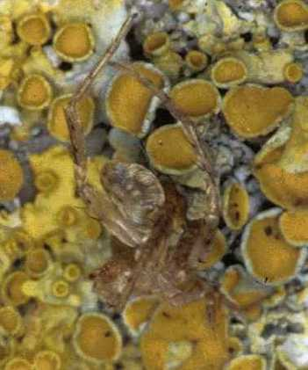 Vervelde spinnenhuid.
Vlak voor de vervelling gaat de spin met de kop naar beneden aan een draad hangen. Na enkele minuten trekt het achterlijf samen tot ongeveer 70% van zijn oorspronkelijke volume. Zijn bloed wordt voor het grootste deel naar het voorlijf gepompt. De druk in het voorlijf verdubbelt naar ongeveer 40kPa (0.4 Atm). De huid begint bij de cheliceren te scheuren en de scheur verlengt zich snel naar het achterlijf. Als de huid van het voorlijf los is gekomen wordt de bloeddruk in het achterlijf verhoogd totdat de oude huid hiervan ook scheurt. De nieuwe spin wurmt zich dan uit de oude huid die aan de draad blijft hangen. Regelmatig wordt een spin gezien met één of meerdere verloren ledematen. Deze groeien na de vervelling weer aan. Na de eerste vervelling is het vernieuwde ledemaat duidelijk kleiner, maar na de volgende vervelling is het verschil al bijna niet meer te zien.

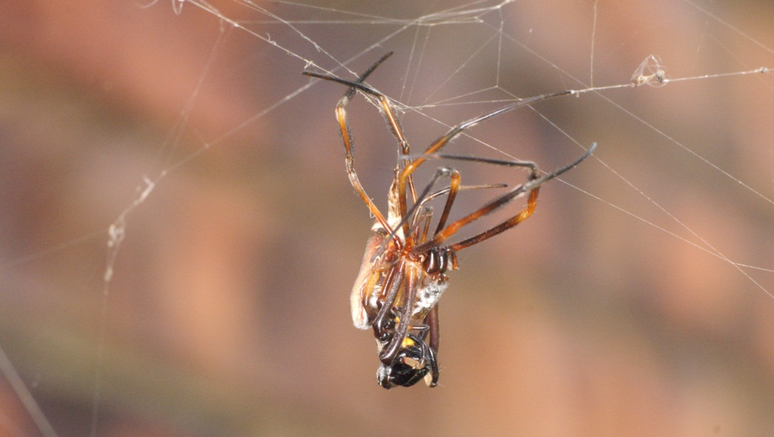
Nephila plumipes tijdens de vervelling.

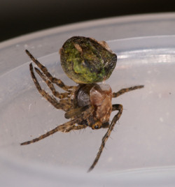 | 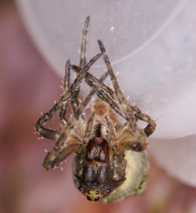 | 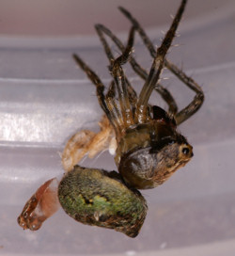
Door de bloeddruk te verhogen kom het vel van het kopborststuk en de abdomen los. | De spin gaat met een spindraad aan haar poten hangen. | en begint zich uit het vel van de poten te wurmen.
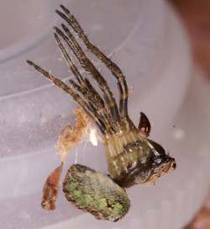 | 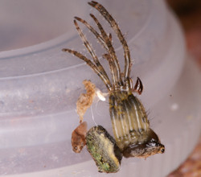 | 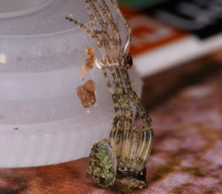
Het begin is eruit. | halverwege. | pffft ... het laatste stukje
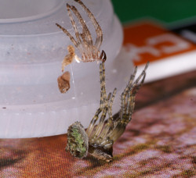 | 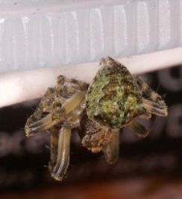
Eindelijk! wij zijn er uit. | Het nieuwe vel begint uit te harden.

Zenuwstelsel en zintuigen
Het zenuwstelsel van de spin bestaat uit de hersenen van waaruit de zenuwvezels lopen. In de cephalothorax (kop-borststuk) bevinden zich twee concentraties van ganglia die de hersenen vormen. Zij nemen 20 - 30 % van de cephalothorax in. Zenuwbanen vertakken zich naar de poten, het achterlijf en de ogen.  De spin heeft meerdere zintuigen.  Een inwendig oor ontbreekt. Horen doen spinnen met de zeer fijne haren (thrichobotrieën) op hun poten. De haren die de mens bijvoorbeeld in het gehoor heeft ontwikkeld en die drukgolven omzetten in elektrische signalen die als geluid worden geïnterpreteerd, zitten bij de spin op de poten.  Door de beweging van de lucht door geluidsgolven is de spin zeer goed in staat de oorsprong van het geluid te lokaliseren. | 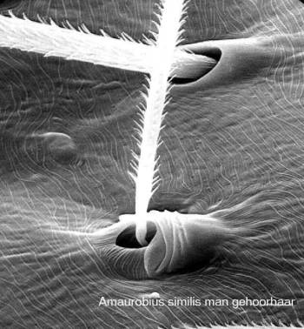
 | Gehoorhaar van Amaurobius similis
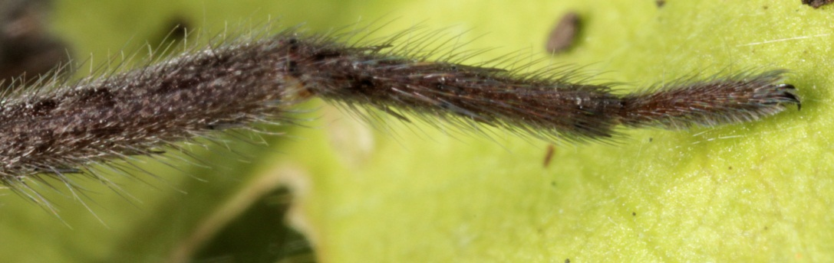
Detail van de poot van een Stalmuursluiper (Scotophaeus blackwalli)

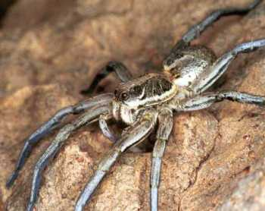 | 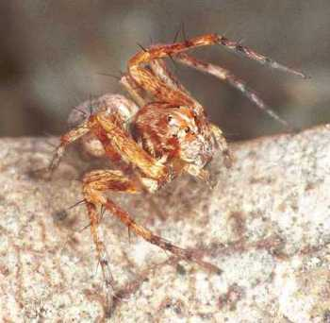 | 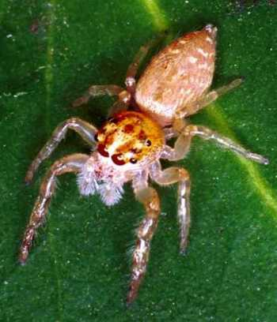
Wolfspin (Lycosidae) | Scherpoogspin (Oxyopidae) | Springspin (Salticidae)

De ogen zijn van spin tot spin in verschillende mate ontwikkeld.
Spinnen die zonder web jagen, zoals de wolfspinnen (Lycosidae), scherpoogspinnen (Oxyopidae) en de springspinnen (Salticidae), hebben een zeer goed ontwikkeld gezichtsvermogen. Grotspinnen die in donkere grotten leven hebben soms helemaal geen ogen en moeten het hebben van geluid en gevoel.
Springspinnen zien bijna net zo goed en misschien wel even goed als de mens. Met experimenten is aangetoond dat zij in staat zijn kleuren te onderscheiden.  In dit experiment lieten de onderzoekers een vrouwelijke spin een zwart-witfoto en een kleurenfoto van een mannetje zien. Op de kleurenfoto reageerde zij op de zwart-witfoto niet. Het springspinnenoog is in staat om in te zoomen. Door de lengte van de oogbuis te variëren kan de spin het beeld vergroten. | 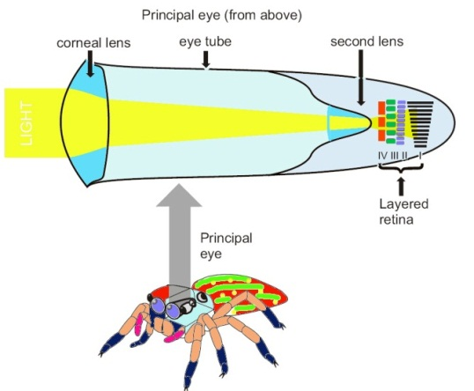
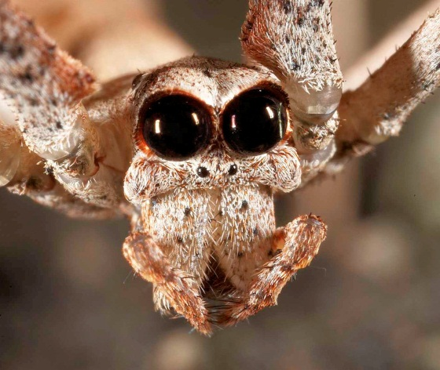  Deinopsis subrufa heeft enorme ogen | De spin Deinopsis subrufa heeft relatief de grootste ogen van alle ongewervelden (invertebraten) met een doorsnede van 1.40 mm. Zijn ogen zijn in fotografische termen uitgedrukt 0.77 mm f/0.58 lens. Dus een extreme groothoeklens en een heel groot diafragma. Een goede groothoeklens op een spiegelreflexcamera is 16 mm f/2.8. Zijn oog schijnt 2000 maal gevoeliger te zijn als ons oog. Het oog is door het intense gebruik aan extreme beschadiging onderhevig zodat de spin elke ochtend zijn lichtgevoelige oogmembraan volledig afbreekt en tijdens de schemering weer opbouwt.
Onze bekende wielwebspin, Araneus diadematus, en haar familielid de wespenspin heeft kleine oogjes. Zij zijn minder afhankelijk van het zien van de prooi. Zij hebben een goed bewegings- en plaatsbepalingsmechanisme ontwikkeld, dat hen in staat stelt zeer snel de beweging in het web te lokaliseren.  Ook het ruiken, gebeurt met haarachtige organen die zich ook op de poten bevinden.  Smaakpapillen heeft een spin ook niet. Een spin betast zijn prooi chemosensitief en weet dan direct of de prooi bedorven is of niet. Op de poten bevinden zich haarachtige structuren die gevoelig zijn voor smaakstoffen. | 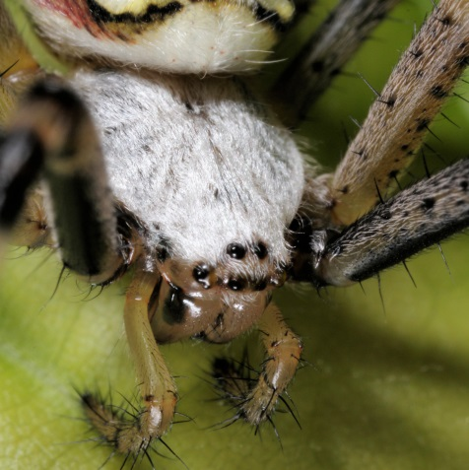Kleine oogjes van wespenspin

De poten
Naast de eerder besproken haarfuncties, om te horen en te ruiken, op de poten van spinnen zijn de poten nog een verdere bestudering waard. De poot bestaat uit zeven segmenten. Vanaf het lichaam gezien zijn dat: coxa, trochanter, femur, patella, tibia, metatarsus en tarsus.  Wie heeft nog nooit een huisspin in de afwasbak gevonden die daar niet meer uit kon komen. Een springspin, die ook regelmatig in het huis ronddoolt, vind je nooit in de afwasbak. Er zit dus verschil in de pootstructuur van spinnen. Op de tarsi van bijvoorbeeld springspinnen bevinden zich duizenden fijne haartjes. Al die haartjes apart blijven aan het dunne wateroppervlak, dat zich altijd op een glad oppervlak vormt, plakken. Dat het hier de adhesie van water betreft is bewezen met experimenten.  Deze experimenten toonden aan dat als een glad oppervlak behandeld is met water verwijderende chemicaliën de spin er geen houvast meer op had. |  | 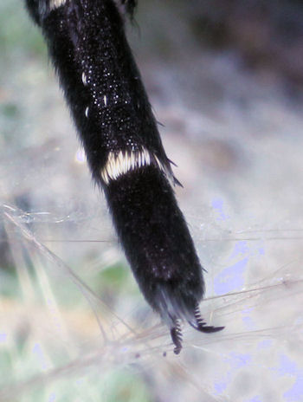  Poot van Eresus sandaliatus.  Deze spin klimt niet uit de wasbak
Als na enige tijd er weer waterlaag was gevormd kreeg de spin weer houvast.

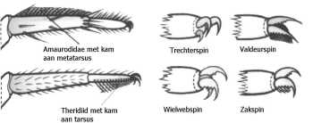
Diverse poten | 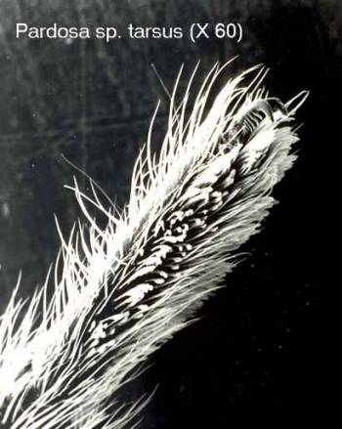  Fijne haartjes op tarsi Pardosa sp. (bg)

Spinnen met webben hebben haakjes aan de poten. Dit is ook de reden dat ze niet over gladde oppervlakten kunnen lopen maar wel goed aan webdraden kunnen hangen. Een kruisspin hangt met de haakjes aan zijn draad en door de haakjes samen te knijpen weet hij zich vast te houden. Dat hij niet aan zijn eigen web vastplakt komt omdat hij zich met een rukje losmaakt van het kleverige oppervlak en zich ook voornamelijk langs de radiale draden beweegt die geen lijm bevatten.

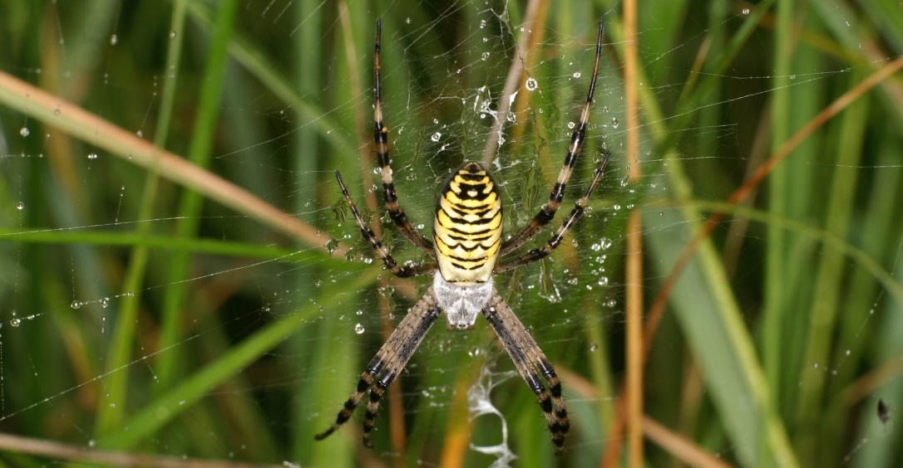
Met haakjes aan je voeten blijf je makkelijk in de draden van je web hangen

De voortbeweging van de spin is deels hydraulisch. Door de bloeddruk in de poot te variëren kunnen ze de poot strekken of buigen. De springspin ontwikkelt hiermee een springkracht die het mogelijk maakt om 25 keer zijn lichaamslengte te springen! Dat het hydraulische systeem van spinnen goed werkt is te zien als we de poten van een springspin vergelijken met die van een sprinkhaan. Bij de springspin is niet te ontdekken dat zijn achterpoten voornamelijk voor het springen gebruikt worden. De sprinkhaan heeft twee geweldig gespierde poten nodig om een vergelijkbare prestatie te leveren.

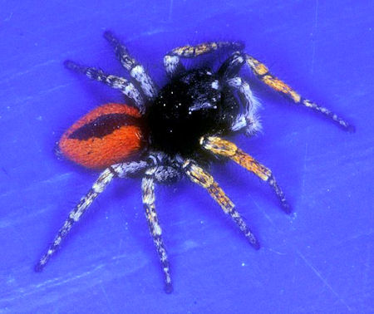 | 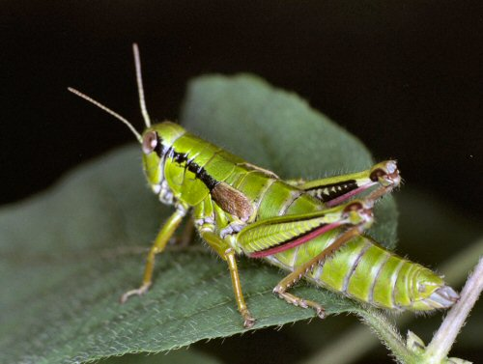
De poten van de springspin, Philaeus chrysops in vergelijking met de poten van de sprinkhaan Miramella alpina

Web en spindraad

Spindraad is een buitengewoon materiaal dat zijn eigenschappen nog niet volledig heeft prijsgegeven. Het bijzondere van spindraad is zijn enorme sterkte.
Een spindraad met een diameter van 6 cm zou een op volle snelheid vliegende Boeing-747 kunnen stoppen.
Spindraad wordt geproduceerd door verschillende klieren en elke klier produceert een bepaald type draad. Er zijn zeven klieren bij spinnen bekend maar niet alle zeven komen in één spin tegelijk voor.
Glandula Aggregata produceert kleefmassa voor de spindraad.
Glandula Ampulleceae major en minor zijn voor de productie van loopdraden.
Glandula Pyriformes is voor de aanhechtingsdraden.
Glandula Aciniformes produceert draden voor het inkapselen van de prooi.
Glandula Tubiliformes levert de cocondraden.
Glandula Coronatae wordt gebruikt om draden voor de as van de kleefdraad te produceren.
Het spinapparaat bestaat meestal uit drie paar spintepels met uitersten tussen de één en vier paar. Elk paar spintepels heeft zijn specifieke toepassing. In de spintepels bevinden zich buisjes die met de klieren verbonden zijn. Het aantal buisjes varieert van 2 tot meer dan 50.000.

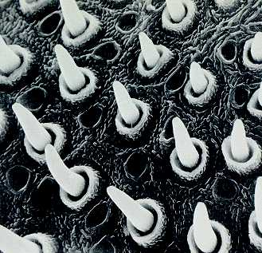 | 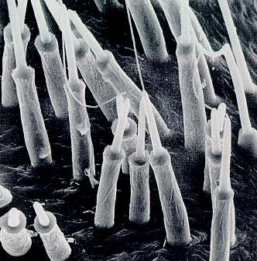
Spintepels

Het menselijk oog is in staat om objecten van 10 cm afstand te herkennen, die ongeveer 0,25 mm groot zijn. De draden van een wielweb zijn gemiddeld 0.15 mm dik. De dunste gemeten draad is slechts 0.02 mm. Alleen door de reflectie van het zonlicht van de spindraad zijn we in staat de draad te onderscheiden.
Deze dunne draden zijn in staat een behoorlijke hommel in volle vlucht tegen te houden.
De draad is niet alleen sterk maar ook zeer veerkrachtig. Door deze beide eigenschappen breekt de draad niet snel.

Een draad van het web van de kruisspin Araneus diadematus kan 30 - 40% opgerekt worden tot dit breekt. Bij staal is dat 8% en bij nylon ongeveer 20%. In de foto rechts is een spindraad van de spin Stegodyphus sarasinorum te zien die door de weeftechniek ver opgerekt kan worden. De oprekking in het plaatje zijn 0 maal, 5 maal en 20 maal.
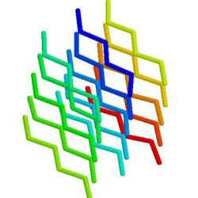 | 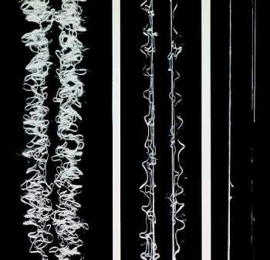
Fibroïne | Oprekking van spindraad, 1, 5 en 20 maal.

Waaruit bestaat spindraad eigenlijk? Het is een eiwit dat in de klier een molecuulmassa heeft van ongeveer 30.000 D. Buiten de klier polymeriseert het tot een molecuul, fibroïne genoemd, dat een molecuulmassa heeft van ongeveer 300.000. Het is nog niet bekend wat het polymerisatieproces op gang brengt. Het spindraad bestaat voor bijna 100% uit eiwit. Waarom vergaat het dan niet zoals alle eiwitten die verteerd worden door schimmels en bacteriën? Wij conserveren eiwitten door koken, inzouten, drogen of aanzuren. Spindraad bevat drie stoffen die van belang zijn voor de houdbaarheid: pyrolidine, kaliumwaterstoffosfaat en kaliumnitraat. Pyrolidinen komen in vele vormen voor, bijvoorbeeld in kleurstoffen en plantengiffen en ze zijn sterk hygroscopisch (wateraantrekkend). Er wordt aangenomen dat deze stof voorkomt dat de draad indroogt. Pyrolidine komt ook in hoge concentraties voor in de lijm van de vangdraden. Kaliumwaterstoffosfaat zorgt voor een lage pH van ongeveer 4. Dit voorkomt schimmel- en bacteriegroei. Een lage pH veroorzaakt echter uitvlokken van eiwit, iets wat we bij zure melk kunnen waarnemen. Kaliumnitraat voorkomt het uiteenvallen van de draad. De eiwitten zijn "ingezouten".
Wielwebspinnen recyclen het draad. Er gaat een redelijke hoeveelheid eiwit in de productie van een web zitten en om elke dag een nieuw web te kunnen maken eten diverse wielwebspinnen de draad op als het web te veel verwoest is. Alleen de dragende draad van het web laten ze hangen. Vroeg in de morgen wordt het nieuwe web weer opnieuw gemaakt.

Er worden twee groepen spinnen onderscheiden; de Cribellaten (kaardespinnen) en de E-cribellaten. Het verschil tussen beide groepen zit hem in de spindraad die zij produceren.
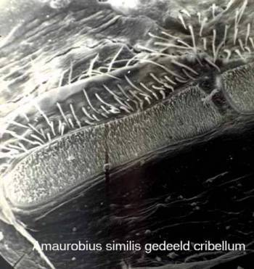 | 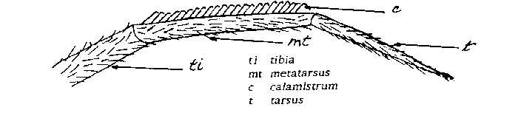
Cribellum van Aumaurobius similis | Poot van een kaardespin
Cribellate spinnen kammen de draad tot een wolachtige structuur. Hiervoor zijn zij uitgerust met een kam (calamistrum) op de metatarsus of de tarsus van de vierde poot en een extra spinselproducerend orgaan (cribellum) bij de spintepels. De kam trekt het spinsel uit het cribellum en kamt het tot een wollige draad. Door de structuur krijgt het een blauwige kleur. Het gekamde spinsel bestaat uit duizenden draadjes versterkt met enkele dikkere draden. De draden bevatten geen lijmstoffen maar de insecten raken met hun haren verward in de rommelige structuur. De dikkere draden zorgen ervoor dat het insect niet los kan breken.
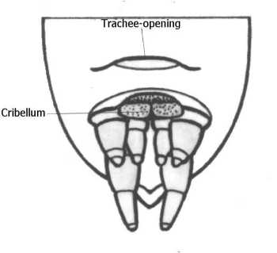 | 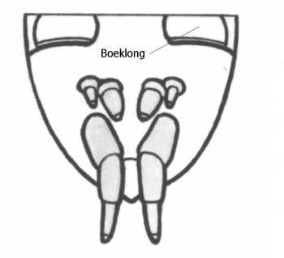
Cribellate spin | E-cribellate spin

Toepassingen van spindraad
Spindraad werd voor allerlei toepassingen gebruikt. Polynesische vissers gebruikten de draad van de Nephila als visdraad. In de Nieuwe Hebriden werd spinnenweb gebruikt om er netjes van te maken om er speerpuntjes, tabak en zelf gedroogd gif voor de speerpunten in te vervoeren. Enkele stammen uit Nieuw-Guinea gebruiken webben als hoofdbedekking tegen de regen.
In de Tweede Wereldoorlog werden de draad van Araneus diadematus, Zilla atrica, Argiope aurantia en van nog diverse andere wielwebspinnen gebruikt als kruisdraad in meetapparatuur. De Amerikanen gebruikten de draad van de zwarte weduwe (Latrodectus) in hun bomvizieren.
In 1709 demonstreerde een Fransman, Bon de Saint-Hilaire, dat het mogelijk was om uit spinnendraad textiel te maken. Vele cocons werden gekookt, gewassen en gedroogd en met fijne kammen werd de draad verzameld. Enkele sokken en handschoenen werden hiermee geproduceerd. Een studie naar het economisch rendement van deze methode wees uit dat dit nooit winstgevend zou worden. Er werd berekend dat er 1.300.000 spinnen nodig waren om één kilo zijde te maken.
In Madagaskar zijn er zelfs pogingen ondernomen om Nephila's (gouden wielwebspin) te melken om van de spindraad zijde te maken. Met de hand werd een draad uit de spintepels getrokken en opgerold. Als de spin was uitgeput werd deze teruggebracht naar het bos en werd een nieuwe spin gevangen. De zo gewonnen zijde had een prachtige gouden kleur. Ook dit project werd afgebroken door de vele praktische problemen. Tegenwoordig probeert men spindraad op grote schaal na te maken.

Het web

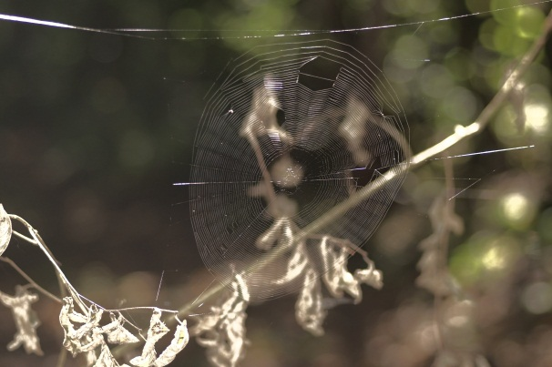 | 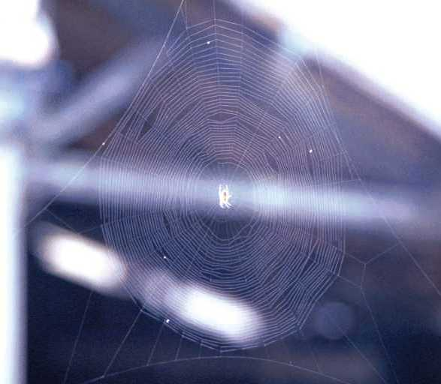
Web in het bos achter Han zijn huis | Web van de Araneus diadematus bij huis bij grote eik aan de andere kant van het bos

Er zijn diverse webben te onderscheiden. Matten, wielwebben, cocons, bekleding, schuilplaats. De bekendste is het wielweb. Hoe gaat de constructie van zo'n web in zijn werk? Het moeilijkste gedeelte van de constructie is de eerste constructiedraad. Dit is een stevige horizontale draad waaraan het web komt te hangen. Hoe krijgt een spin het voor elkaar om tussen twee takken een draad te spannen. Maakt zij de draad ergens vast en loopt zij, de draad achter zich afrollend, naar een andere plek en trekt de draad daar weer strak? De oplossing is eenvoudiger. De spin maakt gebruik van de luchtstroming en geluk.
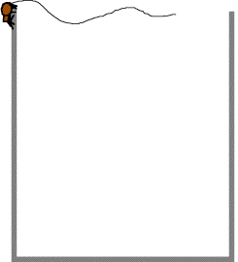 | 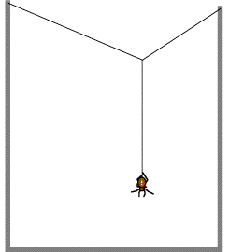 | 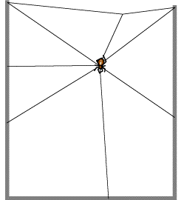
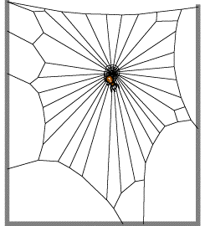 | 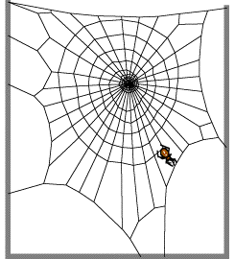 | 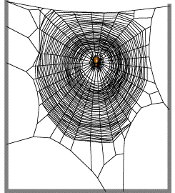
Tekeningen door Samuel Zschokke
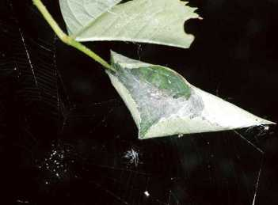
Schuilplaats en wielweb van Singa nitidula
De spin, in dit voorbeeld de Araneus diadematus, onze kruisspin, laat een dunne kleverige draad met de wind meevoeren, deze steeds langer makend. Als de draad ergens aan blijft plakken loopt zij er voorzichtig over de draad naar de andere kant onderwijl de draad versterkend met meer niet kleverig draad. Dit proces wordt herhaald tot de draad stevig genoeg is. Daarna hangt de spin een losse draad in het web en maakt er een Y-vorm van. Dit zijn de eerste drie radialen van het web. Nu is het raamwerk klaar om de overige spaken te construeren. De spaken worden zover uit elkaar gezet dat de spin de afstand nog net kan overbruggen. Daarna wordt een niet kleverige spiraal gemaakt waarover de spin kan lopen om daarna de kleverige draden daartussen te spannen. Het web is klaar voor gebruik. Niet elk web wordt op de beschreven wijze geconstrueerd. Er zijn diverse variaties mogelijk.

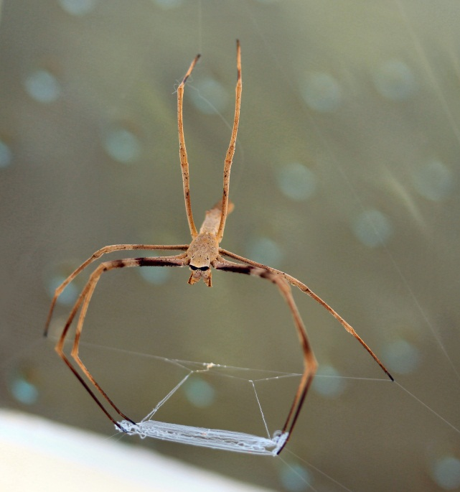  Deinopsis met een vangnet gespannen tussen haar voorpoten | Naast het wielweb worden door spinnen andere vangnetten of vangdraden van zijde gemaakt.  Een zeer bekende en zeer uitzonderlijke is die van de in de tropen voorkomende spin Deinopsis. Deze spant een web tussen de voorste poten en hangt met haar kop naar beneden te wachten tot er een insect onder haar doorloopt. Dan slaat zij het web over de prooi heen die daarin verstrikt raakt.  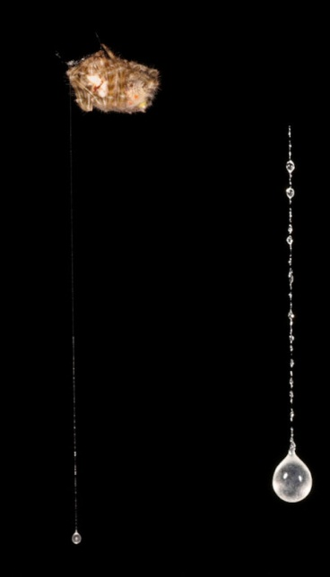Bolas spin met vangdraad waaraan een kleverige druppel aan het einde zit
Ook de Bolas-spin, Ordgarius magnificus, heeft een aparte vangtechniek. Zoals de naam doet vermoeden zwaait zijn een draad met aan het einde een kleverige druppel rond als een mot komt aanvliegen. Zij lokt mannelijke motten met een feromoon (geurstof) dat een vrouwtjesmot ook verspreidt als zij wil paren. Als de mot tegen de draad aanvliegt blijft die even plakken en dat is genoeg voor de spin om hem te grijpen
De valdeurspin zit verborgen in een hol dat met een klep is afgesloten. Als er een prooi over de gespannen struikeldraad loopt werpt de spin de deur open en grijpt het slachtoffer.
Naast het platte wielweb zijn er ook nog andere ruimtelijke webben zoals die van de hangmatspinnen (Linyphiidae) en kogelspinnen (Theridiidae).
De kogelspin maakt een rommelig ruimtelijk web waarin de prooi verstrikt raakt als deze er doorvliegt of er inspringt. De hangmatspinnen hangen alle onderste boven onder de geconstrueerde hangmat. Er boven zijn niet kleverige draden geweven. Een prooidier dat er in geraakt, valt dan naar beneden op de hangmat waar de spin het overmeestert.
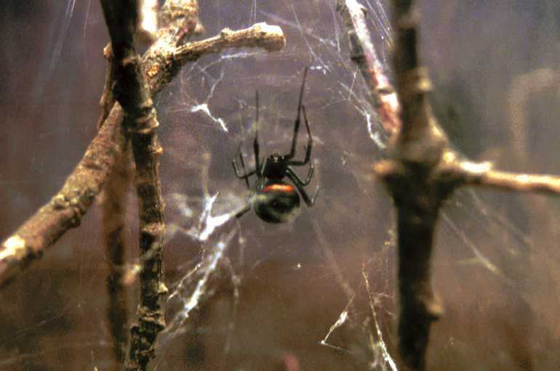 | 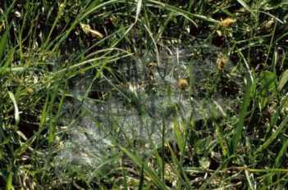
Ruimtelijk web van de kogelspin Steatoda paykulliana | Hangmatweb van de trechterspin Agelena

Schuilplaats
Trechterspinnen construeren horizontale matten en wachten in de als een trechter gebouwde schuilplaats tot er een prooi op komt.

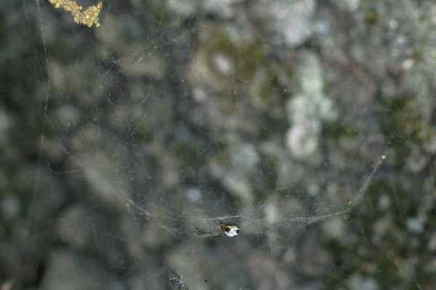
Ruimtelijk web van de hangmatspin Frontinella

Jachtspinnen zoals de springspin, scherpoogspin en krabspin besluipen of wachten op hun prooi en maken geen web.
De wolfspin gebruik haar web alleen voor het maken van een cocon en voor de bekleding van haar schuilplaats.
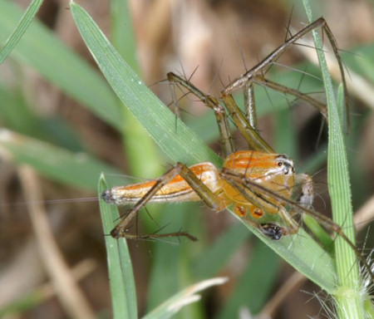  Oxyopes quadrifasciatus met veiligheidslijn | Veiligheidslijn  Veel spinnen gebruiken het spindraad als veiligheidslijn. Zij laten een draad achter tijdens het lopen en springen. Als de sprong mislukt, blijft zij aan de draad hangen en kan dan weer terug kruipen naar haar uitgangspositie.  Op een dauwige ochtend kun je deze draden vaak herkennen.

Cocons  Alle spinnen gebruiken de zijde voor de beveiliging en verpakking van hun eitjes. Een cocon bestaat uit verschillende lagen die verschillen per spinnensoort.  De ene laag bevat antischimmel eigenschappen, de andere is waterafstotend of gewoon stevig om de cocon tegen mechanische beschadiging te beschermen.  De buitenste laag kan of een camouflerende bruine kleur hebben, of wollig zodat de spin het goed kan beetpakken of zoals bij de piraatspin Ero om de cocon op te hangen en te beschermen | 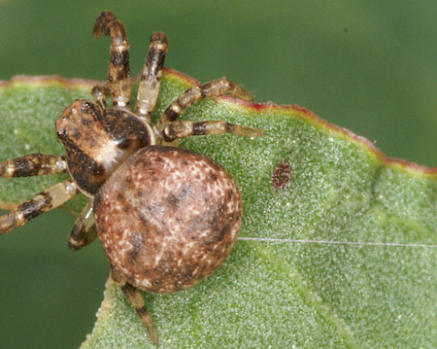  Ozyptila praticola
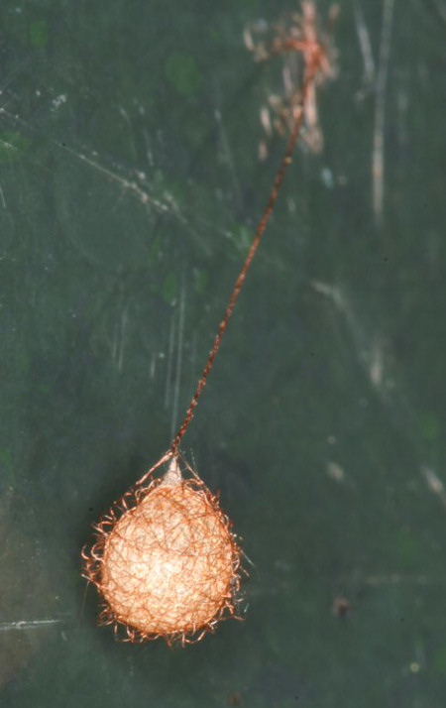Opvallende cocon van de piraatspin Ero. Het lijkt wel omwonden met koperdraad. | 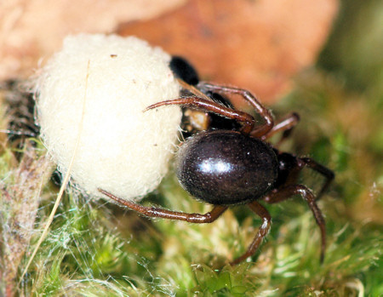  Robertus lividus maakt een cocon voor haar eitjes  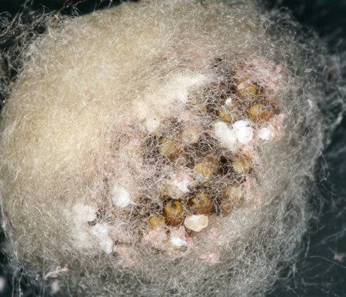Jongen die uit de eitjes komen
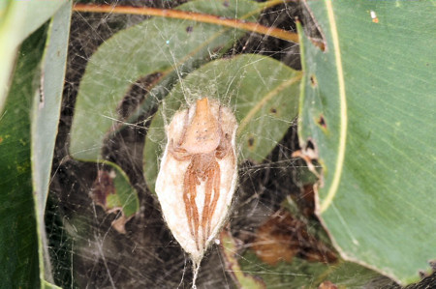 | 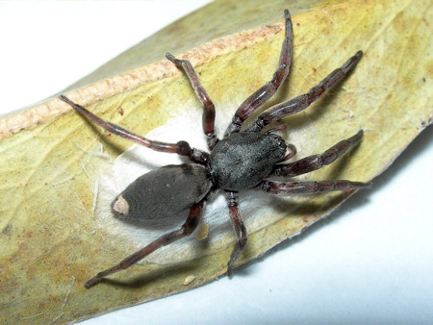
De tentspin Cyrtophora exanthematica die een heel relaxte schuilplaats maakt. | Lampona cylindrata bewaakt haar eitjes.

Transport

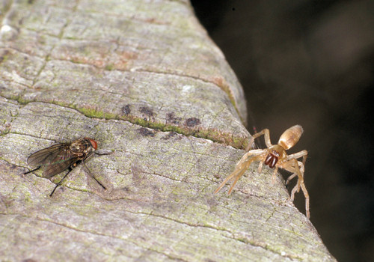 | 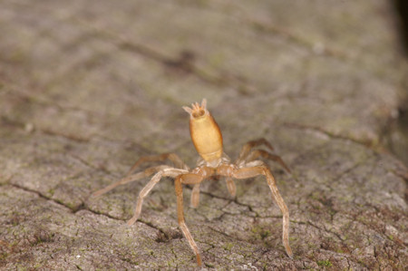
Kleine spinnen zoals deze zakspin Clubiona, kunnen makkelijk "balloonen".
Als zij op de wind willen weg vliegen laten zij draden vanuit hun spintepels (zie onder) met de wind meevoeren. Als de draad voldoende trekkracht oplevert vliegt de spin met de wind mee weg.
Als de start mislukt dan haalt hij de draad met zijn vier voorpoten snel weer in.
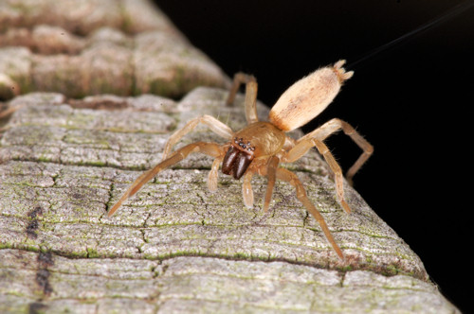 |  | 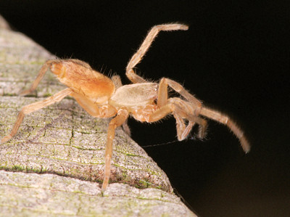
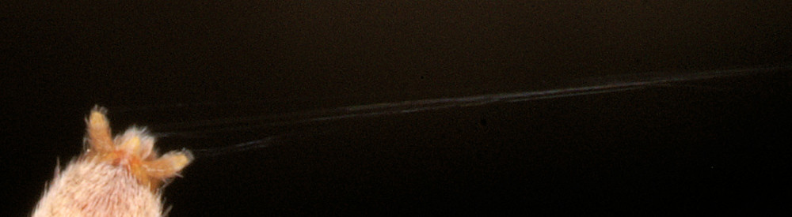

Seks en voortplanting

Een spin moet zich voortplanten en er zijn dan ook mannetjes- en vrouwtjesspinnen.
Mannetjes zijn in het algemeen kleiner dan vrouwtjes en vaak wat bonter gekleurd.

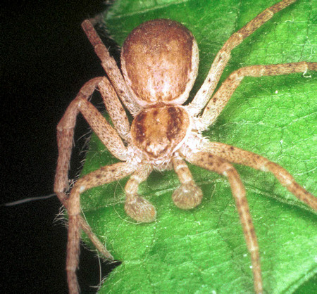 | 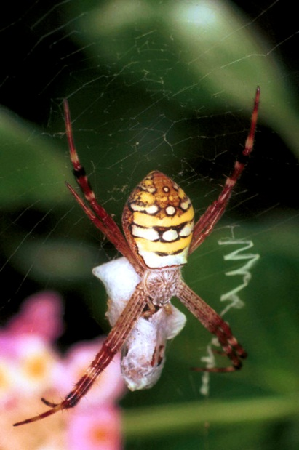
Philodromus dispar man, let op de palpen | Argiope keyserlingi met cocon

Mannetjes zijn te herkennen aan een soms op een vijfde paar lijkende poten bij de kop. Dit zijn de palpen. Dit zijn tasters van de spin. De voortplantingsorganen van zowel de mannelijke als vrouwelijk spin bevinden zich voor de spintepels.
Op het moment dat een mannetje een paringsdrang krijgt gaat hij op stap. Voor de bekende huisspin is dit in de herfst. Op dat moment zien we deze spin door het huis heen rennen op zoek naar een partner. Omdat spinnen levende prooi vangen moet het mannetje oppassen dat hij niet als prooi wordt aangezien. Met, per soort variërende toenaderingsprocedures, geeft het mannetje te kennen dat het wil paren. Bij sommige soorten wordt een geschenk in de vorm van een prooi meegebracht, andere soorten voeren een dans op, andere tokkelen met hun poten op het web en naderen zeer voorzichtig. Als het vrouwtje de juiste signalen terugstuurt kan het mannetje haar benaderen. Voor het moment suprême heeft het mannetje sperma op een webje gebracht en daarna opgezogen in zijn bulbus. Het sperma is daar niet erg lang houdbaar. Hij moet het dus niet te vroeg doen maar kan ook niet wachten tot hij 'mag'. Het mannetje gebruikt de bulbus aan het einde van de palpen om het sperma bij het vrouwtje in te brengen.
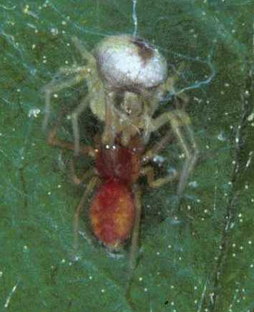 | 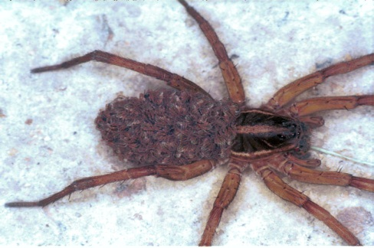
Nigma puella's bedrijven de liefde | Lycosa furcillata met jongen op haar rug

Na de paring is het voor veel mannetjes spannend. Het wijfje probeert soms de man te pakken om hem te verorberen. Vaak lukt het hem te ontkomen, andere soorten houden het wel voor gezien en laten zich zonder veel gemok opeten. Andere soorten blijven bij elkaar tot de jongen groot zijn. De diversiteit hierin is groot maar in het algemeen worden de mannetjes bijna nooit na de daad opgegeten. Voor veel mannetjes is wel het einde van het aardse bestaan aangebroken. Vrouwtjes kunnen bij sommige soorten nog lange tijd doorleven en opnieuw voortplanten. Sommige vrouwtjes worden door de jongen verorberd. Andere, zoals de wolfspin, draagt de jongen enige tijd bij zich op de rug. Wielwebspinnen maken een cocon die ze in het web hangen om ze zo te kunnen beschermen. De moederspin blijft in de buurt als de spinnetjes zijn uitgekomen. Daarna sterft zij doorgaans.

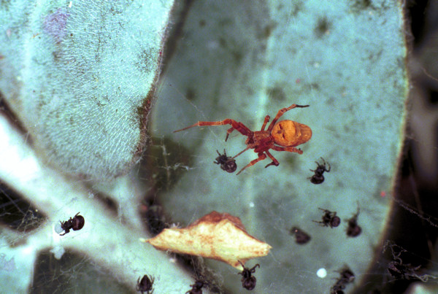
Kogelspin met jongen

Spinnenvijanden
De spin is een eetbare eiwitrijke prooi en heeft daarom ook vijanden.
Nematoda (rondwormen) en mijten zijn beruchte parasieten van de spin.
De rood gekleurde mijten zijn duidelijk herkenbaar op de spin linksonder en de larve rechtsonder is bijna volgroeid.

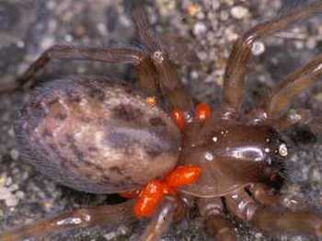 | 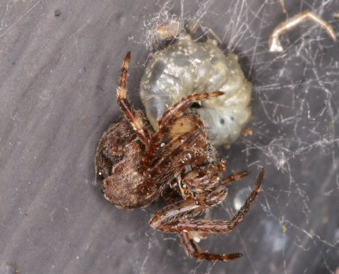
Spin geïnfecteerd met rode mijten |  | Spin bijna opgegeten door een larve
Ook vogels, hagedissen, schorpioenen en duizendpoten verslinden veel spinnen. Er zijn gespecialiseerde sluipwespen (Pompilidae) die spinnen vangen en er eitjes in leggen. De larven ontwikkelen zich in de verdoofde spin. Soms zijn de sluipwespen zo gespecialiseerd dat deze maar op één specifieke spin jaagt.

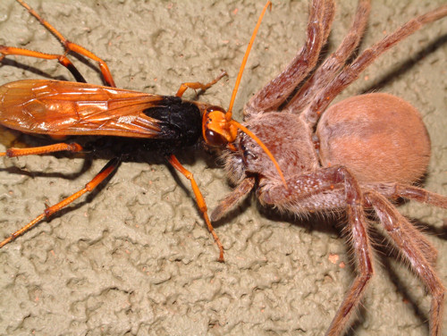 | 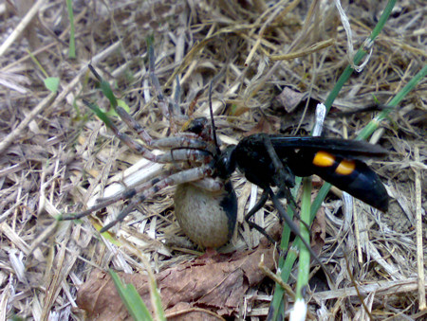
Sluipwesp met spin | Sluipwesp met spin
Vliegen van de familie (Acroceridae) leggen zwart gekleurde eieren op vegetatie waaruit erg mobiele larven komen. Via de poten van de spin kruipen deze in de boeklongen wat uiteindelijk fataal voor de spin wordt.

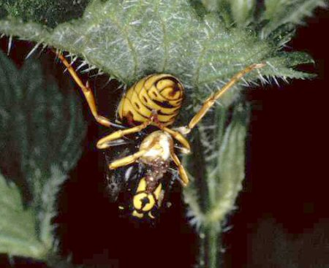 | 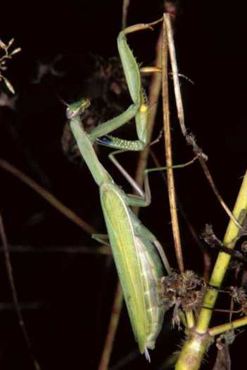
Wesp met spin | Mantis, Mantis religiosa

Er zijn ook spinnen die spinnen vangen. De grootste vijand van de spin, is buiten verwachting om, de spin zelf. Een bekende spin in huis, de trilspin Pholcus phalangioides, is een ware spinnenmoordenaar en in het voorjaar één van de laatst levende spinnen in huis. Alles hebben ze verorberd, uiteindelijk zelfs hun soortgenoten. Ook in de familie Mimetidae en Ero bevinden zich meerdere spinneneters.
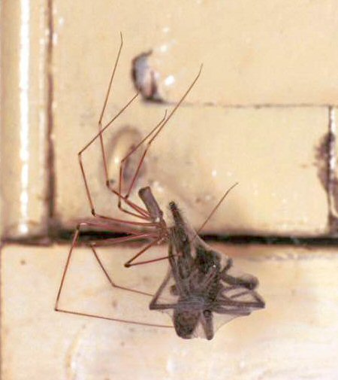 | Ero valt een te overmeesteren spin zeer snel aan en bijt hem in een poot. Zich snel terugtrekkend wacht deze tot de spin overleden is om hem daarna leeg te zuigen. De mens. Met al zijn natuur verstorende bezigheden vernielt hij veel omgevingen waarin een spin gedijt. Gifstoffen en landbouwmachines maken veel slachtoffers. Veel spinnen staan inmiddels op de rode lijst van uitstervende soorten. Vogelspinnen worden ook steeds zeldzamer omdat zij met grote hoeveelheden in Zuid-Amerika gevangen worden om verkocht te worden als hebbedingetje in een terrarium. Het houden en doden van spinnen is bij de wet verboden met als uitzondering wanneer het een studieobject betreft. Gelukkig worden steeds meer vogelspinnen gekweekt en niet meer gevangen in hun oorspronkelijke leefomgeving.
Trilspin, Pholcus phalangioides met huisspin Tegenaria als prooi
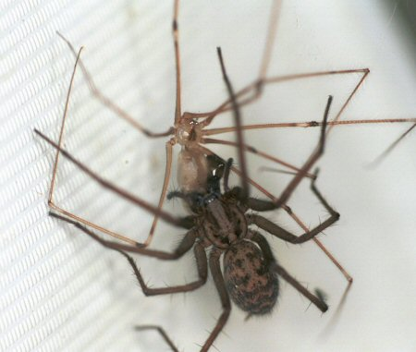 | 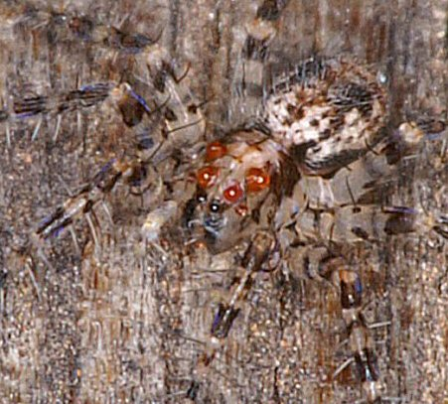
Huisspin Tegenaria atrica met trilspin Pholcus phalangioides als prooi | Spin met mijten op zijn kop

Hoe ontkom je aan je vijanden?

De spin heeft diverse methoden ontwikkeld om aan zijn vijanden te ontkomen.
Een veel gebruikte tactiek is zorgen dat je niet gezien wordt.
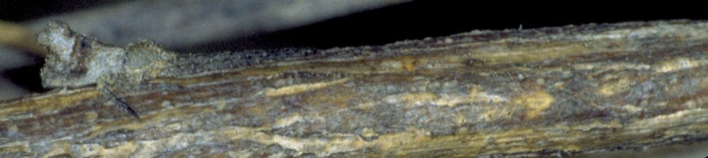
Camoufleer jezelf door op een dood stukje hout te gaan lijken zoals deze Tmarus piger.
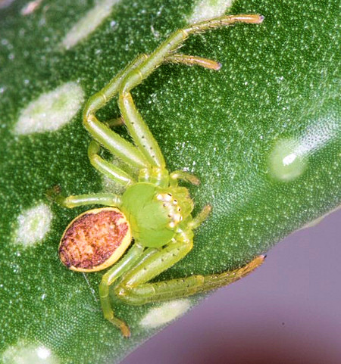 | 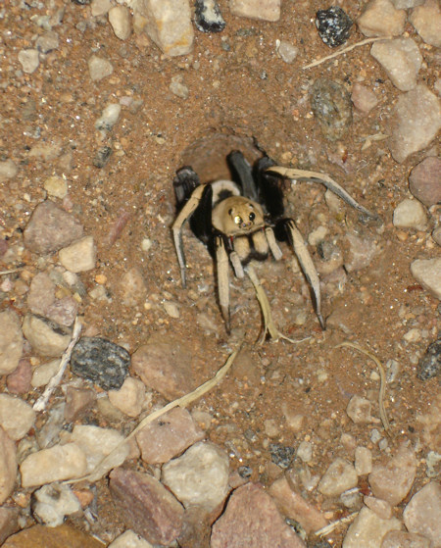
Jezelf dezelfde kleur als je omgeving geven werkt erg goed. | Een diep gat in de grond graven is ook een goede manier om niet te makkelijk gevangen te worden.
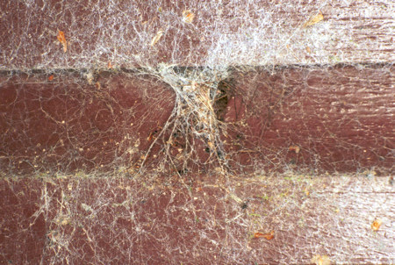 | 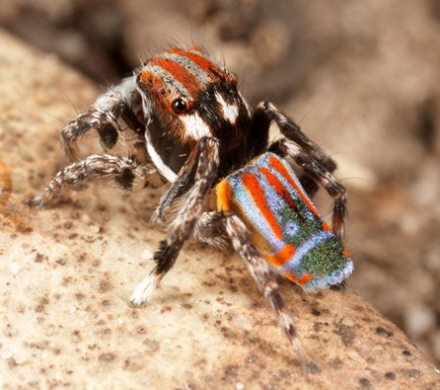
Ga leven in een gat en wacht totdat iemand over je draden wandelt, is een goede combinatie van wonen en jagen. | Net doen of het je allemaal niets kan schelen en jezelf de meest bonte kleuren geven werkt alleen goed als je goed kan kijken en zoals deze springspin Maratus volans, goed kan springen.
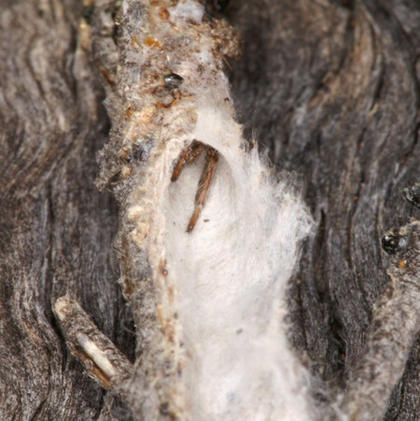 | 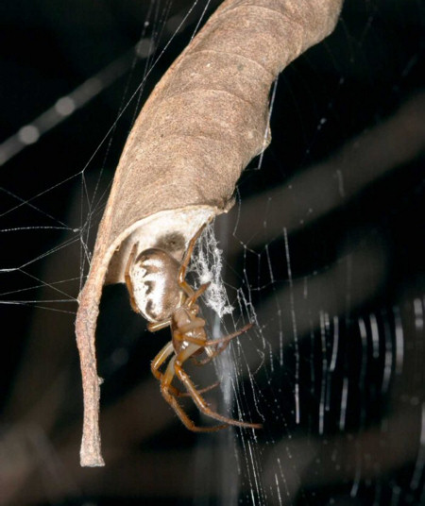
Phryganoporus nigrinus verstopt zichzelf in zachte zijde onder rommel. | Of verstop je in een omgekruld blad zoals deze Australische bladkrulspin Phonognatha graeffei
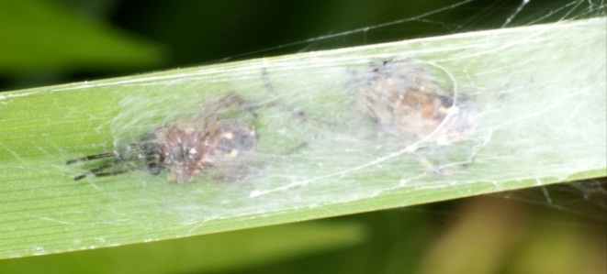
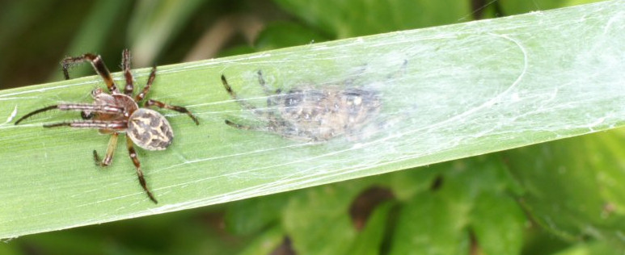
En dit stelletje Larinioides cornutus woont samen in een omgekruld blad. Bij onraad wordt het mannetje naar buiten gestuurd om de verstoring te onderzoeken

Literatuur

W. van Katwijk, Spinnen van Nederland, 1976, Balkema - Rotterdam - The Netherlands, ISBN 90 6191 1028
D. Jones, Spinnen, 1983, Thieme - Baarn - The Netherlands, ISBN 90 5210 121 3
H. Pfletsinger, Spinnen, Thieme - Zutphen - The Netherlands, ISBN 9009 95020 2
F. Sauer, J.Wunderlich, Die schönsten Spinnen Europas, 1991, Eichenweg 8, 8047 Karlsfeld, Germany, ISBN 3 923010 03 6
B.&M. Baehr, Welche Spinne ist das?, 1987, Kosmos naturführer, Stuttgart, Germany, ISBN 3 440 05798 4
H. Bellman, Spinnen beobachten, bestimmen, 1992, Naturbuch verlag, Augsburg, Germany, ISBN 3 89440 064 1
E. Kullmann, H. Stern, Leben am seidenen Faden, Die rätselvolle welt der Spinnen, 1975, Verlagsgruppe Bertelsmann Verlag, München, Germany, ISBN 90 222 0239 9
M.J. Roberts, Spiders of Britain & northern Europe, 1995, Harper Collins Publishers, ISBN 000 219981 5
M.J. Roberts, Spinnengids, 1998, Tirion, Baarn, ISBN 90 5210 268 6
R.&.K. Preston-Mafham, Spiders of the world, 1984, Blandford, ISBN 0 7137 2392 0
Journals published by the Werkgroep Inheemse Spinnen (WIS), Bollenbergen 45, 9052 Zwijnaarde, Belgium
H. Bellmann, Spinnentiere Europas, 1997, Kosmos, Stuttgart, Germany, ISBN 3-440-07025-5
B. Simon - Brunett, The silken web, 1994, Reed books, Chatswood NSW, Australia, ISBN 0 7301 0401 X
S. Heimer, Spinnen, 1997, Landbuch verlag, Hannover, Germany, ISBN 3 7842 0543 7
W.J. Gertsch, American spiders, 1949, D. van Nostrand company, USA
R. Mascord, Australian spiders, 1970, Reed, Artarmon, Australia, SBN 589 07065 7
K.C. McKeown, Australian spiders, 1962, Sirius books, Australia
W.S. Bristowe, The world of spiders, 1958, London

Met dank aan Bryan Goethals, Jurgen Otto, Robert Whyte en Greg Anderson

Het huis van Han Huisman kent vele bezoekers.
De een rust uit, de ander wandelt, de derde hakt hout, de vierde maakt er kunstwerken van.
Er is één bezoeker die het huis als uitvalsbasis gebruikt voor zijn hobby; spinnenfotografie. In dit boekje een overzicht van de spinnen die hij in zijn vele bezoeken in en rond het huis aangetroffen heeft.
Mocht je geïnteresseerd zijn geraakt in deze wonderlijke tak van de evolutie dan zal de tweede helft van dit boekje nog het een en ander over de spin openbaren.

